

REPÚBLICA DOMINICANA

MEMORIA
INSTITUCIONAL
AÑO 20 24



GOBIERNO DE LA
REPÚBLICA DOMINICANA

MEMORIA
INSTITUCIONAL

AÑO 20 24

GOBIERNO DE LA
REPÚBLICA DOMINICANA

TABLA DE CONTENIDOS

Memoria Institucional 2024

PRESENTACIÓN 1
I. RESUMEN EJECUTIVO 4
II. INFORMACIÓN INSTITUCIONAL 7
2.1. Marco filosófico institucional 7
a. Misión 7
b. Visión 7
c. Valores institucionales 7
2.2. Base legal 7
2.3. Estructura organizativa 9
2.4. Planificación estratégica institucional 13
III. RESULTADOS MISIONALES 14
3.1 Información cuantitativa, cualitativa e indicadores de los procesos misionales 14
a. Procesos Catastrales 14
b. Procesos Comunitarios 31
c. Procesos Legales 36
d. Gestión de Política y Estrategias 51
IV. RESULTADOS DE LAS ÁREAS TRANSVERSALES Y DE APOYO 58
4.1. Desempeño Área Administrativa Financiera 58
4.2. Desempeño de los Recursos Humanos 98
4.3. Desempeño del Área Jurídica 114
4.4. Desempeño del Área de Tecnología 120
4.5. Desempeño del Área de Comunicaciones 147
4.6. Desempeño del Área de Seguridad 155
4.7. Desempeño del Área de Planificación y Desarrollo 156
V. SERVICIO AL CIUDADANO Y TRANSPARENCIA INSTITUCIONAL 168
5.1 Nivel de satisfacción de los beneficiarios 168
5.2 Nivel de cumplimiento acceso a información 169
5.3 Resultados del Sistema de Quejas, Reclamaciones, Sugerencias y Denuncias 169
5.4 Cumplimiento Ley 200-04. Resultado mediciones del portal de transparencia 170
VI. PROYECCIONES 171
VII. ANEXOS 183
a. Matriz Logros Relevantes 183
b. Matriz de Gestión Presupuestaria Anual 184
c. Matriz Principales Indicadores del POA 185
d. Resumen Plan de Compras y Contrataciones 2024 188

PRESENTACIÓN

Memoria Institucional 2024

La Unidad Técnica Ejecutora de Titulación de Terrenos del Estado (UTECT) fue creada mediante el Decreto 35-21 en fecha 20 de enero del 2021, con el objetivo de aumentar la capacidad operativa de la Comisión Permanente de Titulación de Terrenos del Estado (CPTTE) para viabilizar y facilitar los procedimientos masivos de titulación de inmuebles, en relación al cumplimiento de la meta institucional del año 2024, que era llevar a cabo procesos de regularización parcelaria en relación a 60 mil inmuebles a favor de instituciones del Estado que posteriormente serán transferidos a nombre de beneficiarios finales.
Durante el año 2024 nos enfocamos en tener presencia en las cuatros regionales que forman parte de nuesta estructura, con los trabajos para la apertura de nuestras oficinas en la regional Noreste, nos permitirá ampliar nuesta capacidad operativa de manera que más comunidades tengan accesibilidad a los proyectos que ejecutamos, brindando a los beneficiarios de esa región mayor oportunidad de realizar todas las diligencias pertinentes en relación a completar sus expedientes para con ello obtener su certificado de título de propiedad.
Hemos aumentado nuestra capacidad operativa con la contratación de 69 colaboradores, la adquisición de equipos topográficos, tecnológicos y mobiliarios de oficina, la adquisición de las herramientas tecnológicas, la ampliación de nuestro parque vehicular con la compra de un par de camionetas y un minibus, para con ello suplir las necesidades del personal de la institución, lo cual impacta de manera directa los proyectos de titulación.
Uno de los principales objetivos de la institución siempre ha sido el aumento y la actualización del conocimiento de la gestión humana, lo que se evidencia con la implementación del Plan de Capacitación institucional, mediante el cual se impartieron 27 capacitaciones entre diplomados, talleres, entrenamientos, cursos y charlas, con el objetivo de especializar a nuestro personal en las competencias necesarias para el desarrollo de sus funciones en pro de la institución.
En los 12 años de existencia de la institución, sus esfuerzos se habían concentrado en realizar proyectos de titulación en zonas metropolitanas y rurales del interior del país, en este 2024, continuamos con el enfoque al desarrollo de proyectos de titulación en el gran Santo Domingo y el Distrito Nacional, dando con ello respuesta a las constantes solicitudes de los ciudadanos que habitan estas demarcaciones de obtener sus Certificados de Títulos.
La Unidad Técnica Ejecutora de Titulación de Terrenos del Estado (UTECT) ha formulado en este año 2024 su Plan Estratégico Institucional 2025-2028, en el cual establecimos las prioridades, objetivos y metas institucionales para el cuatrienio, alineado con los Objetivos de Desarrollo Sostenible (ODS), con las metas de la Estrategia Nacional de Desarrollo (END) 2030, con el Programa de Gobierno 2024-2028, con las políticas de regularización de terrenos estatales y los principios de sostenibilidad, desarrollo comunitario y transparencia en la gestión pública. Como resultado de un ejercicio estratégico integral, el Plan Estratégico 2025-2028, la UTECT prioriza la creación de un impacto positivo en la calidad de vida de los beneficiarios, mediante una administración pública orientada a la eficiencia y a la sostenibilidad, que fortalezca su rol como entidad clave en la regularización de la propiedad y en el desarrollo social de la República Dominicana.
La UTECT ha obtenido en este año 2024 un total de 42,432 certificados de títulos a nombre de instituciones estatales, propietarias de los terrenos, de este total la provincia Santo Domingo y el Distrito Nacional han sido beneficiados con el 77% de los mismos, con lo que se evidencia la firme decisión de la Dirección Ejecutiva de atender las necesidades de los ocupantes de estos sectores.
En la actualidad tenemos un total de 105,672 inmuebles estatales en proceso de ser regularizados. La obtención de estos Certificados de Títulos transferidos a favor de beneficiarios finales, constituye nuestra principal meta para el año 2025 y así brindarles seguridad jurídica y tranquilidad a las familias dominicanas.


Director Ejecutivo

RESUMEN EJECUTIVO

Memoria Institucional 2024

La Unidad Técnica Ejecutora de Titulación de Terrenos del Estado (UTECT) ha regularizado en este año 2024 un total de 42,432 certificados de títulos a nombre de beneficiarios finales y de instituciones estatales donde el Estado Dominicano ha llevado a cabo proyectos de reforma agraria y vivienda, impactando a más de 169 mil personas.
Realizamos los levantamientos parcelarios de 70,586 inmuebles, ubicados en 13 provincias a nivel nacional.
Los trabajos realizados han significado una inversión por parte del Estado Dominicano de menos de 639 millones de pesos, ahorrándoles a los beneficiarios más de 3,394 millones de pesos.
Para logras estos resultados, hemos realizado 18 Actos de Lanzamientos de nuevos proyectos, 26 levantamientos parcelarios y/o arquitectónicos de inmuebles, 34 operativos de censo sociales, 25 operativos de firmas de Actos de Transferencia, 24 actos de Entregas Presidencial de Certificados de Títulos a los beneficiarios, lo cual ha implicado una entrega y compromiso de todo el personal de la UTECT en los operativos realizados en las diferentes provincias.
La ejecución presupuestaria del año 2024 es del 86.41% del presupuesto vigente.
Durante la ejecutoria de la Unidad Técnica Ejecutora de Titulación de Terrenos del Estado a través del portal de SISCOMPRAS, en los primer tres trimestre del año obtuvimos una puntuación promedio de 82.75%.
Los indicadores de evaluación del desempeño, permitió comprobar que la Unidad Técnica Ejecutora de Titulación de Terrenos del Estado se encuentra en cumplimiento con los indicadores medidos en el Sistema de Monitoreo de la Administración Pública (SISMAP), obteniendo una puntuación de 87.75%.
A través de nuestra cuenta @rdtitulacion en las redes sociales Twitter, Instagram, Facebook y YouTube desarrollamos 9 campañas de comunicación con temas institucionales, informativos y sociales. En el canal de Youtube alzanzamos un total 846 suscriptores con un alcance de 193,205 visualizaciones.
Dentro del desempeño de los procesos jurídicos firmamos un total de 33 contratos relacionados a las adjudicaciones de los procesos de compras y contrataciones realizados por la UTECT en este año 2024.
Firmamos ocho (8) acuerdos y/o convenios de cooperación interinstitucional con el Consulado General de la República Dominicana en la ciudad de New York; Oficina de Custodia y Administración de Bienes Incautados y Decomisados (OCABID); Unidad Técnica Ejecutora de Proyectos de Desarrollo Agroforestal (UTEPDA) (enmienda de acuerdo existente); La Caja de Ahorros para Obreros y Monte de Piedad (Monte de Piedad); Dirección General de Desarrollo Fronterizo (DGDF); Dirección General de Embellecimiento de Carreteras y Avenidas de Circunvalación (DIGECAC); Proyectos Estratégicos y Programas Especiales de la Presidencia (PROPEEP); y Departamento Aeroportuario (DA).
Continuamos el proceso de implementación de las Normas Básicas de Control Interno (NOBACI), cumplido con cargar las evidencias requeridas, alcanzando una puntuación de 28.43% de implementación.
Realizamos la medición del nivel de satisfacción general de los beneficiarios que obtuvieron sus certificados de títulos de propiedad del proceso de Titulación de Terrenos del Estado, logrando un nivel de satisfacción del 99%.
En la evaluación del Portal Transparencia de la Unidad Técnica Ejecutora de Titulación de Terrenos del Estado (UTECT), obtuvo una calificación promedio de 97.15%.

INFORMACIÓN INSTITUCIONAL

Memoria Institucional 2024

Marco filosófico institucional

Misión
“Formular, concertar, apoyar y promocionar políticas y estrategias tendentes a impulsar y materializar la solución del problema de la falta de titulación o registro de la propiedad inmobiliaria en República Dominicana”.

Visión
“Ser una institución referente y vanguardista del Estado dominicano que ofrezca servicios de alta calidad, de forma sistemática, a los ciudadanos y demás instituciones estatales”.

Valores institucionales
• Compromiso social
• Justicia y equidad
• Transparencia
• Trabajo en equipo
• Liderazgo
• Responsabilidad
• Enfoque en resultados.

Base legal
La Unidad Técnica Ejecutora de Titulación de Terrenos del Estado (UTECT) estructura su base legal alrededor de la Constitución de la República, las leyes y decretos clave que establecen su funcionamiento, responsabilidades y procedimientos. Este conjunto normativo tiene como base el artículo 51 de la Constitución de la República del 27 de octubre de año 2024; la Ley de Registro Inmobiliario No. 108-05 del 23 de marzo del 2005; el Decreto 624-12 del 10 de noviembre del año 2012, que crea la Comisión Permanente de Titulación de Terrenos del Estado (CPTTE) y el Decreto 35-21 del 20 de enero del año 2021, que crea la Unidad Técnica Ejecutora de Titulación de Terrenos del Estado (UTECT).
En este sentido, de acuerdo con el Decreto núm. 35-21, modifica el artículo 5 del Decreto núm. 624-12, del 10 de noviembre de 2012, para que en lo adelante se lea de la manera siguiente: Articulo 5. La Comisión Permanente de Titulación de Terrenos del Estado (CPTTE) tendrá una Unidad Técnica Ejecutora de Titulaci6n de Terrenos del Estado (UTECT), bajo la dependencia del Ministerio de la Presidencia, la cual será coordinada por un director ejecutivo y 3 subdirectores regionales, quienes conformaran un equipo técnico y un equipo administrativo que permita el óptimo desarrollo de sus funciones y operatividad, con la función de garantizar el aumento de la capacidad operativa y una adecuada ejecución de las acciones que optimicen la titulación masiva de inmuebles; llevar a cabo los procedimientos de compras y contrataciones públicas necesarios para los procesos de titulación, de conformidad con la normativa vigente en la materia; ejecutar el patrimonio y presupuesto de la Comisión Permanente de Titulación de Terrenos del Estado (CPTTE); hacer los esfuerzos necesarios para viabilizar y facilitar los procedimientos masivos de titulación de inmuebles; coordinar con el Ministerio de la Presidencia, el Poder Judicial y los órganos de la Jurisdicción Inmobiliaria, los esfuerzos necesarios para garantizar una adecuada implementación de las políticas y estrategias para la titulación de terrenos del Estado; coordinar las acciones de índole legal y técnica catastral en relación a la titulación masiva de inmuebles, recomendadas por el Registro lnmobiliario; y efectuar procesos de reclutamiento y selección de personal para cubrir las necesidades de la Comisión Permanente de Titulación de Terrenos del Estado (CPTTE) en materia de recursos humanos.
Otro decreto es el Decreto 280-18, del 25 de julio de 2018, que establece un procedimiento especializado tendente a lograr la titulación de las unidades funcionales destinadas para fines de vivienda familiar y locales comerciales en los proyectos habitacionales construidos por el Estado dominicano en terrenos estatales desde 1962 hasta 2008.
El Decreto 642-23 del 19 de diciembre de 2023, modifica el artículo 1 del Decreto núm. 35-21, en el Artículo 5: “La Comisión Permanente de Titulación de Terrenos del Estado (CPTTE) tendrá una Unidad Técnica Ejecutora de Titulación de Terrenos del Estado (UTECT), bajo la dependencia del Ministerio de la Presidencia, la cual será coordinada por un director ejecutivo y 4 subdirectores regionales, quienes conformarán un equipo técnico y un equipo administrativo que permitirá un óptimo desarrollo de sus funciones y operatividad”.

Estructura organizativa
- Listado de los principales funcionarios por niveles jerárquicos de la institución:
Nombre | Cargo
Nivel Ejecutivo Máximo
Duarte Méndez Peña | Director Ejecutivo
Rubén Antonio Céspedes Rodríguez | Sub-Director Regional Yuma (Higuamo, Ozama)
Santiago Rafael Caba Abreu | Sub-Director Regional Cibao Norte (Cibao Noroeste)

Nombre | Cargo
Nivel Ejecutivo Máximo
Marino Esteban Vilchez Sánchez | Sub-Director Regional Valdesia (Enriquillo, El Valle)
Francisco Sandoval García | Sub-Director Regional Cibao Nordeste (Cibao Sur)
Nivel Ejecutivo Medio
Luis Ernesto Beltre Montero | Director Catastral
Suleyka Frias Jiménez | Directora Legal de Titulación de Terrenos del Estado
Jezabel Peralta Quero | Directora de Asuntos Comunitarios
Nivel de Supervisión
Yelida Emilia Iliminada García Fermín | Encargada del Departamento Administrativo Financiero
Mary Dely Bonilla Henríquez | Encargada del Departamento de Recursos Humanos
Ursulina del Carmen de Delgado | Encargada del Departamento Jurídico
Juana Aurelia Herrera Cuello | Encargada del Departamento de Planificación y Desarrollo
Barga Riveron Belliard | Encargado del Departamento de Comunicaciones
Jesús Alcantara Alcantara | Encargado del Departamento de Tecnología de la Información y Comunicación
Francia Montero de Oleo de García | Encargada del Departamento de Políticas y Estrategias de Titulación de Terrenos del Estado
Wilson Jorge Sosa Correa | Encargado del Departamento de Seguridad
José Vladimir Terrero Medrano | Encargado del Departamento de Mensura
Altagracia Germania Calderón Santana | Encargada del Departamento de Instrumentación de Expediente
Kirsys Altagracia Tiburcio Veloz de Álvarez | Encargada del Departamento de Infraestructura
Sindy Steysi Sánchez Pujols | Encargada del Departamento de Asuntos Registrales
Geovanni Federico Castro | Encargado del Departamento de Asuntos Judiciales

Nombre | Cargo
Nivel de Supervisión
Mildred Geanny Rodríguez Méndez de Lorenzo | Encargada de la División Financiera
Sorangel Castillo Ogando | Encargada de la División de Compras y Contrataciones
Claudio Toribio Bello Nova | Encargado de la División de Servicios Generales
Juan Pablo Mejía Martínez | Encargado de la División • de Administración del Servicio TIC
José Mercedes Pujols Feliz | Encargado Sección de Transportación
Sarah Andreina Marchena García | Encargada de la División de Documentos Legales
Fuente: Departamento de Recursos Humanos
- Estructura organizativa aprobada:
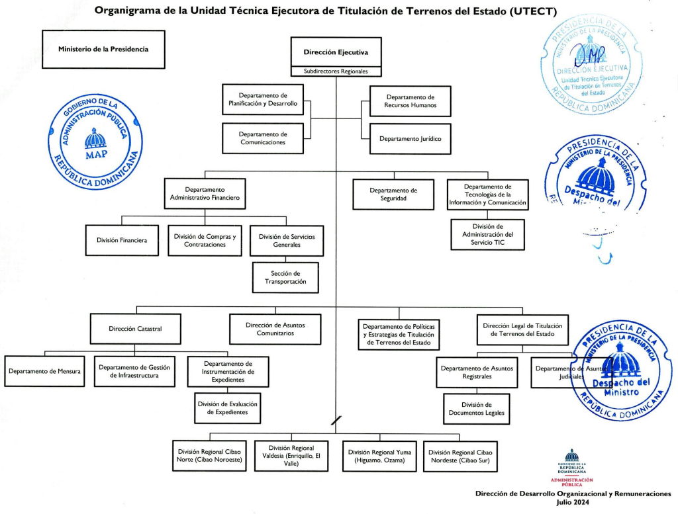
Fuente: Resolución núm. UTECT-2024-01/ Departamento de Planificación y Desarrollo

Planificación estratégica institucional
Como dependencia del Ministerio de la Presidencia, colaboramos en la elaboración del Plan Estratégico Institucional (PEI) 2021-2024, cumpliendo con las leyes, normativas, reglamentos, líneas de gobierno y otros. El PEI 2021 – 2024 también se encuentra alineado a los Objetivos de Desarrollo Sostenible (ODS), al Plan Nacional Plurianual del Sector Público (PNPSP) y a la Estrategia Nacional de Desarrollo (END) 2030.
En Plan Estratégico Institucional MINPRE 2021 – 2024 cuenta con 4 ejes estratégicos; y nuestra institución (UTECT) forma parte del Eje 1- Coordinación y direccionamiento estratégico del Programa de Gobierno: promover, coordinar y dirigir las acciones priorizadas en el Programa de Gobierno 2020 – 2024; dentro de la Política Gobierno: Vivienda digna y adecuada, derecho fundamental del ser humano; Objetivo general END: 2.5. Vivienda digna en entornos saludables; Impacto de la política: Ejecutar un programa de titulación de tierras; y Objetivo estratégico PEI: Coordinar las acciones que promueven la regularización de la Propiedad Inmobiliaria Estatal.
En noviembre de este año, la Unidad Ejecutora de Titulación de Terrenos del Estado (UTECT) elaboró el Plan Estratégico Institucional 2025-2028, alineado con los Objetivos de Desarrollo Sostenible (ODS), con las metas de la Estrategia Nacional de Desarrollo (END) 2030, con el Programa de Gobierno 2024-2028 y con los lineamientos del Ministerio de Economía, Planificación y Desarrollo (MEPyD) de la República Dominicana en su Manual Metodológico para la Gestión de la Planificación Estratégica Institucional (PEI) de julio de 2024.

RESULTADOS MISIONALES

Memoria Institucional 2024

Información cuantitativa, cualitativa e indicadores de los procesos misionales

Procesos Catastrales
Con el objetivo de elaborar e implementar las estrategias y acciones técnicas de mensura catastral necesarias para regularizar la situación catastral de los proyectos en los cuales hemos trabajado en este año, se han ejecutado las siguientes actividades:
- Levantamientos parcelarios:
Realizamos los levantamientos parcelarios de 70,586 inmuebles, ubicados en ubicados en 13 provincias como son: Azua, Bahoruco, Barahona, Distrito Nacional, Santo Domingo, Santiago, San Pedro de Macorís, San Cristóbal, Peravia, Puerto Plata, Samaná, María Trinidad Sánchez y La Romana, correspondiente a los siguientes proyectos:
Listado de Proyecto Medidos-UTECT
Nos. | Proyectos | Cantidad de Resultantes
1 | El Mamón-Guerra | 3,804
2 | EL Almirante Etapa II | 6,751
3 | San Cristóbal Etapa I y II | 3,050
4 | Bani-Arroyo Hondo | 1,369
5 | Los Alcarrizos-Santa Rosa | 2,807
6 | Nagua Etapa III | 1,491
7 | Los Frailes | 2,253
8 | Domingo Savio (I, II y III) | 8,146
9 | Las Caobas | 91
10 | Guayacanal | 713
Listado de Proyecto Medidos-UTECT
Nos. | Proyectos | Cantidad de Resultantes
11 | Neiba | 2,040
12 | La Yaguita del Pastor | 1,115
13 | La Victoria II | 2,311
14 | Samaná II | 762
15 | San Cristóbal | 3,460
16 | Luperon, Puerto Plata | 1,518
17 | San Pedro de Macorís II | 4,531
18 | Barahona II | 3,140
19 | La Romana | 2,558
20 | San Miguel | 516
21 | Villa Monte Llano | 2,404
22 | Caballona | 2,956
23 | Hato Nuevo III | 2,600
24 | Los Girasoles | 3,000
25 | La Cuaba | 1,200
26 | San Isidro / San Luis | 6,000
Total de Inmuebles Medidos |  | 70,586
Fuente: Departamento de Mensura

- Preparación y tramitación de expediente técnico
Hemos preparado, depositado y tramitado noventa y seis (96) expedientes técnicos, equivalente a 97,316 inmuebles, con una extensión superficial de aproximadamente 58,188,713.79 metros cuadrados. Hasta la fecha se han aprobado setenta y cinco (75) expedientes técnicos por parte de la Dirección Regional de Mensura Catastral, correspondiente, 21 expedientes técnicos están depositados para ser aprobados y 6 expedientes técnicos se encuentran en proceso de preparación para ser sometidos. Los proyectos ejecutados están ubicados en 17 provincias impactando a más de 21 municipios a nivel nacional.
  - Proyectos aprobados por la Dirección Regional de Mensuras Catastrales correspondientes de la Jurisdicción Inmobiliaria:
Hemos recibido la aprobación por ante la Dirección Regional de Mensuras Catastrales de 64,649 inmuebles, abarcando una superficie titulada de 29,042,452.42 metros cuadrados, a través de la instrumentacion de setenta y cinco (75) expedientes técnicos, los mismos se encuentran ubicados en 16 provincias como son; Azua, Bahoruco, Distrito Nacional, Santo Domingo, Santiago, Hato Mayor, Sánchez Ramírez, San Pedro de Macorís, San Cristobal, Samaná, La Altagracia, La Vega, Maria Trinidad Sánchez, La Romana, Monte Plata y Valverde, estos proyectos son:
Proyectos aprobados por ante la DRMC
Ítems Nos. | Nombre del Proyecto | Cantidad de Inmuebles
1 | Proyecto Esperanza Valverde-P. No. 13 y 14 D.C. No. 04 | 87
2 | Proyecto Esperanza Valverde-P. No. 60 D.C. No. 04 | 248
3 | Proyecto Maria Auxiliadora-La Vega-P. No. 31 y 87 D.C. No. 05 | 1,301
4 | Proyecto San Pedro de Macorís-Villa Progreso-P. No.91 D.C. No. 16.6 | 968
5 | Proyecto La Guayiga-Alcarrizos P. No. 1 0 D.C. No. 31 | 3,039
6 | Residencial Los Maestro-San Cristóbal | 32
7 | Proyecto Residencial 26 de Enero-Etapa II | 379
8 | Proyecto Ramón Santana-P. No.195 y 19 D.C. No. 16.6 | 374
9 | Proyecto Nuevo Amanecer P. No. 198-A D.C. No. 32 | 528
10 | Proyecto Residencial 26 de Enero-Etapa I | 448
11 | Proyecto Batey Palave P. No. 100 y demás D.C. No. 10 | 1,953
12 | Proyecto Residencial Hainamosa | 726
Proyectos aprobados por ante la DRMC
Ítems Nos. | Nombre del Proyecto | Cantidad de Inmuebles
13 | Bajos de Haina P. No. 263 D.C. No. 08 | 9
14 | Proyecto Hato Nuevo-Buenas Noches P. No. 95, D.C. No. 31 | 234
15 | Proyecto Laguna Nissibon-Higuey-P. No.2-C y 1-B-1 D.C. No. 37/1 | 1,710
16 | Proyecto Esperanza Valverde-P. No. 66-A/66-B/66-C y 67 D.C. No. 04 | 1,700
17 | Habitacional El Almirante Manzana IV | 80
18 | Proyecto Quisqueya Etapa II | 3,083
19 | Proyecto Simonico-Villa Duarte-Manz-A | 90
20 | Proyecto Simonico-Villa Duarte-Manz-B | 30
21 | Proyecto Simonico-Villa Duarte-Manz-C | 24
22 | Proyecto Simonico-Villa Duarte-Manz-D | 24
23 | Proyecto Simonico-Villa Duarte-Manz-G | 36
24 | Proyecto Simonico-Villa Duarte-Manz-H | 48
25 | Proyecto Simonico-Villa Duarte-Manz-I | 24
26 | Proyecto Simonico-Villa Duarte-Manz-J | 42
27 | Proyecto Simonico-Villa Duarte-Manz-K | 12
28 | Proyecto Simonico-Villa Duarte-Manz-L1 | 6
29 | Proyecto Simonico-Villa Duarte-Manz-E | 33
30 | Proyecto Cotuí- P. No. 46 D.C. No. 12 | 503
31 | Proyecto Cotuí- P. No. 41 D.C. No. 12 | 302
32 | Proyecto Cotuí- P. No. 43, D.C. No. 12 | 306
33 | Proyecto Cotuí- P. No. 94, D.C. No. 20 | 525
34 | Casa Seguridad-CUSEP-Calle Cesar Nicolas Penson | 1
35 | Villa Liberación, Manzana No. 11-P. No. 8-REF | 500
36 | Proyecto Los Alcarrizos-IAD P. No. 10 D.C. No. 31 | 688
Proyectos aprobados por ante la DRMC
Ítems Nos. | Nombre del Proyecto | Cantidad de Inmuebles
37 | Proyecto Sávica- P. No. 52 D.C. No. 31 | 2,362
38 | Proyecto Neiba-P. No. 1192 D.C. No. 04 | 792
39 | Proyecto San Antonio de Guerra I-CT | 658
40 | Proyecto Simonico-Villa Duarte-Manz-F | 62
41 | Proyecto Las Clavellinas-Azua. | 526
42 | Proyecto San Antonio de Guerra I-CT | 530
43 | Proyecto Las Charcas-Santiago | 200
44 | Proyecto Los Guaricanos-P. No. 9 D.C. No. 19 | 3,314
45 | Proyecto La Victoria- Arquidiócesis-P. No. 401505928140 | 14
46 | Proyecto La Victoria- Arquidiócesis-P. No. 401505829250 | 11
47 | Proyecto La Victoria- Arquidiócesis-P. No. 401505922288 | 5
48 | Proyecto El Valle-P. No.3-B D.C. No. 39.3 | 935
49 | Proyecto Boya, P. Nos. 76 y 3 del D.C. No. 05 | 9
50 | Proyecto La Victoria- Arquidiócesis-P. No. 401505859541 | 31
51 | Residencial-Los Alcarrizos-Etapa I (INVI) | 240
52 | Proyecto La Victoria- Arquidiócesis-P. No. 401505925468 | 15
53 | Proyecto La Victoria- Arquidiócesis-P. No. 401505946005 | 66
54 | Proyecto Santiago-Yaguita del Pastor | 1,055
55 | Residencial Hermanas Mirabal-Modificación Condominio | 110
56 | Proyecto La Victoria- Arquidiócesis-P. No. 401505912684 | 108
57 | Villa Liberación, Manzana No. 4-P. No. 8-REF, Residencial Tamarindo P. No. 401449169117, 401449265763, 401449268681 y 401449262826 | 156
Proyectos aprobados por ante la DRMC
Ítems Nos. | Nombre del Proyecto | Cantidad de Inmuebles
58 | Habitacional José Francisco Peña Gómez-P. No. 8-REF | 1,088
59 | Proyecto Samaná-P. No. 1-A-1 | 302
60 | Proyecto San Antonio de Guerra II-CA P. No. 89 | 2,927
61 | Proyecto La Romana P. No. 500318591660 y 500318091213 | 861
62 | Proyecto Valiente-P. No. 213-E-34 D.C. No. 32 | 706
63 | Proyecto Samaná Catey-P. No. 1079-A D.C. No. 07 | 345
64 | Proyecto Palmarejo- P. No. 10 D.C. No. 11 | 5,649
65 | Proyecto Pueblo Nuevo P. No. 1 D.C. No. 12 | 3,115
66 | Proyecto San Cristóbal-P. No. 1-REF D.C. No. 02 | 3,310
67 | Proyecto San Antonio de Guerra II-CA P. No. 42 | 750
68 | Proyecto El Almirante P. No. 1-B D.C. No. 06 | 6,572
69 | Proyecto Los Alcarrizos Santa Rosa P.No. 10 D.C. No. 31 | 2,717
70 | Proyecto Nagua P. No. 825 | 1,352
71 | Proyecto La Romana P. No. 500319545261 | 1,039
72 | Proyecto La Romana P. No. 500308762441 | 611
73 | Proyecto La Victoria- Arquidiócesis-P. No. 401505755273 | 60
74 | Proyecto La Victoria- Arquidiócesis-P. No. 75-A, 75-B, 401505869593, 401505947648 | 1,502
75 | Proyecto La Victoria- Arquidiócesis-P. No. 75-C, 401515032654, 401515036925, 401505927685, 401505928414, 401505937326 | 451
Total de Inmuebles Aprobados |  | 64,649
Fuente: Departamento de Instrumentación de Expedientes

Imagen de las provincias impactada en los proyectos aprobado – UTECT 2024:
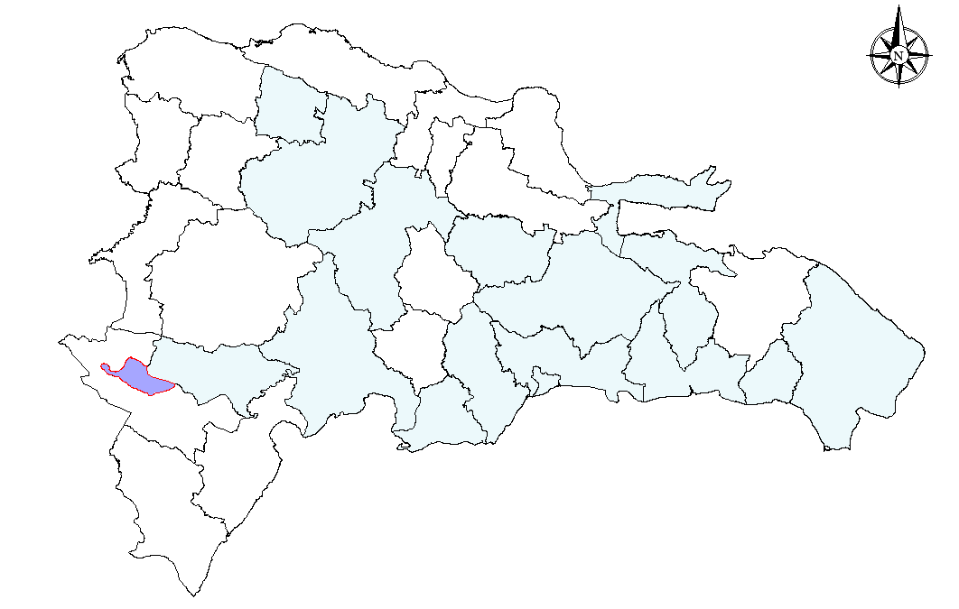
Fuente: Departamento de Instrumentación de Expedientes

Cantidad de inmuebles aprobados por Regiones-UTECT:

Fuente: Departamento de Instrumentación de Expedientes

  - Proyectos sometidos pendientes de aprobados ante la Dirección Regional de Mensuras Catastrales correspondientes de la Jurisdicción Inmobiliaria:
Actualmente se han sometido y se encuentran pendientes de la aprobación 21 expedientes técnicos, correspondientes a 32,787 inmuebles, abarcando una superficie titulada de 29,146,261.37 metros cuadrados, los mismos estan ubicados en 11 provincias; Azua, Barahona, Bahoruco, Distrito Nacional, Puerto Plata, Peravia, Samaná, San Cristobal, San Pedro de Macorís, Santiago y Santo Domingo, estos proyectos son:
Proyectos en trámite por ante la DRMC
Ítems Nos. | Nombre del Proyecto | Cantidad de Inmuebles
1 | Proyecto 30 de Marzo-Santiago-P. No. 7-C-8-I, D.C.No. 08 | 200
2 | Proyecto El Toro-P. No. 574-A, D. C. No. 32 | 323
3 | Proyecto Samaná Catey-P. No. 9-B, D.C. No. 11.4 | 410
4 | Proyecto Residencial Villa Altagracia | 128
5 | Residencial Los Maestro-Bani | 40
6 | Proyecto La Victoria- Parcelas-Rincón P. No. 91 | 11
7 | Proyecto Hato Nuevo-Buenas Noches P. No. 98 y demás D.C. No. 31 | 1,577
8 | Proyecto Neiba-P. No. 2519, D.C. No. 04 | 1,792
9 | Proyecto parcelas-Azua-P. No. 96-B, D.C. No. 08 | 733
10 | Proyecto San Antonio de Guerra-P. No.166 D.C. No. 32 | 3,528
11 | Proyecto San Cristóbal-Etapa II-P. No. 1-REF y 11-REF-A, D.C. No. 02 | 1,221
12 | Proyecto San Cristóbal-Etapa II-P. No. 11-REF-B D.C. No. 02 | 222
Proyectos en trámite por ante la DRMC
Ítems Nos. | Nombre del Proyecto | Cantidad de Inmuebles
13 | Proyecto Los Frailes P. No. 217-B-8 | 2,137
14 | Proyecto Domingo Savio Etapa I-P. No. 1-B | 3,544
15 | Proyecto-San Pedro de Macorís II-P. No. 15-A | 4,366
16 | Proyecto Domingo Savio Etapa II-P. No. 1-B | 3,302
17 | Proyecto Barahona P.No. 24, D. C. No. 14.1 | 3,057
18 | Proyecto Domingo Savio Etapa III-P. No. 1-B | 1,514
19 | Proyecto Caballona-P. No. 61, D.C. No. 31 | 2,956
20 | Proyecto San Miguel-P. No. 24, D.C. No. 2 | 484
21 | Proyecto Belloso-P. No. 37 | 1,242
Fuente: Departamento de Instrumentación de Expedientes
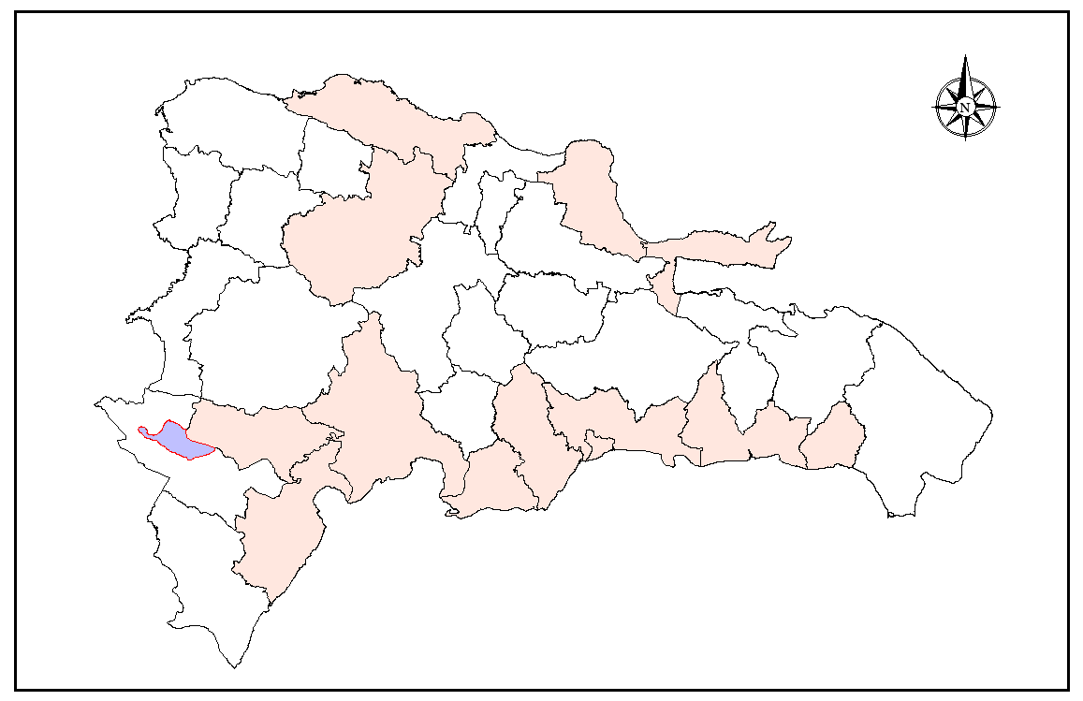
Imagen de las provincias de los proyectos en proceso de trámite-UTECT:
Fuente: Departamento de Instrumentación de Expedientes
Cantidad de inmuebles en proceso de aprobación por Regiones-UTECT:

Fuente: Departamento de Instrumentación de Expediente
  - Proyectos en proceso de preparación de expediente técnico para ser sometidos a la aprobación antes la Dirección Regional de Mensuras Catastrales correspondientes de la Jurisdicción Inmobiliaria:
6 expedientes técnicos se encuentran en proceso de preparación, con aproximadamente 12,992 inmuebles, estos estan ubicados en las provincias; Azua, Distrito Nacional y Santo Domingo, estos expedientes son:
Proyectos en preparación de expedientes-UTECT
Ítems Nos. | Nombre del Proyecto | Cantidad de Inmuebles
1 | Residencial Pueblo Nuevo Villa Duarte | 132
Proyectos en preparación de expedientes-UTECT
Ítems Nos. | Nombre del Proyecto | Cantidad de Inmuebles
2 | Proyecto Framboyán II-P. No. 16 D.C. No. 08 | 60
3 | Proyecto-Los Girasoles P. No. 6, 10 y 4-PROV D.C. No. 13 | 3,000
4 | Proyecto Hato Nuevo III | 2,600
5 | Proyecto La Cuaba P. No. 10 D. C. No. 11 | 1,200
6 | Proyecto San Luis III | 6,000
Fuente: Departamento de Instrumentación de Expediente
- Inspección de inmuebles durante los operativos de Censo Social y Firmas de Actos de transferencias:
Se han instrumentado unos 96 expedientes de los cuales se confeccionarón los planos para los Operativos de Censo Social, de unos 64,050 inmuebles, además las brigadas ejecutarón concomitantemente las verificaciones de cierres de cada uno de los inmuebles.
Verificación e inspección durante 25 operativos de firmas de actos de transferencia de un total de 42,147 inmuebles, donde se determinaron la correcta ubicación de los beneficiarios y de los inmuebles regularizados físicamente.
- Levantamientos y elaboración de planos arquitectónicos y solicitud de licencia de construcción
  - Levantamientos arquitectónicos:
Durante el año 2024 se realizaron levantamientos arquitectónicos de 20 proyectos de condominios, correspondiente a 4,489 unidades funcionales levantadas. Estas unidades funcionales están localizadas en 8 provincias y distribuidas en 10 municipios del territorio nacional:
Listado de Proyectos de Condominios Levantados
Nombre del Proyecto | Municipio | Provincia | Unidades Funcionales
Los Alcarrizos Etapa II | Los Alcarrizos | Santo Domingo | 120
Pueblo Nuevo (Los Alcarrizos) | Los Alcarrizos | Santo Domingo | 128
Villa Fundación | San Cristóbal | San Cristóbal | 44
Villa Fundación Puerta La Hacienda | San Cristóbal | San Cristóbal | 138
Los Molina | San Cristóbal | San Cristóbal | 242
El Polvorín | Santo Domingo Norte | Santo Domingo | 108
Almirante II | Santo Domingo Este | Santo Domingo | 420
Villa Liberación San Cristóbal | San Cristóbal | San Cristóbal | 108
Villa Progreso San Cristóbal | San Cristóbal | San Cristóbal | 232
Los Multis, Km2 | San Cristóbal | San Cristóbal | 44
Los Frailles II | Santo Domingo Este | Santo Domingo | 384
Villa Progreso Manchado | Manchado | Hato Mayor | 80
Edificio 162 Almirante | Santo Domingo Este | Santo Domingo | 4
Almirante (Modificación) | Santo Domingo Este | Santo Domingo | 1,303
Villa Progreso La Reforma | Villa Riva | Duarte | 138
Villa Liberación San Juan | San Juan de la Maguana | San Juan | 464
Villa San Carlos | La Romana | La Romana | 172
George | La Romana | La Romana | 144

Listado de Proyectos de Condominios Levantados
Nombre del Proyecto | Municipio | Provincia | Unidades Funcionales
Villa Progreso Vicente Noble | Vicente Noble | Barahona | 72
Villa Progreso Ranchito | Ranchito | La Vega | 144
Total de Unidades Funcionales Levantadas -2024 |  |  | 4,489
Fuente: Departamento de Gestión de Infraestructura
  - Preparación de expedientes para solicitar licencias de construcción ante el Ministerio de la Vivienda y Edificaciones (MIVED).
    - Proyectos depositados y Licencias Obtenidas:
Se han preparado los planos arquitectónicos o depositados, para la obtención de licencia de construcción ante el MIVED, de trece (13) expedientes, correspondientes a 13 proyectos de condominio, de los cuales nueve (9) fueron aprobados resultando un total de 2,257 unidades funcionales con licencias de construcción. Estas unidades funcionales están localizadas en cuatro (4) provincias y distribuidas en seis (6) municipios del territorio nacional:
- 1,086 unidades funcionales del proyecto habitacional José Francisco Peña Gómez, el sector El Tamarindo, en el municipio Santo Domingo Este, provincia Santo Domingo.
- 222 unidades funcionales del proyecto Residencial Los Sueños, en el municipio Mao, provincia Valverde.
- 136 apartamentos del proyecto Pueblo Nuevo en el sector Villa Duarte, en Santo Domingo Este, provincia Santo Domingo.
- 81 apartamentos del proyecto Las Flores del Faro, en Villa Duarte en municipio Santo Domingo Este, provincia Santo Domingo.
- 120 apartamentos del proyecto Alcarrizos Etapa II, en el municipio Alcarrizos, provincia Santo Domingo.
- 80 unidades funcionales del proyecto Villa Progreso Manchado, en el municipio Manchado, provincia Hato Mayor.
- 108 unidades funcionales del proyecto El Polvorín, en el municipio Santo Domingo Norte, provincia Santo Domingo.
- 420 unidades funcionales del proyecto Almirante II, en el municipio Santo Domingo Este, provincia Santo Domingo.
- 4 unidades funcionales del proyecto Edificio 162 Almirante, en el municipio Santo Domingo Este, provincia Santo Domingo.
    - Proyecto depositado pendiente de Licencia:
Tenemos cuatro (4) expedientes depositados en el MIVED, que suman un total de 2,027 unidades funcionales en espera de Licencia de Construcción. Corresponden a los proyectos de Condominio:
- 1,303 unidades funcionales de la modificación del proyecto Almirante en el sector El Almirante, en Santo Domingo Este, provincia Santo Domingo.
- 108 unidades funcionales del proyecto Villa Liberación San Cristóbal, en municipio San Cristóbal, provincia San Critóbal.
- 232 unidades funcionales del proyecto Villa Progreso San Cristóbal, en el municipio San Critóbal, provincia San Critóbal.
- 384 unidades funcionales Los Frailes II, en el municipio Santo Domingo Este, provincia Santo Domingo.
    - Proyectos en proceso de depósito para solicitud de Licencia:
Nueve (9) proyectos de condominio para un total de 1,867 unidades funcionales, se encuentran en proceso de preparación de los planos arquitectónicos para depósito y solicitud de licencia de construcción ante el MIVED. Estas unidades funcionales están localizadas en seis (6) provincias y distribuidas en seis (6) municipios del territorio nacional:
- 478 unidades funcionales en el proyecto Villa Iris, en municipio de Nagua, provincia María Trinidad Sánchez.
- 47 unidades funcionales del proyecto Residencial D’Alessandro, en municipio de Boca Chica, provincia Santo Domingo.
- 44 unidades funcionales del proyecto Villa Fundación en el sector Fundación, en San Cristóbal, provincia San Cristóbal.
- 242 unidades funcionales del proyecto Los Molina en San Cristóbal, provincia San Cristóbal.
- 138 unidades funcionales del proyecto Villa Progreso La Reforma en el municipio de Villa Riva, provincia Duarte.
- 464 unidades funcionales del proyecto Villa Liberación San Juan, en el municipio San Juan de la Maguana, provincia San Juan.
- 172 unidades funcionales del proyecto Villa San Carlos, en el municipio La Romana, provincia La Romana.
- 144 unidades funcionales del proyecto George, en el municipio La Romana, provincia La Romana.
- 138 unidades funcionales del proyecto Villa Fundación Puerta La Hacienda en el sector Fundación, en San Cristóbal, provincia San Cristóbal.

- Otras acciones desarrolladas:
- En este 2024 estuvimos dando soporte al Proyecto Santo Domingo 2050, respecto a 19 expedientes que fueron sometidos ante la DRMC, a los cuales les realizamos una revisión preliminar, así también les fue suministrado el oficio de remisión de expedientes, carta conformidad y declaración de posesión de cada uno de los inmuebles, posterior a esto también les cooperamos con la solicitud de prorroga requerida a los fines de poder dar continuidad ante los órganos de la Jurisdicción Inmobiliaria a los expedientes.
- Estamos en coorperación con la Dirección General de Alianzas Público Privadas (DGAPP), a los fines de relaizar el proceso de subdivision de lotes correspondientes al proyecto Cabo Rojo Pedernales.
- Ejecución de proceso de titulación de terrenos donados por el Consejo Estatal del Azucar al Ministerio de las Fuerzas Armadas.
- Levantamientos parcelarios a terrenos ocupados por el Ministerio de Salud Pública, a los fines de proceder con las investigaciones catastrales y la titulación del los mismos.
- Colaboración con el Departamento de Politicas y Estragias, donde hemos dado respuesta a más de 35 comunicaciones de requerimientos sobre investigaciones catastrales y registrales.
- Asistencia a la Dirección Legal respecto a las comunicaciones enviadas desde el Ministerio de la Presidencia, cumpliendo con los informes catastrales de unos 16 casos.
- Readecuaciones de Infraestructuras:
Durante el año 2024 se continuó con las adecuaciones de oficinas y espacios para el personal de la institución. En ese orden se realizaron en los locales 11 y 27 de Unicentro Plaza y en el edificio de Gazcue, a continuacion una lista de dichas actividades:
  - La adecuación de la oficina de la Directora Legal en el local 27 y la de su asistente.
  - La reorganización de las oficinas del Departamento de Instrumentación de Expedientes en el local 27 mejorando las condiciones para realizar su labor a 23 colaboradores, incluyendo la de la Encargada del departamento y los Gestores Catastrales.
  - La adecuación de nuevas oficinas para la Dirección Legal, en local 11, habilitando espacios de trabajo para ventinueve (29) colaboradores, además se reoganizaron oficinas para los Encargados: Registral y Judicial, y para la Coordinadora de Títulos.
  - Se ejecutó la construcción de nuevas oficinas: Para encargada de Viáticos, para el Departamento de Transportación, para parte del personal del Departamento de Tecnología, para el Departamento de Gestión de Infraestructura, para la Enfermería y Recepción. Todos estos en el local 11 de Unicentro Plaza. Con esta acción se posicionaron veinticuatro (24) colaboradores, incluyendo tres (3) encargados de departamentos: Viáticos, Transportación y Gestión de la Infraestructura.
  - Se habilitó un espacio con estaciones modulares para una parte del personal del Departamento de Mensura Catastral en el local 11, logrando 26 posiciones para colaboradores del departamento, además de una posición para la asistente del Director Catastral.
  - Se completó la readecuación del baño de la oficina del Director Ejecutivo en la sede de Gazcue, logrando incorporar una ducha y un armario necesarios para suplir necesidades propias del cargo.
  - Se prepararó el anteproyecto de nuevas edificaciones para alojar las oficinas de todo el personal Operativo de la Institución y el estimado de costo para lograr este objetivo.
  - Se prepararon los diseños y planos para las readecuaciones de las oficinas para la Regional Nordeste y para alojar el Álmacen de la Institución.

Procesos Comunitarios
      - Lanzamientos de proyectos
La Unidad Técnica de Titulación de Terrenos del Estado en el transcurso del año 2024 ha realizado un total de 18 lanzamientos de nuevos proyectos, ubicados en 11 provincias de todo el territorio nacional, con un impacto a 177,600 personas. El objetivo de los lanzamientos es establecer contacto con las comunidades para informarlas sobre los proyectos de titulación que se realizarán, a los fines de que participen activamente en el proyecto de titulación y obtener la colaboración de juntas de vecinos, líderes comunitarios y religiosos, para facilitar y fiscalizar el trabajo que realizará la UTECT. A continuación, el cronológico de lanzamientos del año:
Proyecto | Fecha | Proyección de inmuebles | Sectores Beneficiados
La Yagüita del Pastor | 9/01/2024 | 600 | La Yagüita del Pastor, Santiago
La Victoria | 19/01/2024 | 2,000 | Centro del Pueblo La Victoria y La Unión. Santo Domingo Norte
Samaná II | 30/01/2024 | 300 | Catey Adentro, Catey Abajo, La Lometa, Juana Vicenta. Samana
Montellano | 6/02/2024 | 2,800 | Casco Urbano de Montellano. Puerto Plata
Proyecto | Fecha | Proyección de inmuebles | Sectores Beneficiados
Peravia | 8/02/2024 | 2,200 | San José, Hato Fino, Las Calderas y Arroyo Hondo. Peravia
San Cristóbal | 13/02/2024 | 3,000 | Los Agricultores, Los Barrancones y el Barrio Moscú. San Cristóbal
El Almirante II | 18/03/2024 | 5,000 | Corporanea, Ramón Matías Mella, Los Solares del Almirante, La Toronja del Almirante, Las Emfermeras, Barrio Restauración, Barrio La Caña, y Los Barrios Jhon F. Kenndy I & II. Santo Domingo Este
Nagua IV | 28/05/2024 | 1,500 | Buenos Aires I, II & III, San José Villa y San Andrés. Nagua
Los Frailes | 5/06/2024 | 4,000 | Los Frailes II y Buenos Aires de Los Frailes. Santo Domingo Este
Domingo Savio | 11/06/2024 | 8,000 | Los Guandules, Guachupita, Ensanche Espaillat (parte) y María Auxiliadora (parte). Distrito Nacional
Las Caobas | 18/06/2024 | 1,800 | Las Caobas (parte). Santo Domingo Oeste.
Belloso | 2/7/2024 | 1,000 | Belloso, Las Eneas y Los Ramones. Luperón, Puerto Plata
San Pedro II | 17/7/2024 | 2,000 | Ingenio Santa Fe, Palo de Azúcar, 24 de abril, Villa centro, Villa Blanca, Colina I y II y una parte del Batey 8. San Pedro de Macorís
Proyecto | Fecha | Proyección de inmuebles | Sectores Beneficiados
La Romana | 28/8/2024 | 1,500 | Villa San Carlos y Barrio George. La Romana
San Miguel | 10/09/2024 | 450 | San Miguel, Distrito Nacional
Los Girasoles | 23/10/2024 | 2,500 | Palma Real, Reparto Samaria, La Redención y La Isabela, Santo Domingo
La Cuaba | 6/11/2024 | 1,250 | El Pedregal, Yacot, Salamanca y Los Aguacates. Santo Domingo
San Luis III | 21/11/2024 | 4,500 | El Bonito, La Grua, San Luis, de esta provincia de Santo Domingo Este
Fuente: Dirección de Asuntos Comunitarios

      - Censos Sociales
A través de los 34 censos sociales realizados durante este semestre, hemos censado 64,050 inmuebles, impactando a más de 256,200 personas, a través de los cuales hemos identificado los datos de los beneficiarios de los proyectos como son documentos de identidad, estado civil, documentación que prueben como adquirió la propiedad a fines de completar la información y soporte requeridos para la correcta determinación del derecho registral. Siendo estos el punto de partida con la cual se realizaron las notificaciones a las autoridades correspondientes, las instituciones vinculadas y a los representantes comunitarios de la zona a titular con los que agendamos las fechas de los censos sociales realizados y definimos el plan de trabajo para la divulgación de información relacionada a los proyectos de titulación a través de los medios de comunicación y sistema de perifoneo.
A continuación, el cronológico de censos sociales realizados en el año:
Proyecto | Fecha | Inmuebles censados
Pueblo Nuevo, Los Alcarrizos | 9 al 18/01/2024 | 2,927
Valiente | 23 al 24/01/2024 | 710
Guaricano II | 30/01 al 05/02/2024 | 3,349
Guerra 1era parte | 7 al 9/02/2024 | 1,315
La Yagüita del Pastor | 20 al 22/02/2024 | 1,071
Neiba | 28/02 al 2/03/2024 | 2,068
Las Clavellinas | 13 al 15/03/2024 | 527
Proyecto Habitacional Hermanas Mirabal | 22/03/2024 | 108
Proyecto El Valle | 2 al 5/04/2024 | 725
Proyecto Habitacional Hainamosa | 9 al 10/04/2024 | 696
Proyecto Habitacional Villa Olímpica | 11/04/2024 | 275
Proyecto Habitacional Ramón Matías Mella | 12 al 13/04/2024 | 302
Samaná II | 18 al 20/04/2024 | 759
Guerra 3era. Parte | 23 al 30/04 y 3 al 7/05/2024 | 3,749
Proyecto Los Frios UTEPDA | 6 al 10/05/2024 | 1,303
San Cristobal Fase I | 14 al 24/5/2024 | 3,474
Proyecto | Fecha | Inmuebles censados
Proyecto Las Cañitas UTEPDA | 21 al 24/05/2024 | 989
Proyecto Habitacional Villa Progreso del Este | 21/6/2024 | 285
Guayacanal | 12 al 15/06/2024 | 548
La Victoria II | 1 al /7/2024 | 2,341
San Criostóbal Fase II | 16 al 19/7/2024 | 1,463
Nagua IV | 23 al 27/7/2024 | 1,380
El Almirante II | 30/7 al 20/08/2024 | 6,640
Domingo Savio Fase I | 9 al 13/9/2024 | 3,284
Los Frailes | 17 al 20/9/2024 | 2,152
San Pedro II | 1 al 4/10/2024 | 4,377
La Romana | 9 al 11/10/2024 | 2,487
Domingo Savio Fase II | 23 al 29/10/2024 | 3,364
Condominios Hainamosa | 7 al 8/11/2024 | 728
San Isidro | 20 al 29/11/2024 y del 9 al 13/12/2024 | 4,597
Domingo Savio Fase III | 3 al 6/12/2024 | 1,514
Belloso | 3 al 7/12/2024 | 1,242
Condominios La Zurza | 10/12/2024 | 244
Barahona II | 10 al 14/12/2024 | 3,057
Fuente: DashBoard de Titulación/ Dirección de Asuntos Comunitarios

      - Otras acciones desarrolladas:
Coordinación de la firma del Acuerdo de Cooperación Interinstitucional entre el Consulado General de la República Dominicana en la ciudad de New York, Estados Unidos de Norteamerica y la Comisión Permanente de Titulación de Terrenos del Estado (CPTTE), representada por la UTECT. Adicionalmente se dejaron instalado los equipos tecnológicos de la oficina en el consulado de New York.

Procesos Legales
- Operativos de Firma
La UTECT ha realizado 25 operativos de firmas durante el año 2024, los cuales equivalen a un total de 42,147 inmuebles, repartidos por todo el territorio nacional, impactando de manera positiva a igual número de familias distribuidas en las siguientes regiones:
- Regional Este: 19,779 inmuebles.
- Regional Sur: 15,813 inmuebles.
- Regional Norte: 4,392 inmuebles.
- Regional Nordeste: 2,163 inmuebles.
Cronológico de los operativos de firma del año:
Proyecto | Fecha | Total de Resultantes
Tamarindo IV | 2/01/2024 al 05/01/2024 | 3,541
Villa Progreso Bonao | 16/01/2024 al 17/01/2024 | 208
Maria Auxiliadora | 25/01/2024 al 27/01/2024 | 1,302
Hato Nuevo I | 2/02/2024 al 3/02/2024 | 1,173

Proyecto | Fecha | Total de Resultantes
Villa Progreso San Pedro | 23/02/2024 al 24/02/2024 | 934
La Guayiga | 23/03/2024 al 26/03/2024 | 3,056
La Guayiga | 26/04/2024 | 3,056
El Café de Herrera | 05/04/2024 al 06/04/2024 | 341
Palavé I | 11/04/2024 al 14/04/2024 | 1953
Laguna de Nisibón | 01/05/2024 al 04/05/2024 | 1,710
Valverde III | 08/05/2024 al 11/05/2024 | 2,035
Ramón Santana | 31/05/2024 al 1/06/2024 | 378
Quisqueya I y II | 11/06/2024 al 15/06/2024 | 1,665/3,135
Cotuí | 4/07/2024 al 5/07/2024 | 809
Cevicos | 6/07/2024 | 827
Savica | 10/07/2024 al 13/07/2024 | 2,362
Las Clavellinas | 08/08/2024 al 10/08/2024 | 526
Los Guaricano II | 12/08/2024 al 20/08/2024 | 3,314
San Antonio de Guerra I | 11/9/2024 al 13/09/2024 | 1,188
La Yagüita del Pastor | 30/10/2024 al 1/11/2024 | 1,055
Sanamá II | 20/11/2024 al 22/11/2024 | 302
La Romana | Diciembre 2024 | 2,511
Pueblo Nuevo | Diciembre 2024 | 3,115
Valiente | Diciembre 2024 | 706
Palmarejo | Diciembre 2024 | 5,649
 | TOTAL | 42,147
Fuente: DashBoard de Titulación/ Dirección Legal

- Proyectos Judiciales
La UTECT ha instrumentado veintiún (21) proyectos que han implicado procesos judiciales ante el Tribunal de Tierras de Jurisdicción Original del Distrito Nacional, los cuales equivalen a un total de 14,859 inmuebles, impactando de manera positiva a igual número de familias, ahorrándoles a estas familias más de RD$2,228,850,000.00 que les hubiese costado de manera privada. A continuación, el detalle de los proyectos judiciales realizados en el año 2024:
- Pepillo Salcedo: este proceso se encuentra abierto y se han conocido 10 audiencias hasta la fecha y la última fue el 12/09/2024, en la cual la Magistrada decidió sobreseer el proceso con la finalidad de que se lleve a cabo un proceso de consenso entre el Ministerio de Medio Ambiente y Recursos Naturales (MIMARENA) y la Unidad Técnica Ejecutora de Titulación de Terrenos del Estado (UTECT), en lo relativo al proceder que se le dará al proyecto con relación a las áreas protegidas. Este proyecto cuenta con un total de 805 resultantes.
Este proyecto es de suma importancia, debido a que, con él se amparará el derecho del Estado Dominicano, sobre el nuevo Puerto de Manzanillo que incrementará la inversión extranjera al pueblo de Manzanillo y a nuestro país.
- Montecristi III (P. No.23 DC 13): este proceso se encuentra abierto y se han conocido 4 audiencias, en fechas 11/01/2024, 21/03/2024, 17/10/2024, 28/11/2024, en esta última la magistrada aplazó la audiencia para el 13/02/2025, a los fines de mandar el expediente a mensura para que nuestro agrimensor haga las correcciones de lugar que fueron sugeridas. El expediente es el No. 31012023003471. Con este proceso serán aprobados 140 nuevos inmuebles.
- Montecristi III (P. No. 36-B y 47, DC. 11): este proceso se encuentra abierto y se han conocido 4 audiencias en fechas 06/06/2024, 18/07/2024, 26/09/2024 y 05/12/2024, esta última audiencia se reenvió para que el abogado de uno de los colindantes deposite sus pruebas justificativas y para que agrimensor corrija unos aspectos técnicos del expediente y los explique en audiencia, se fijó para el 20/02/2025. El expediente es el No. 31012023018701. Con este proceso serán aprobados 323 nuevos inmuebles.
- La Victoria (P. No. 90, 91 DC. 23): este proceso se encuentra abierto y se han conocido 4 audiencias. Ya fue corregido por la Dirección Regional de Mensuras Catastrales (DRMC) y devuelto al tribunal, actualmente se encuentra pendiente de solicitud de fijación de audiencia. Con este proceso serán aprobados 691 nuevos inmuebles.
- Las Matas (Cuenca Sabaneta - Saneamiento): este proceso se encuentra abierto y se habían conocido 5 audiencias. La magistrada dictó la Sentencia No. 0314-2024-S-00041, de fecha 25 de marzo del año 2024, ordenando una reapertura de los debates y fijó nueva audiencia para el 02/05/2024, en la cual ordena la devolución el expediente a la Dirección Regional de Mensuras Catastrales (DRMC) para que sean verificados los distritos catastrales, en base al informe depositado por el MIMARENA. La DRMC respondió la solicitud del tribunal y se fijó nueva audiencia para el 18/07/2024, la cual fue suspendida por el tribunal y reenviada para el 26/09/2024, cuyo proceso quedo sobreseído a los fines de hacer correcciones técnicas al expediente. Con este proceso serán aprobados 170 nuevos inmuebles.
- Los Ríos (Cuenca Bahoruco - Saneamiento): este proceso durante el año se conocieron 5 audiencias y en la última audiencia de fecha 18/07/2024 se concluyó al fondo. La magistrada dio lectura a una sentencia in-voce ordenando la reapertura de los debates y devolvió el expediente a la DRMC para corrección del expediente técnico. Con este proceso serán aprobados 135 nuevos inmuebles.
- Galván (Cuenca Bahoruco – Saneamiento): este proceso se encuentra en estado de fallo por el tribunal y durante el año se conocieron 3 audiencias, en fecha 09/05/2024, 04/07/2024 y 28/11/2024, en esta última se cerró la fase probatoria y se fijó audiencia de fondo para el 13/02/2025. Con este proceso serán aprobados 338 nuevos inmuebles.
- Postrer Río (Cuenca Independencia – Saneamiento): este proceso está sobreseído hasta tanto la dirección técnica envíe el expediente al Tribunal; durante el año se han conocido 4 audiencias en fechas 09/05/2024, 24/06/2024, 12/07/2024 y 12/09/2024. Ya la DRMC devolvió el expediente al tribunal está en espera de fijación de audiencia. El expediente es el No. 31012024001810. Con este proceso serán aprobados 318 nuevos inmuebles.
- La Descubierta (Cuenca Independencia – Saneamiento): este proceso está abierto y durante el año se han conocido 7 audiencias en fechas 18/01/2024, 22/03/2024, 02/05/2024, 06/06/2024, 18/07/2024, 26/09/2024 y 05/12/2024 en esta última audiencia se cerró la fase de pruebas y se reenvió para el 20/02/2025 para concluir al fondo. Se conoce bajo el expediente No. 31012023040111. Con este proceso serán aprobados 156 nuevos inmuebles.
- Nuevo Amanecer (P. No. 198-A, DC. 32): este proceso se encuentra abierto y se han conocido 5 audiencias en fechas 04/05/2024, 06/06/2024, 04/07/2024, 12/09/2024 y 14/11/2024. La última audiencia fue reenviada para el 23/01/2025, con la finalidad de que los abogados apoderados de la contraparte puedan arribar a un acuerdo con relación al pago del Privilegio del Vendedor No Pagado de los sucesores de la familia Mota. Con este proceso serán aprobados 528 nuevos inmuebles.
- Bajos de Haina III (P. 263, DC 8): este proceso se encuentra abierto y se han conocido 4 audiencias en fechas 06/06/2024, 04/07/2024, 12/09/2024 y 14/11/2024, esta última audiencia se reenvió para el 23/01/2025. Este proceso tiene una litis sobre derechos registrados en el tribunal de tierras de San Cristóbal el cual se encuentra en estado de fallo. Con este proceso serán aprobados 9 nuevos inmuebles.
- Neiba (P. 1192, DC 04): este proceso se encuentra abierto y se han conocido tres (3) audiencias en fecha 26/09/2024, 17/10/2024 y 05/12/2024. Esta última se reenvió para el 20/02/2025, con la finalidad de notificar a los colindantes del proceso. El expediente es el No. 31012024024314. Con este proceso serán aprobados 792 nuevos inmuebles.
- El Valle (P. 3-B, DC 39.3): este proceso se encuentra abierto y se ha conocido una (1) audiencia en fecha 17/10/2024, la cual fue reenviada para el 23/01/2025 con la finalidad de que el agrimensor de la parte contraria tome conocimiento del expediente. El expediente es el No. 31012024031310. Con este proceso serán aprobados 935 nuevos inmuebles.
- Villa Jaragua (Cuenca Bahoruco – Saneamiento): este proceso se encuentra abierto y se ha conocido una (1) audiencia en fecha 22/02/2024, en la cual fue sobreseído el expediente y devuelto a la DRMC con la finalidad de que se regularice el requisito de publicidad de la fase técnica. El expediente es el No. 31012023044842. Con este proceso serán aprobados 122 nuevos inmuebles.
- San Isidro (P. No. 21-C-2, DC 32: este proceso se encuentra abierto y se ha conocido dos (2) audiencias en fecha 17/10/2024 y 14/11/2024 esta última se reenvió para el 23/01/2025 con la finalidad de que se notifique a todos los colindantes y de que participen todas las instituciones del Estado dominicano envueltas en el proceso. El expediente es el No. 31012024015935. Con este proceso serán aprobados 4,595 nuevos inmuebles.
- Polo (Cuenca Barahona – Saneamiento): este proceso se encuentra abierto y se han conocido dos (2) audiencias en fecha 17/10/2024 y 28/11/2024, en esta última se fijó la fecha del descenso que será el 21/02/2025. El expediente es el No. 31012024032627. Con este proceso serán aprobados 319 nuevos inmuebles.
- Enriquillo (Cuenca Barahona – Saneamiento): este proceso se encuentra abierto y se ha conocido una (1) audiencia en fecha 14/11/2024 en esta audiencia se fijó la fecha del descenso que será el 24/01/2025. El expediente es el No. 31012024042487. Con este proceso serán aprobados 143 nuevos inmuebles.
- Neiba (Cuenca Bahoruco – Saneamiento): este proyecto fue aprobado recientemente y se fijó la primera audiencia para el 23/01/2025. El expediente es el No. 31012024045184. Con este proceso serán aprobados 1,163 nuevos inmuebles.
- Paraíso (Cuenca Barahona – Saneamiento): este proyecto fue aprobado recientemente y se fijó la primera audiencia para el 23/01/2025. El expediente es el No. 31012024047047. Con este proceso serán aprobados 226 nuevos inmuebles.
- Barahona (Cuenca Barahona – Saneamiento): este proyecto fue aprobado recientemente y se fijó la primera audiencia para el 23/01/2025. El expediente es el No. 31012024047055. Con este proceso serán aprobados 33 nuevos inmuebles. y
- San Antonio de Guerra I: este proyecto fue aprobado recientemente y se fijó la primera audiencia para el 13/02/2025. Con este proceso serán aprobados 2,927 nuevos inmuebles.
- Acto de Entrega de Certificados de Títulos
Durante el año 2024, la Unidad Técnica Ejecutora de Titulación de Terrenos del Estado (UTECT) realizó 24 actos de entrega de Certificados Títulos y regularizo un total de 42,432 lo cual ha impactado a 169,728 personas y ahorrándole a los beneficiarios un total de RD$3,394,560,000.
A continuación, el detalle de los actos de entrega realizados en el año:
Proyecto | Fecha | CT’s Regularizados
Azua VII (Framboyán)/Los Parceleros | 03/01/24 | 1,456
Tamarindo I | 18/01/24 | 4,251
Hato Mayor III | 31/01/24 | 547
Consuelo I, II y III remanentes | 12/02/24  25/10/24 | 563
La Ciénaga remanentes | 14/02/24 | 152
Sabana Grande de Boyá III | 2/03/24 | 2,033
Tamarindo II | 12/03/24 | 2,237
Proyecto | Fecha | CT’s Regularizados
Hato Nuevo I | 16/03/24 | 1,173
El Almirante | 18/03/24 | 3,005
Villa Carmen | 9/05/24 | 742
Brisas del Edén | 10/05/24 | 953
Villa Progreso Manoguayabo | 10/05/24 | 56
La Ureña | 15/05/24 | 990
Villa Duarte | 23/05/24 | 2,779
Tamarindo III | 02/06/24 | 2,759
Tamarindo I remanentes | 02/06/24 | 33
Tamarindo II remanentes | 02/06/24 | 12
Villa Carmen remanentes | 02/06/24 | 5
El Almirante remanentes | 02/06/24 | 11
Brisas del Edén remanentes | 02/06/24 | 129
San Luis remanentes | 5/07/24 | 143
Villa Duarte remanentes | 23/07/24 | 107
Tamarindo IV | 27/07/24 | 3,541
Las Lagunas de Nisibón | 23/08/24 | 1,710
María Auxiliadora | 20/10/24 | 1,302
Quisqueya I | 26/10/24 | 3,467
Cotuí | 31/10/24 | 809
Cotuí/Cevicos | 31/10/24 | 827
Ramón Santana | 16/11/24 | 378
La Güayiga | 22/11/24 | 3,056
Las Clavellinas | 14/122024 | 400

Proyecto | Fecha | CT’s Regularizados
Valverde III | Diciembre 2024 | 1,981
Batey Palavé I | Diciembre 2024 | 1,953
 | TOTAL | 42,432
Fuente: DashBoard de Titulación/ Dirección Legal
- Post- Acto de Entrega de Certificados de Títulos
En el año 2024 recibimos 22,982 beneficiarios en las oficinas de nuestra institución, lo cual ha permitido completar más de 8,587 expedientes, que dieron lugar a los certificados de títulos que les corresponden, impactando positivamente a los beneficiaros que con expedientes pendientes por completar.
Entre las atenciones realizadas a los beneficiarios se encuentran las siguientes:
Motivo de Atención al Usuario | Cantidad
Solicitudes de información | 8,469
Firmas de Actos de transferencia | 4,493
Completar expedientes - depósito de documentos | 4,094
Retiro de Certificados de Títulos | 5,926
TOTAL | 22,982
Fuente: DashBoard de Titulación/ Dirección Legal
- Otras acciones desarrolladas:
  - Comisión Presidencial para el Desarrollo del Mercado Hipotecario y Fideicomiso:
Brindamos nuestra colaboración en la realización de cinco (5) solicitudes de Certificaciones de Estado Jurídico, de las cuales resultaron 12 Certificaciones de Estado Jurídico de inmuebles en Santiago y Santo Domingo, tenemos una (1) solicitud pendiente por parte de Registro de Titulos, relativa a Certificaciones de Estado Jurídico de inmuebles en San Pedro y Pedro Brand.
Además, solicitamos una (1) consolidación de Constancias Anotadas en la cual fueron sometidas siete (7) Constancias Anotadas en original para ser fusionadas en una (1) sola, este proceso ya fue concluido y remitida la Constancia Anotada fusionada matricula No. 3001242730, que ampara los derechos del Estado dominicano en la Parcela No. 207-B-7-C del Distrito Catastral No. 03, del municipio de Santiago de los Caballeros, provincia Santiago.
Esta en proceso una solicitud de inscripción de inmuebles en la Dirección General de Impuestos Internos (DGII), inmuebles correspondientes a los municipios de Pedro Brand y San Pedro de Macorís.
  - Fideicomiso para el Desarrollo del Sistema de Transporte Masivo de la República Dominicana (FITRAM)
El FITRAM solicitó nuestra colaboración para identificar las parcelas, títulos y propietarios en el derecho de vía del Tren Metropolitano (50 metros alrededor de la línea, transversalmente). De las veintidós (22) solicitudes que nos quedaban pendiente hemos recibido respuesta a quince (15) solicitudes que equivalen a doscientas treinta una (231) Certificaciones de Estado Jurídico y doce (12) Oficios de Rechazo.
Es bueno establecer que, de parte de los Registros de Títulos correspondientes, aún nos quedan ocho (08) solicitudes pendientes de respuesta.
  - Unidad de Fomento al Ordenamiento Territorial, Planificación y Desarrollo sostenible de la Provincia Santo Domingo (Proyecto 2050):
Recibimos dos (2) solicitudes de Certificaciones de Estado Jurídico en relación a cuarenta y dos (42) inmuebles, de los cuales hemos recibido veintisiete (27) Certificaciones de Estado Jurídicos de inmuebles de las inmediciones de la circunvalación de Santo Domingo. Las demás certificaciones estan en proceso en el Registro de Titulos de Santo Domingo.
  - Plan de Titulación en Terrenos Privados:
Recibimos, de parte del Ministerio de la Presidencia, la instrucción de colaborar en los procesos de investigación de los inmuebles de particulares, que hayan sido ocupados por terceros y sus propietarios están en la disposición de vender o donar al Estado Dominicano para que sean incluidos en el Plan de Titulación.
En relación a esto, en fecha 02 del mes de mayo del año 2024, recibimos 11 solicitudes de realización de informes catastrales y registrales con la finalidad de determinar la factibilidad para adquisición por parte del Estado Dominicano. Dichos informes al momento se encuentran en proceso de elaboración y los mismos corresponden a los siguientes inmuebles:
            - La Piña, Pedro Brand, Los Alcarrizos, Parcelas Nos. 61 y 61-003-5620-5622, del Distrito Catastral 31;
            - Km. 13, Autopista Las Américas, sector Los Frailes, Parcela No. 217-A-2, del Distrito Catastral 06;
            - Municipio Sabana de la Mar, Parcela No. 3-B, del Distrito Catastral 39/3;
            - Municipio Barahona, provincia Barahona, Parcela 20 del Distrito Catastral 14;
            - La Pared Haina, San Cristóbal, Parcela No. 194-B y 194-C, del Distrito Catastral 08;
            - Villa Liberación, Monseñor Nouel, Parcela No. 280 y 299 del Distrito Catastral No. 02;
            - La Caleta, Boca Chica, Parcela No. 215-A-2, y Porción A-4 del Distrito Catastral 32;
            - Municipio Luperón, Puerto Plata, Parcelas Nos. 76-B y 76-C del Distrito Catastral 3;
            - La Herradura, Santiago, Parcelas Nos. 8 N-8 y 8 M del Distrito Catastral 20;
            - Comunidad Malvinas, Santo Domingo Norte, Parcela No. 9 del Distrito Catastral 18;
            - Hato Nuevo, Municipio Santo Domingo Oeste, Designaciones Catastrales Nos. 309414361362 y 309414438263;
            - Jaibón, municipio de Mao, Parcela No.1-2-D-A, resultando las Parcelas Nos. 1-2-D-A-0041200 y 217626848656;
            - Residencial Juan Pablo Durán, municipio de Constanza, Parcela No. 727, del Distrito Catastral No. 02;
            - Sector Santa Lucia, la Caleta, municipio Boca Chica, Parcelas Nos. 485-B-2, 485-A-1-A, 485-A-1-B, 485-F y 485-B-3, todas del Distrito Catastral No. 32;
            - Ensanche Isabelita, municipio Santo Domingo Este, Parcela No. 80, del Distrito Catastral No. 06;
            - Sector Los Coquitos de Mendoza, municipio Santo Domingo Este, Parcela No. 65-A-5, del Distrito Catastral No. 06;
            - La Paz y Villa Progreso, municipio Los Alcarrizos, Parcela No. 10-A-1, del Distrito Catastral No. 31;
            - Carretera La Isabela, sector Pantoja, municipio Los Alcarrizos, Parcela No. 50, del Distrito Catastral No. 11;
            - Los Humildes, sector Pantoja, municipio Los Alcarrizos, Parcela No. 46, del Distrito Catastral No. 11;
            - Barahona, municipio Barahona, Parcela No. 20, del Distrito Catastal No. 14;
            - Sector Santa Lucia, municipio San Francisco de Macorís, Parcela No. 470, del Distrito Catastral No. 06;
            - Sector Villa Cerro, municipio Higüey, Parcela No. 52-Parte, del Distrito Catastral No. 04;
            - Barrio Colinas Don Guillermo 1 y 2, Residencial Mamá Nelsy, municipio el Seibo, Parcela No. 463-B-Parte, del Distrito Catastral No. 33.6;
            - Sección el Higuerito, municipio Azua de Compostela, Parcela No. 6961 y 2660, ambas del Distrito Catastral No. 8.
En este punto, es oportuno señalar, que en fecha 01 de marzo del presente año recibimos la solicitud de información sobre los terrenos a utilizar en la construcción del malecón de Cabrera, por vía del Director Jurídico del Misterio de Presidencia, en relación a esta solicitud ya fue rendido el informe correspondiente y remitido mediante el Oficio No. D.L. 998-2024, recibido en fecha 31 de octubre del año 2024.
Del mismo modo, a solicitud del antes mencionado señor realizamos el informe catastral y registral sobre la Parcela 16-A-2 del Distrito Catastral No. 12, del municipio Villa Altagracia, provincia San Cristóbal, en el cual concluimos que dentro de la referida parcela, al momento de la realización del presente informe, se verifica que alrededor de 15,177 mts2 están siendo utilizados por el Ministerio de la Presidencia, para albergar una nave de almacenamiento, y una extensión superficial de 2,892 mts2, de la anteriormente descrita parcela destinada a parqueos del referido almacenamiento.
Finalmente realizamos el informe catastral y registral de la Parcela 53-D, del Distrito Catastral 31, en el cual concluimos que es factible para la ejecución de un Proyecto de Titulación y de llevarse a cabo el mismo serán beneficiadas 65 familias.
  - Dirección General de Bienes Nacionales (DGBN):
Brindamos la colaboración a esta institución en lo relativo a la tramitación de cinco (5) borradores de poderes presidenciales a la Consultoría Jurídica del Poder Ejecutivo, como resultado de estas, hemos recibido un Poder Presidencial con un total de 118 expedientes, correspondiente a los sectores de Los Mina, Los Frailes, Los Frailes II, Maquiteria y San José, en el cual se engloban cuatro (4) solicitudes.
En relación a la quinta solicitud hemos recibido un segundo Poder Presidencial con un total de 11 expedientes, correspondiente a los sectores de Los Frailes, Los Alcarrizos y San José. Estan en proceso de ser trabajadas 1 solicitud de veintiocho (28) transferencia a favor de beneficiarios y 1 solicitud de corrección de Poder Presidencial relativa a 56 expedientes.
Como resultado del servicio de ventanilla única que le damos a la DGBN, hemos recibido 27 Certificados de Titulos transferidos a beneficiarios finales, de los Proyectos de Los Mina, Los Frailes, Los Frailes II, Maquiteria y San José.
  - Ministerio de la Vivienda, Hábitat y Edificaciones (MIVED), continuador Jurídico del Instituto Nacional de la Vivienda (INVI):
Brindamos la colaboración del uso de nuestra ventanilla única en la Jurisdicción Inmobiliaria a esta institución, y como resultado, hemos tramitado un total de 19 Certificados de Títulos, transferidos a beneficiarios finales de los Proyectos de Cancino I y II, Invivienda, Juan Pablo Duarte y Santiago.

Gestión de Política y Estrategias
    - Acuerdos interinstitucionales
En el transcurso de este año, hemos dando seguimiento a ejecución y cumplimiento de los diez (10) convenios de cooperación institucional que se había sescrito, junto a la Dirección Legal, y colaboramos con la elaboración y firma de dos (2) acuerdos nuevos de colaboración. Entre los convenios de cooperación podemos citar:
- Acuerdo de colaboración entre el Poder Judicial y el Ministerio de Presidencia.
- Convenio de colaboración interinstitucional entre el gabinete de políticas sociales de presidencia y la CPTTE.
- Acuerdo interinstitucional entre INDOCAFE y la CPTTE.
- Acuerdo de colaboración entre la Policía Nacional y la CPTTE.
- Convenio de cooperación interinstitucional entre la UASD y la CPTTE.
- Acuerdo de colaboración para identificación de bienes inmuebles entre el ayuntamiento del distrito nacional y la CPTTE.
- Acuerdo de aseguramiento planes complementarios con el Seguro Nacional de Salud (SENASA) y ARS HUMANO.
- Acuerdo de Cooperación Interinstitucional entre el Consulado General de la República Dominicana en la ciudad de New York, Estados Unidos de Norteamerica y la Comisión Permanente de Titulación de Terrenos del Estado (CPTTE).
- Acuerdo de Colaboración Interinstitucional entre la Dirección General de Proyectos Estratégicos y Especiales de la Presidencia (PROPEEP) y la Comisión Permanente de Titulación de Terrenos del Estado (CPTTE).
- Acuerdo de Colaboración Interinstitucional entre la Dirección General de Embellecimiento de Carreteras y Avenidas de Circunvalación del País (DIGECAC) y la Comisión Permanente de Titulación de Terrenos del Estado (CPTTE).
- Acuerdo de Colaboración Interinstitucional entre La Caja De Ahorros Para Obreros y Monte De Piedad (MONTE DE PIEDAD) y La Comisión Permanente de Titulación de Terrenos Del Estado (CPTTE).
- Adendum Núm. 042-2024, al Acuerdo de Colaboracion Interinstitucional entre La Comision Permanente de Titulación de Terreno del Estado (CPTTE) y La Unidad Técnica Ejecutora de Proyectos de Desarrollo Agroforestal (UTEPDA).
- Acuerdo de Colaboración Interinstitucional entre La Comisión Permanente de Titulación de Terrenos del Estado (CPTTE) y El Departamento Aeroportuario (DA).
- Acuerdo de Colaboración Interinstitucional entre La Comisión Permanente de Titulación de Terrenos del Estado (CPTTE) y La Dirección General de Desarrollo Fronterizo (DGDF).
Los nuevos acuerdos firmados durante este año son:
- Acuerdo de Cooperación Interinstitucional entre el Consulado General de la República Dominicana en la ciudad de New York, Estados Unidos de Norteamerica y la Comisión Permanente de Titulación de Terrenos del Estado (CPTTE), se suscribió en fecha 18 de abril del año 2024, este acuerdo tiene por objeto establecer una oficina de servicios de titulación para la diáspora dominicana fin de que ambas entidades gubernamentales contribuyan a través de actividades conjuntas, en la identificación y regularización de los inmuebles propiedad de los dominicanos que residen en el Estado de New York y ostentan la posesión de casas, solares o parcelas que se encuentren dentro de algún proyecto ejecutado por la Comisión Permanente de Titulación de Terrenos del Estado (CPTTE) en el marco de desarrollo del Plan Nacional de Titulación;
- Acuerdo de Colaboración Interinstituacional entre la Comisión Permanente de Titulación de Terrenos del Estado (CPTTE) y el Instituto Nacional de Custodia y Administración de Bienes Incautados, Decomisados y en Extención de Dominio (INCABIDE), se suscribió en fecha 22 de mes abril del año 2024, este acuerdo tiene por objeto definir las actividades y responsabilidades tendentes a planificar y ejecutar los procesos técnicos de regularización e individualización de los inmuebles decomisados que en la actualidad están bajo la custodia del INCABIDE, con la finalidad de que sean registrados a favor del Estado dominicano.
La institución cuenta con varios convenios de colaboración institucional firmados, en dichos acuerdos, se mantienen los acercamientos con las instituciones para dar seguimiento a su cumplimiento y ejecución a través de las mesas de trabajo. Entre los convenios de colaboración institucional podemos citar a:
- Dirección General de Embellecimiento de Carreteras y Avenidas de Circunvalación (DIGECAC).
- Dirección General de Desarrollo Fronterizo (DGDF)
- La Caja de Ahorros para Obreros y Monte de Piedad (Monte de Piedad)
- Unidad Técnica Ejecutora de Proyectos de Desarrollo Agroforestal (UTEPDA) (enmienda)
- Gabinete de Coordinación de Política Social (GCPS)
- Oficina de Custodia y Administración de Bienes Incautados y Decomisados (OCABID).
- Consulado de dominicano en la cuidad de New York, Estados Unidos.
- Universidad Autónoma de Santo Domingo (UASD)
- Alcaldía del Distrito Nacional (ADN)
- Policía Nacional Dominicana (PN)

    - Otras acciones desarrolladas:
- Programa integral desarrollo turístico y urbano de la ciudad colonial (PROMEVI)
Por solicitud del Ministerio de Turismo (Mitur), hemos estado formando parte de la mesa de trabajo, del programa integral Desarrollo Turístico y Urbano de la Ciudad Colonial (PROMEVI), dependencia del Ministerio de Turismo, en dicha reunión convergieron varias instituciones y se desarrollaron temas para la ejecución de este programa, el cual busca la remoción y titulación de viviendas en la Zona Colonial.
- Caja de ahorros para obreros y monte de piedad (MONTEPIEDAD)
Hemos desarrollado reuniones con el Administrador General de la Caja de Ahorros para Obreros y Monte de Piedad, a los fines de socializar la posible colaboración de la institución para proceder con la regularización de sus inmuebles a nivel nacional.
- Colegio dominicano de periodistas (CDP)
Hemos desarrollado reuniones, a solicitud de la presidencia del Colegio Dominicano de Periodistas, con la finalidad de socializar la posible firma de un acuerdo de colaboración para la regularización de sus inmuebles donados en su gran mayoría por el Estado dominicano.
- Programa “Oportunidad 14-24 Gabinete Política Social (GPS)
Sostuvimos un encuentro con la Dirección Ejecutiva del Programa “Oportunidad 14-24” una iniciativa del Gabinete de Política Social, para la investigación de sus inmuebles a nivel nacional, donde se impartieron algunos cursos técnicos de este programa.
- Cooperativa nacional de Servicios Múltiples de los Maestros (COOPNAMA)
Por iniciativa de la Cooperativa de Servicios Múltiples de los Maestros, se elaboró una mesa del dialogo, a fin de trabajar en conjunto las solicitudes de levantamientos parcelarios y otras comunicaciones que ellos estarán remitiendo para futuros proyectos de titulación y la firma de un convenio de colaboración institucional.
- Federación Dominicana de Distritos Municipales FEDODIM
Sostuvimos un acercamiento a solicitud del presidente del Comité de Asesores, de la Federación Dominicana de Distritos Municipales FEDODIM, a los fines de socializar la posible firma de un acuerdo de colaboración para la regularización de sus inmuebles a nivel nacional y el acompañamiento en materia del plan de titulación a los nuevos ediles.
- Universidad Autónoma de Santo Domingo (UASD)
En virtud de la firma de nuestro convenio con la Universidad Autónoma de Santo Domingo (UASD), formamos parte de la reunión con el rector magnífico de esa Alta Casa de estudio y las principales autoridades, para tratar diferentes temas y de manera puntual la ejecución del convenio firmado entre ambas instituciones.
- Alcaldía Municipio de Santiago (AMS)
A solicitud del alcalde de la ciudad de Santiago, acompañamos al nuestro director ejecutivo a esta visita de cortesía, para conocer la firma de un convenio que nos permitió ampliar los proyectos de titulación de la Región Norte, permitiendo esto, beneficiar a los munícipes. En dicha reunión se llegó a un acuerdo de trabajar en conjunto las solicitudes de levantamientos parcelarios y otras comunicaciones que remiten los solicitantes sobre los proyectos de titulación.
- Unidad Técnica Ejecutora De Proyectos De Desarrollo Agroforestal (UTEPDA)
En la búsqueda de la continuidad del desarrollo agroforestal de la Republica Dominicana, nos reunimos con la parte jurídica de la UTEPDA, con el fin de continuar con el convenio de colaboración interinstitucional y prolongar los trabajos a nivel nacional del proceso de titulación de áreas agroforestales de la región sur.
- Fondo de Pensiones Para los Trabajadores de La Construcción (FOPETCONS)
En virtud del trabajo llevado a cabo con los trabajadores jubilados del sector de la construcción, fuimos invitados a una mesa de diálogo para la colaboración interinstitucional con relación a la titulación de los inmuebles en posesión.

- Colaboración departamental a otras actividades institucionales
  - Participación en la entrega de títulos definitivos en el sector del Tamarindo, Santo Domingo Este donde llegamos a la meta con la entrega del título de propiedad #100,000.
  - Participación en el operativo de firmas en el municipio de Guerra, donde se firmaron 473 expedientes.
  - Colaboración directa con la Oficina de Libre Acceso a la Información Pública (OAI), en relación con las diferentes solicitudes que hacen los beneficiarios por ese canal institucional. Para dar respuesta a la ciudadania y a las instituciones en relación a los procesos de titulación, hemos recibido y respondido durante este año y otros que se canalizaron a los departamentos correspondientes, conduciendo las solicitudes al destino apropiado, para continuar ofreciendo el mejor de los servicios como institución.

RESULTADOS DE LAS ÁREAS TRANSVERSALES Y DE APOYO

Memoria Institucional 2024

Desempeño Área Administrativa Financiera
    - Ejecución Presupuestaria
Al inicio de año, se llevó a cabo la formulación y/o distribución del presupuesto asignado a la institución para sus operaciones durante el año 2024, ascendente a un monto total de setecientos setenta millones setecientos treinta y ocho mil ochocientos treinta y cinco pesos con 00/100 (RD$770,738,835.00), el cual, en el mes de agosto, por disposición administrativa de la DIGEPRES, fue disminuido en RD$30,400,000.00 para un presupuesto vigente de RD$740,338,835.00. Al cierre de este período fue proyectada una ejecución global ascendente a RD$639,709,282.27 lo que representa el 86.41%.
La ejecución proyectada al cierre del 31/12/2024 vs. el presupuesto vigente, se realizó de la siguiente manera:
Objeto 2.1- Remuneraciones y Contribuciones, RD$362.25 mm., para un 94.90%, de los cuales fueron realizadas contrataciones de personal, pago de prestaciones económicas, los incentivos por rendimiento individual y SISMAP, así como la compensación extraordinaria anual.
Objeto 2.2- Contrataciones de Servicios, RD$191.68 mm., para un 77.43%, cuyos montos más relevantes corresponden a: Servicios básicos, alquileres, licencias informáticas, servicios jurídicos, eventos y servicios de alimentación.
Objeto 2.3- Materiales y Suministros, RD$35.36 mm., equivalente al 92.42%, en los que se encuentran destacados: Uniformes, materiales de oficina e informática, combustible, materiales de limpieza y cocina.
Objeto 2.6- Bienes Muebles, Inmuebles e Intangibles, RD$47.03 mm., equivalente al 71.28%, correspondiente principalmente a: Mobiliarios y equipos, vehículos, equipos de comunicación y programas de informática.
Objeto 2.7- Obras, RD$3.38 mm. para un 49.49%, correspondientes a la adecuación de las oficinas operativas y área de la Dirección Ejecutiva.

Ejecución Presupuestaria
Del 01/01/2024 al 31/12/2024
Valores en RD$
Partidas Presupuestarias | Presupuesto Inicial | Presupuesto Modificado | Presupuesto Vigente | Monto Devengado | Balance | %
Partidas Presupuestarias | Presupuesto Inicial | Presupuesto Modificado | (1) | (2) | Balance | (2/1)
2 - Gastos
2.1 - Remuneraciones y Contribuciones | 381,720,652.00 | (0.02) | 381,720,651.98 | 362,250,036.79 | 19,470,615.19 | 94.90%
2.2 - Contratación de Servicios | 290,250,934.00 | (42,710,386.78) | 247,540,547.22 | 191,681,967.38 | 55,858,579.84 | 77.43%
2.3 - Materiales y Suministro | 57,425,132.00 | (19,160,670.00) | 38,264,462.00 | 35,364,285.16 | 2,900,176.84 | 92.42%
2.6 - Bienes Muebles, Inmuebles e Intangibles | 41,342,117.00 | 24,637,743.68 | 65,979,860.68 | 47,031,441.39 | 18,948,419.29 | 71.28%
2.7 - Obras | - | 6,833,313.12 | 6,833,313.12 | 3,381,551.55 | 3,451,761.57 | 49.49%
Total de Gastos | 770,738,835.00 | (30,400,000.00) | 740,338,835.00 | 639,709,282.27 | 100,629,552.74 | 86.41%
Fuente: División Financiera/ Departamento Administrativo Financiero

Fuente: División Financiera/ Departamento Administrativo Financiero

Este resultado puede ser evidenciado a través del Índice de Gestión Presupuestaria (IGP), el cual es medido por la Dirección General de Presupuesto y arroja los mismos datos.
    - Ejecución de Gastos y Aplicaciones Financieras
      - Gestión de Desembolsos
En cumplimiento al mandato de la Contraloría General de la República (CGR), en su calidad de Órgano Rector del Control Interno, han sido registrados en el Sistema Único de Pagos (SUGEP), los datos y cargados los documentos escaneados, que soportan los expedientes de los pagos a ser realizados por la entidad y aprobados por la CGR.
Cabe destacar, que el 99% de los indicados pagos, han sido ejecutados a través de libramientos, elaborados en el Sistema de Información de la Gestión Financiera del Estado (SIGEF). Al 31 de diciembre del presente año se han remitido para aprobación de la referida Contraloría, incluidos los expedientes para pago a empleados, a través del SUGEP, los expedientes detallados a continuación: :
No. | Descripción | Cantidad |  | Total RD$  al 31/12/2024
No. | Descripción | Tramitados al 05/12/2024 | Proyectados del 06 al 31/12/2024 | Total RD$  al 31/12/2024
1 | Libramientos | 528 | 52 | 614,651,390.65
2 | Cheques | 17 | 2 | 14,155,646.38
3 | Transferencias | 6 | 1 | 229,536.60
Totales |  | 551 | 55 | 629,036,573.63
Fuente: División Financiera/ Departamento Administrativo Financiero
      - Gestión de Contabilidad
En atención al mandato de la Dirección General de Contabilidad Gubernamental (DIGECOG), a través de La Norma General de Cierre de Operaciones, fue remitido el informe de corte semestral contentivo de las operaciones contables del periodo enero - junio 2024, con un resultado alcanzado de noventa y un (91) puntos, tal como se muestra en la matriz contenida mas adelante; en cuanto a las informaciones del segundo semestre, serán reportadas a mas tardar el día 15 de enero del próximo año, por mandato de la misma entidad:

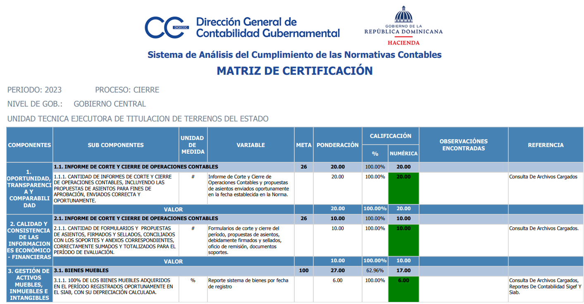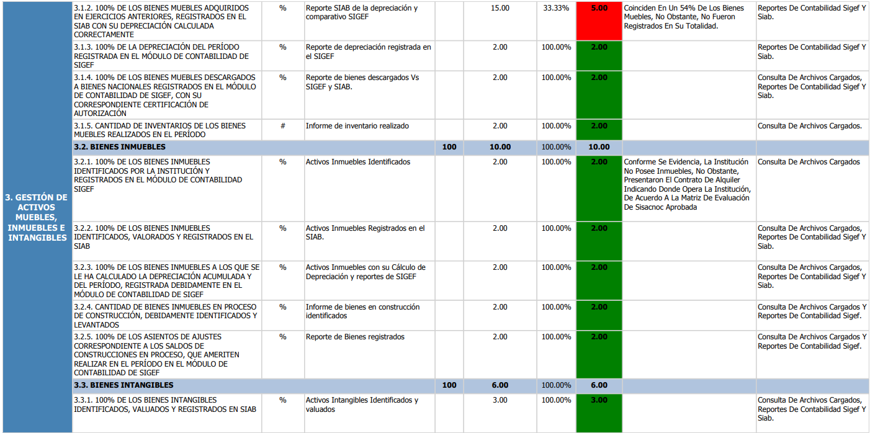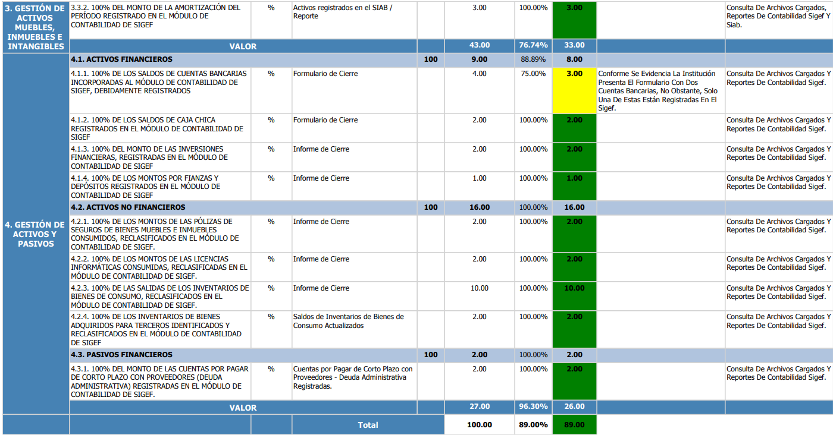
Fuente: Portal de DIGECOG

Asímismo, en observancia al Numeral 6, Artículo 7 de la Ley 10-07, que instituye el Sistema Nacional de Control Interno y de la Contraloría General de la República, se ha dado cumplimiento al registro de los contratos suscritos con proveedores de la institución, en el Sistema Estructurado de Trámites (TRE), de la misma entidad, por un monto total de ciento cincuenta y siete millones cuarenta y cuatro mil quinientos ochenta y ocho pesos con 93/100 (RD$157,044,588.93), a saber:

RELACIÓN CONTRATOS REGISTRADOS EN SISTEMA REGULAR ESTRUCTURADO (TRE)
DEL 1RO. DE ENERO AL 31 DE DICIEMBRE DE 2024
No. | Beneficiario | Tipo de registro | Monto RD$
MARZO
1 | Constructora Dominico Peruana Domper, SRL | Nuevo Contrato | 1,431,919.16
2 | Evelyn Berson | Nuevo Contrato | 600,000.00
SUB-TOTAL |  |  | 2,031,919.16
MAYO
3 | Wagner Antonio Benitez Abreu | Nuevo Contrato | 1,080,000.00
4 | Casilda Pérez Bocio | Nuevo Contrato | 900,000.00
5 | Rico S Buffet S R L | Adenda Contrato | 13,500,000.00
6 | Geomedicion Instrumentos y Sistemas GIS S R L | Nuevo Contrato | 4,983,912.00
7 | Simbel S R L | Nuevo Contrato | 2,354,576.00
8 | Xentric | Nuevo Contrato | 5,300,000.00
SUB-TOTAL |  |  | 28,118,488.00
JUNIO
9 | BH Mobiliario | Nuevo Contrato | 2,020,341.25
SUB-TOTAL |  |  | 2,020,341.25

RELACIÓN CONTRATOS REGISTRADOS EN SISTEMA REGULAR ESTRUCTURADO (TRE)
DEL 1RO. DE ENERO AL 31 DE DICIEMBRE DE 2024
No. | Beneficiario | Tipo de registro | Monto RD$
JULIO
10 | Flow, S R L | Nuevo Contrato | 261,170.32
11 | Planificaciones y Eventos Rosemary, SRL | Nuevo Contrato | 2,500,000.00
12 | Marce Strategia, SRL | Nuevo Contrato | 1,545,800.00
13 | Muñoz Concepto Mobiliario, SRL | Nuevo Contrato | 42,480.00
SUB-TOTAL |  |  | 4,349,450.32
AGOSTO
14 | Muebles & Equipos Para Oficina Leon Gonzalez, S R L | Nuevo Contrato | 30,208.00
15 | Burdiez y Compañía, S R L | Nuevo Contrato | 293,200.00
SUB-TOTAL |  |  | 323,408.00
SEPTIEMBRE
16 | Inversiones Azul | Nuevo Contrato | 500,113.12
SUB-TOTAL |  |  | 500,113.12
OCTUBRE
17 | Copy Solutions, SRL | Nuevo Contrato | 449,119.08
18 | Cecomsa, SRL | Nuevo contrato | 985,606.34
19 | Dipuglia | Nuevo contrato | 328,154.99
20 | JH Desing | Nuevo contrato | 5,020,333.60
21 | Viamar | Nuevo contrato | 3,420,000.00
22 | Stage Visual Sound | Nuevo contrato | 40,000,000.00
23 | Eco Petróleo | Nuevo contrato | 5,300,000.00
24 | MP Uniforme | Adenda Contrato | 2,324,859.60
RELACIÓN CONTRATOS REGISTRADOS EN SISTEMA REGULAR ESTRUCTURADO (TRE)
DEL 1RO. DE ENERO AL 31 DE DICIEMBRE DE 2024
No. | Beneficiario | Tipo de registro | Monto RD$
OCTUBRE(cont.)
25 | Santo Domingo Motors | Nuevo contrato | 9,726,225.00
SUB-TOTAL |  |  | 67,554,298.61
NOVIEMBRE
26 | Ronel Díaz Investment, SRL | Adenda Contrato | 3,073,489.87
27 | Centro Expert STE, SRL | Nuevo contrato | 4,525,264.00
28 | Mattar Consulting, SRL | Nuevo contrato | 2,666,383.46
29 | IQTEK Solutions, SRL | Nuevo contrato | 150,906.07
30 | Sistema y Tecnología, SRL | Nuevo contrato | 1,286,896.20
31 | Syntes, SRL | Nuevo contrato | 2,374,754.24
32 | Itcorp Gongloss, SRL | Nuevo contrato | 16,937,580.64
33 | Cecomsa, SRL | Nuevo Contrato | 1,414,312.50
34 | Inversiones Express | Nuevo Contrato | 3,073,489.87
SUB-TOTAL |  |  | 35,503,076.85
DICIEMBRE (Proyectado)
35 | Casilda Pérez Bocio | Nuevo contrato | 600,000.00
36 | Wagner Antonio Benitez Abreu | Nuevo contrato | 600,000.00
37 | Fama muebles | Adenda Contrato | 640,527.60

RELACIÓN CONTRATOS REGISTRADOS EN SISTEMA REGULAR ESTRUCTURADO (TRE)
DEL 1RO. DE ENERO AL 31 DE DICIEMBRE DE 2024
No. | Beneficiario | Tipo de registro | Monto RD$
DICIEMBRE (Proyectado- Cont.)
38 | Constructora Vasquez Aybar (COVASA), SRL | Nuevo contrato | 5,111,126.56
39 | Constructora Dominico Peruana Domper, SRL | Adenda Contrato | 347,554.57
40 | Joel Mobiliaria, SRL - Local 11 | Nuevo Contrato | 7,404,264.00
41 | Joel Mobiliaria, SRL - Local 27 | Nuevo Contrato | 4,366,664.76
SUB-TOTAL |  |  | 19,070,137.49
TOTAL RD$ |  |  | 159,471,232.80
Fuente: División Financiera/ Departamento Administrativo Financiero / Sistema TRE CGR

      - Gestión de Activos Fijos
Durante el año 2024, se han adquirido en la institución y registrado en el Sistema de Administración de Bienes (SIAB), activos por un monto de veintisiete millones quinientos setenta y tres mil cuatrocientos sesenta y un pesos con 75/100 (RD$ 27,573.461.75) hasta el 5 de diciembre, con una proyección al 31 de diciembre de veinticuatro millones cuatrocientos cuarenta y ocho mil trecientos veintinueve pesos con 29/100 (RD$24,448,329.29), para un total de ciencuanta y dos millones veintiun mil setecientos noventa y un pesos con 04/100 (RD$52,021,791.04).
      - Gestión de archivo físico y digital.
Con el objetivo de resguardar la información financiera de la entidad, especialmente lo relativo a los documentos de pagos y sus respectivos soportes, fueron organizados en el archivo de alta densidad ubicado en la División financiera, quinientos cuarenta y ocho (548) expedientes pagados a través de libramientos, incluyendo las nóminas a colaboradores de la UTECT, seis (6) a través de transferencias y (45) a través de cheques, asimismo, para garantizar el acceso oportuno, se realizó el escaneo habitual de los mismos. A continuación detalles:
Mes / Tipo | Libramientos | Transferencias | Cheques
Enero | 16 | 0 | 4
Febrero | 30 | 0 | 5
Marzo | 45 | 0 | 5
Abril | 47 | 0 | 5
Mayo | 34 | 1 | 3
Junio | 37 | 0 | 4
Julio | 46 | 0 | 3
Agosto | 66 | 0 | 4
Septiembre | 47 | 1 | 2
Octubre | 61 | 2 | 5
Noviembre | 52 | 2 | 3
Diciembre* | 140 | 1 | 2
Total | 621 | 6 | 45
*Proyectado a partir del 6 de diciembre
Fuente: División Financiera/ Departamento Administrativo Financiero
    - Procesos de Compras y Contrataciones
En fecha treinta (30) del mes de enero del año 2024, se cargó en el Sistema electrónico de la Dirección General de Contrataciones Públicas (DGCP) el Plan Anual de Compras y Contrataciones (PACC), correspondiente al año 2024, por un monto total ascendente a ciento noventa y ocho millones seiscientos cincuenta y cuatro mil setecientos cuarenta y ocho pesos dominicanos con 68/100 centavos (RD$198,654,748.68), luego cuando inicio el segundo trimestre se le hizo una modificación a este, quedando por un monto de ciento setenta y ocho millones, doscientos cuarenta y cuatro mil ochocientos treinta y tres pesos con 52/100 centavos RD$178,244,833.52, para el tercer trimestre se realizó una modificación a este, quedando en un monto de doscientos dieciocho millones trescientos treinta y nueve mil ochocientos veinticuatro pesos dominicanos con 90/100 centavos RD$218,339,824.90.
Así como también resaltamos que en fecha veintidós (22) del mes de noviembre del año 2024, se cargó en el Sistema Electrónico de Contrataciones Públicas (SECP) el Plan Anual de Compras y Contrataciones (PACC), correspondiente al año 2025, por un monto total ascendente a doscientos cincuenta y cinco millones cuatrocientos veintiún mil ochocientos treinta y seis pesos dominicanos con 04/100 centavos (RD$255,421,836.04).
Los procesos de compras y contrataciones de la Unidad Técnica Ejecutora de Titulación de Terrenos del Estado se realizaron en cumplimiento con las leyes, reglamentos y normas que regulan las compras y contrataciones del Estado, respetando los umbrales para cada procedimiento.
Desde la publicación del PACC y aprobación del presupuesto se han realizado hasta el momento 87 procesos en las diferentes modalidades: (31) Compras por Debajo del Umbral, (38) compras menores, (6) Procesos de Excepción, (9) Comparaciones de precios y (3) Licitación Pública Nacional.
      - Compras por Debajo del Umbral:
- UTECT-DAF-CD-2024-0001, Adquisición de discos de almacenamiento para el servidor de backup, adjudicado a la empresa FL Betances SRL por un monto de RD$232,349.32.
- UTECT-DAF-CD-2024-0002, Servicio de mantenimiento y reparación de motocicletas, adjudicado a la empresa Agencia Bella SAS. por un monto de RD$115,569.48.
- UTECT-DAF-CD-2024-0003, Instalación y configuración de cámaras y equipos de seguridad, adjudicado a la empresa Solucorp, SRL por un monto de RD$45,430.00.
- UTECT-DAF-CD-2024-0004, Adquisición de materiales de limpieza, higiene y otros, adjudicado a la empresa GTG Industrial por un monto de RD$111,303.50.
- UTECT-DAF-CD-2024-0005, Servicio de mantenimiento y reparación de equipos de elevadores del edificio administrativo adjudicado a la empresa JCQ Ingeniería en Ascensores SRL, por un monto de RD$230,000.00.
- UTECT-DAF-CD-2024-0006, Contratación de Servicios de almuerzos para los colaboradores de la Regional Norte, adjudicado a Amigos 24 horas por un monto de RD$231,870.00.
- UTECT-DAF-CD-2024-0007, Adquisición de 34 toners y 4 tambores para ser utilizados en los operativos de firma, Adjudicado a la empresa Centroxpert, SRL, por RD$215,000.00.
- UTECT-DAF-CD-2024-0008, Servicio de capacitación Diplomado en Ciberseguridad y Diplomado en Dirección y Gestión de Sostenibilidad, adjudicado a la empresa Universidad Iberoamericana, INC, por un monto de RD$64,000.00 y a la empresa Instituto Cultural Dominicano Americano, INC, por un monto de RD$50,000.00.
- UTECT-DAF-CD-2024-0009, Servicio de transporte (autobús de 50 pasajeros) para traslado de personal de la Cede Central hacia el recinto Sur de la UTECT. (Declarado Desierto).
- UTECT-DAF-CD-2024-0010, Renovación de licencia para impresora de carnets Institucional, IDProplus-MS, adjudicado a la empresa Identificaciones JMB, SRL. por un monto de RD$46,480.00.
- UTECT-DAF-CD-2024-0011, Servicio de transporte (autobús de 50 pasajeros) para traslado de personal de la Cede Central hacia el recinto Sur, adjudicado por un monto de 40,000.00, a la empresa Carela Tours.
- UTECT-DAF-CD-2024-0012, Servicio de impresión del manual de ética, adjudicado por un monto de RD$79,296.00, a la empresa Factoria Grafica Print Fagaprint, SRL.
- UTECT-DAF-CD-2024-0013, Adquisición de electrodomésticos y herramientas, adjudicado a la empresa Ramirez y Mojica Envoy Pack Courier, SRL., por un monto de RD$ 34,023.99 y a la empresa Gilgami Group, SRL., por un monto de RD$195,988.39.
- UTECT-DAF-CD-2024-0014, Adquisición de dos ponchadores biométricos, adjudicado a la empresa Cerberus Solutions, SRL por un monto de RD$194,818.00.
- UTECT-DAF-CD-2024-0015, Servicio de limpieza de filtrante e imbornal. Adjudicado a la empresa Casteduard Multiservicios E.I.R.L. por un monto de RD$59,590.
- UTECT-DAF-CD-2024-0016, Adquisición de aire acondicionado, adjudicado al proveedor Qualipliers, E.I.R.L. por un monto de RD$44,250.00.
- UTECT-DAF-CD-2024-0017, Adquisición de software Dronelink para vuelos fotogramétricos con drones, adjudicado al proveedor Dronix, S.R.L. por un monto de RD$90,000.00.
- UTECT-DAF-CD-2024-0018, Contratación de servicios de arreglos florales en general, adjudicado a Jardín Ilusiones, S.R.L. por un monto de RD$233,999.99.
- UTECT-DAF-CD-2024-0019, Adquisición de camilla y banquillo para ser utilizados en el área de Salud Ocupacional, adjudicado al proveedor INDUMESA Industria de Muebles Metálicos, S.R.L. por un monto de RD$46,138.00.
- UTECT-DAF-CD-2024-0020, Adquisición de alimentos y bebidas, adjudicados a dos (2) proveedores: Sarape, S.R.L. por un monto de RD$81,750.58 y GTG Industrial, S.R.L. por un monto de RD$89,797.50.
- UTECT-DAF-CD-2024-0021, Contratación de servicio de instalación de cámaras para el circuito de seguridad física, adjudicado al proveedor Grupo Empresarial Ferlan, S.R.L. por un monto de RD$122,656.28.
- UTECT-DAF-CD-2024-0022, Servicio de impresión del Manual de Política de Igualdad de Género, adjudicado al proveedor Factoria Grafica Print Fagaprint, S.R.L. por un monto de RD$94,518.00.
- UTECT-DAF-CD-2024-0023, Servicios y configuración de Switches y Servidores, adjudicado al proveedor Soluciones Corporativas SOLUCORP, S.R.L. por un monto de RD$229,510.00.
- UTECT-DAF-CD-2024-0024, Reemplazo de baterías y mano de obra a vehículos, adjudicado al proveedor Delta Comercial, S.A. por un monto de RD$19,822.43.
- UTECT-DAF-CD-2024-0025, Contratación de Servicios de Capacitación para Diplomado en Introducción a Python y R, adjudicado al proveedor Instituto Cultural Dominico Americano INC. por un monto de RD$22,800.00.
- UTECT-DAF-CD-2024-0026, Contratación de Servicios de almuerzos para los colaboradores de la Regional Norte, adjudicado al proveedor Amigos 24 Horas Food Factory, S.R.L. por un monto de RD$233,999.99.
- UTECT-DAF-CD-2024-0027, Adquisición de dos (02) ponchadores biométricos para control de acceso, adjudicado al proveedor Eikon S.A.S. por un monto de RD$233,690.15.
- UTECT-DAF-CD-2024-0028, Adquisición de equipos y herramientas, adjudicados a 3 proveedores: Roslyn, S.R.L. por un monto de RD$13,373.38; Soluciones Mecánicas SM, S.R.L. por un monto de RD$6,265.80 y Ramirez & Mojica Envoy Pack Courier Express, S.R.L. por un monto de RD$61,548.29.
- UTECT-DAF-CD-2024-0029, Adquisición de termos bomba para café y grecas, adjudicado al proveedor Solvalmen, S.R.L. por un monto de RD$47,892.42.
- UTECT-DAF-CD-2024-0030, Adquisición de agendas 2025 con logo institucional, adjudicado al proveedor Distribuidora y Servicios Diversos DISOPE, S.R.L. por un monto de RD$92,040.00.
- UTECT-DAF-CD-2024-0031, Contratación de servicios de almuerzos para los colaboradores de la regional Nordeste, cargado con un monto de RD$234,000.00, en proceso de recepción de ofertas.
      - Compras Menores:
- UTECT-DAF-CM-2024-0001, Renovación de licencia Microsoft Office 365 E3, adjudicado por un monto de RD$1,137,920.00, a la entidad Digital Bussines Group, SRL. Licencias recibidas y expediente remitido a pago.
- UTECT-DAF-CM-2024-0002, Adquisición de impresoras y laptops, adjudicado por un monto de RD$404,595.80, a la empresa Ramirez & Mojica Envoy Pack Courier Express, SRL. (fue declarado desierto el ítem correspondiente a las impresoras por no cumplir técnicamente, según informe pericial). Orden de compras enviada al proveedor.
- UTECT-DAF-CM-2024-0003, Contratación de los servicios de lavado de vehículos. Adjudicado por un monto de RD$1,000,000.00, a la empresa Trovasa Hand Wasd, SRL.
- UTECT-DAF-CM-2024-0004, Adquisición de licencias de plataforma de virtualización estándar de servidores y renovación de licencias software civil 3d, , Adjudicado a las empresas Cecomsa SRL E inversiones Express SRL por un monto de RD$1,430,160.00.
- UTECT-DAF-CM-2024-0005, Contratación de Servicios de almuerzos para los colaboradores de la Regional Sur, adjudicada a la empresa El Meson Suizo, S.R.L. con un monto de RD$1,700,000.00.
- UTECT-DAF-CM-2024-0006, Adquisición de neumáticos para la flotilla vehicular. (Declarado Desierto)
- UTECT-DAF-CM-2024-0007, Adquisición de radios de comunicación portátiles, adjudicado a la empresa Radionet, SRL. por un monto de RD$1,107,423.51.
- UTECT-DAF-CM-2024-0008, Contratación de los servicios de configuración, reparación y mantenimiento preventivo y correctivo de equipos tecnológicos. (Declarado Desierto)
- UTECT-DAF-CM-2024-0009, Adquisición de neumáticos para la flotilla vehicular, adjudicado a la empresa Soluciones Corporativas Solucorp, SRL., por un monto de RD$1,039,745.20.
- UTECT-DAF-CM-2024-0010, Adquisición, instalación y configuración de cámaras y equipos de seguridad en el edificio Administrativo, adjudicado a la empresa Grupo Empresarial Ferlam, SRL., por un monto de RD$ 501,858.58.
- UTECT-DAF-CM-2024-0011, Adquisición de detectores de metal portátiles y postes de filas niquelados para ser utilizados por el Departamento de Seguridad, adjudicados a los proveedores: Espartimp SRL, por un monto de RD$64,994.40 y la empresa Sivinox, SRL. por un monto de RD$118,000.00.
- UTECT-DAF-CM-2024-0012, Contratación del servicio de monitoreo y rastreo satelital (GPS) para la flotilla vehicular, adjudicado a la empresa Hunter del Caribe, por un monto de RD$301,395.60.
- UTECT-DAF-CM-2024-0013, Adquisición de materiales de oficinas, adjudicado a las empresas: Offitek por un monto de RD$179,670.25; Velez Import, SRL. por un monto de RD$145,882.22 y Romiva, SRL. por un monto de RD$274,452.48.
- UTECT-DAF-CM-2024-0014, Renovación de licencia Microsoft Office 365 E3, adjudicado a la empresa Digital Business Group DBG SRL., por un monto de RD$1,147,520.00.
- UTECT-DAF-CM-2024-0015, Contratación de los servicios de configuración, reparación y mantenimiento preventivo y correctivo de equipos tecnológicos, adjudicados a la empresa ALL Office, SRL., por un monto de RD$ 999,932.00.
- UTECT-DAF-CM-2024-0016, Servicio de mantenimiento y reparación de aires condicionados, adjudicado a la empresa Serviclima, SRL. Por un monto de RD$1,350,000.00.
- UTECT-DAF-CM-2024-0017, Adquisición de sistema de evaluación, desarrollo de competencias y pensamiento analítico, adjudicada a la empresa Multiplicity, SRL., por un monto de RD$593,506.96.
- UTECT-DAF-CM-2024-0018, Adquisición de plafones, lavamanos e inodoro, adjudicado al proveedor MRO Mantenimiento Operación & Reparación, S.R.L., por un monto de RD$358,093.85.
- UTECT-DAF-CM-2024-0019, Adquisición de mochilas y cangureras para ser utilizadas por las áreas técnicas de la UTECT, declarado desierto por no cumplimiento de ofertas.
- UTECT-DAF-CM-2024-0020, Servicio de impresión de letreros para avisos de procesos técnicos del Dpto. Catastral de la UTECT, adjudicado al proveedor You Color, SRL, por un monto de RD$139,240.
- UTECT-DAF-CM-2024-0021, Adquisición de aparatos audiovisuales y cargador portátil, adjudicado a los proveedores: Offitek, SRL por un monto de RD$92,329.01 y Simbel, SRL por un monto de RD$47,280.
- UTECT-DAF-CM-2024-0022, Adquisición de materiales eléctricos, herramientas y afines, adjudicados a tres (3) proveedores: Roslyn, S.R.L. por un monto de RD$203,455.15; Casa Armes, S.R.L. por un monto de RD$4,734.75 y Ramirez & Mojica Envoy Pack Courier Express, S.R.L. por un monto de RD$61,548.29.
- UTECT-DAF-CM-2024-0023, Adquisición e implementación del sistema de asignación de turnos, adjudicado al proveedor Sidesy, S.R.L. por un monto de RD$924,697.52.
- UTECT-DAF-CM-2024-0024, Adquisición de materiales de limpieza, adjudicados a tres (3) proveedores: Bassy Comercial, S.R.L. por un monto de RD$180,472.10; Inversiones Sanfra, S.R.L. por un monto de RD$136,999.42 y Provesol Proveedores de Soluciones, S.R.L. por un monto de RD$14,124.60.
- UTECT-DAF-CM-2024-0025, Adquisición de pinturas en aerosol (spray) para ser utilizadas en los levantamientos parcelarios, adjudicado al proveedor Tecnofijaciones de Dominicana, S.R.L. por un monto de RD$339,840.
- UTECT-DAF-CM-2024-0026, Adquisición de mochilas y cangureras para ser utilizadas por las áreas técnicas, adjudicado al proveedor Genius Print Graphic, S.R.L. por un monto de RD$419,985.60.
- UTECT-DAF-CM-2024-0027, Servicio de fumigación y control de plagas, adjudicado al proveedor VJ Agro, S.R.L. por un monto de RD$662,546.40.
- UTECT-DAF-CM-2024-0028, Adquisición de materiales de oficina, adjudicados a cuatros (4) proveedores: Romiva, S.R.L. por un monto de RD$292,120.80; Progastable, S.R.L. por un monto de RD$8,939.68; Offitek, S.R.L. por un monto de RD$674,543.65 y A.Z. Print Shop, S.R.L. por un monto de RD$10,939.78.
- UTECT-DAF-CM-2024-0029, Adquisición de bebederos, cafeteras eléctricas y microonda, adjudicados a dos (2) proveedores: Inversiones LIMIROB, E.I.R.L. por un monto de RD$43,424.00 y Abastecimientos Comerciales FJJ, S.R.L. por un monto de RD$174,805.20.
- UTECT-DAF-CM-2024-0030, Adquisición de fardos de botellas de agua, adjudicado al proveedor Planeta Azul, S.A. por un monto de RD$1,125,000.00.
- UTECT-DAF-CM-2024-0031, Mantenimiento y reparación de los generadores eléctricos fijos y portátiles, adjudicado al proveedor Construcción y Soporte Eléctrico Charles Perez CSECP, S.R.L. por un monto de RD$450,000.00.
- UTECT-DAF-CM-2024-0032, Adquisición de mobiliarios para oficinas, adjudicados cuatro (4) proveedores: Muebles & Equipos para Oficina León González, S.R.L. por un monto de RD$53,808.00; Importadora de Productos para Oficinas SA IMPROFICINAS, S.R.L. por un monto de RD$108,079.95; Krongel Comercial, S.R.L. por un monto de RD$202,960.00 y BH Mobiliario, S.R.L. por un monto de RD$822,587.82.
- UTECT-DAF-CM-2024-0033, Adquisición de materiales y suministro de limpieza, cargado con un monto de RD$1,338,000.00, en evaluación de ofertas.
- UTECT-DAF-CM-2024-0034, Adquisición de materiales desechables de cocina, adjudicados a cuatro (4) proveedores: Express Servicios Logísticos ESLOGIST, E.I.R.L. por un monto de RD$224,790.00; Sarape, S.R.L. por un monto de RD$ 11,999.42; Abastecimientos Comerciales FJJ, S.R.L. por un monto de RD$14,750.00 y Grupo Koya, S.R.L. por un monto de RD$3,304.00.
- UTECT-DAF-CM-2024-0035, Adquisición de alimentos y bebidas, cargado con un monto de RD$256,800.00, en evaluación de ofertas.
- UTECT-DAF-CM-2024-0036, Adquisición de electrodomésticos, cargado con un monto de RD$475,000.00, en recepción de ofertas.
- UTECT-DAF-CM-2024-0037, Adquisición de materiales de oficina, cargado con un monto de RD$1,575,290.00, en recepción de ofertas.
- UTECT-DAF-CM-2024-0038, Servicios de mantenimiento y reparación de aires acondicionados, cargado con un monto de RD$1,500,000.00, en recepción de ofertas.
      - Procesos de Excepción:
- UTECT-CCC-PEOR-2024-0001, Contratación de tres (3) abogados para brindar los servicios de asesoría jurídica en los procesos de titulación de terrenos del Estado, llevados a cabo por la UTECT, adjudicado por un monto de RD$1,800,000.00, dichos abogados son: Wagner Antonio Benítez, Evelyn Verson y Casilda Peralta. Los mismos fueron registrados ante la Contraloría General de la Republica y enviados al área correspondiente para su ejecución.
- UTECT-CCC-PEOR-2024-0002, Contratación de servicio profesional de asesoría para la formulación del Plan Estratégico Institucional (PEI) de la UTECT, adjudicada a la empresa Marce, por un monto de RD$1,545,800.00.
- UTECT-CCC-PEOR-2024-0003, Contratación de servicios de salas de reuniones o banquetes para los entrenamientos de la Formulación del Plan Estratégico Institucional (PEI) 2025-2028 y la Socialización del Código de Ética Institucional y la Política de Género de la UTECT, adjudicado al proveedor Inversiones Azul Del Este Dominicana, S.A. por un monto de RD$5,000,113.12.
- UTECT-CCC-PEOR-2024-0004, Contratación de abogados para servicios de asesoría jurídica, adjudicados a dos (2) proveedores: Casilda Pérez Bocio por un monto de RD$600,000.00 y Wagner Antonio Benítez Abreu por un monto de RD$600,000.00.
- UTECT-CCC-PEPU-2024-0001, Contratación de servicio para publicación en espacio pagado en periódicos de circulación nacional para la UTECT, adjudicado por un monto de RD$113,714.71, a la empresa Periódico el Nuevo Diario.
- UTECT-CCC-PEPU-2024-0002, Contratación de Servicios de Capacitación para Diplomado en Gestión de Proyectos enfocados en compras públicas para el personal del área de Compras y OAI, y Diplomado en Comunicación Institucional, Relaciones Públicas, Coaching Ejecutivo y Gestión del cambio, adjudicados a dos (2) proveedores: Escuela de Alta Dirección Barna por un monto de RD$205,275.00 y Pontificia Universidad Católica Madre y Maestra, por un monto de RD$1,080,000.00.
- UTECT-CCC-PEEX-2024-0001, adquisición de tóneres y tambores, adjudicados a los proveedores: Dipuglia PC Outlet Store, S.R.L. por un monto de RD$328,154.99; Cecomsa, S.R.L. por un monto de RD$985,606.34 y Copy Solutions International, S.A. por un monto de RD$449,119.8.
      - Comparación de precios:
- UTECT-CCC-CP-2024-0001, Adquisición de equipos Topográficos, adjudicado a la empresa Geomedicion, Instrumentos y Sistemas (GIS), SRL. por un monto de RD$ 4,983,912.00.
- UTECT-CCC-CP-2024-0002, Adquisición de equipos de protección personal, adjudicado a la empresa Simbel, SRL. Por un monto de RD$ 2,354,576.72.
- UTECT-CCC-CP-2024-0003, Contratación de servicio de taller para la reparación mecánica en general y mantenimiento preventivo y correctivo de la flotilla vehicular, adjudicado a la empresa Xentric Auto Services, SRL. Por un monto de RD$5,299,999.50.
- UTECT-CCC-CP-2024-0004, Mobiliarios para oficinas de distintas direcciones, oficina Regional Nordeste y Regional Este, adjudicado a las empresas: BH Mobiliario, SRL. Por un monto de RD$ 2,020,341.24; Muebles & Equipos para Oficina León Gonzalez, SRL, Por un monto de RD$ 30,208.00; Burdiez y Compañía, SRL, Por un monto de RD$ 293,199.89; Flow, SRL., por un monto de RD$1,305,851.62; Muñoz Concepto Mobiliario, SRL. Por un monto de RD$42,480.00.
- UTECT-CCC-CP-2024-0005, Servicio de catering para las actividades de la UTECT, adjudicado a la empresa Planificación y eventos Rosemary, SRL. por un monto de RD$2,500,000.00.
- UTECT-CCC-CP-2024-0006, adquisición de uniformes, adjudicados a dos (2) proveedores: JH Design, S.R.L. por un monto de RD$5,020,333.60 y Evelmar Comercial, S.R.L. por un monto de RD$247,800.00.
- UTECT-CCC-CP-2024-0007, Contratación de emisión de tickets para suministro de combustible a nivel nacional, adjudicado al proveedor Eco Petróleo Dominicana, S.A. por un monto de RD$5,300,000.00.
- UTECT-CCC-CP-2024-0008. Adquisición de equipos, licencias y aplicaciones tecnológicas, monto publicado por RD$4,720,000.00, pendiente informe definitivo de evaluación de oferta económica.
- UTECT-CCC-CP-2024-0009, Contratación de obra para Adecuación civil, eléctrica, sanitaria y A/A, adjudicado al proveedor Constructora Vasquez Aybar Covasa, S.R.L. por un monto de RD$5,111,126.56.
      - Licitación Pública Nacional
- UTECT-CCC-LPN-2024-0001, Contratación de servicios, para los montajes de eventos, en las Entregas de Títulos Definitivos a nivel nacional y otras actividades, adjudicado al proveedor Stage Visual Sound SVS, S.R.L. por un monto de RD$ 39,999,999.99.
- UTECT-CCC-LPN-2024-0002, Adquisición de equipos, licencias y aplicaciones tecnológicas para ser utilizadas por diferentes áreas de la Unidad Técnica Ejecutora de Titulación de Terrenos del Estado, adjudicados a ocho (8) proveedores: Mattar Consulting, S.R.L. por RD$4,525,264.00; Inversiones Express, S.R.L. por RD$1,414,312.50; Cecomsa, S.R.L. por RD$16,937,580.64; ITCorp Gongloss, S.R.L. por RD$2,374,754.24; Centroxpert STE, S.R.L. por RD$3,073,489.87; IQTEK Solutions, S.R.L. por RD$2,666,383.46; Syntes, S.R.L. por RD$1,286,896.20; y Sistemas & Tecnología, S.R.L. por RD$150,906.07.
- UTECT-CCC-LPN-2024-0003, adquisición de vehículos de motor, adjudicados a dos (2) proveedores: Viamar, S.A. por RD$3,420,000.00 y Santo Domingo Motors Company, S.A. por RD$9,726,225.00.
      - Tabla resumen procesos de compras del año 2024:
Tipo de proceso | Cantidad de Procesos | Monto total
Compras por debajo del Umbral | 31 | RD$ 3,943,771.49
Compras Menores | 38 | RD$ 26,449,545.99
Procesos de Excepción | 7 | RD$ 12,707,783.96
Comparación de precios | 9 | RD$ 39,229,829.13
Licitación Pública Nacional | 3 | RD$ 85,575,811.97
Total | 88 | RD$ 167,906,742.54
Fuente: División de Compras y Contrataciones/ Departamento Administrativo Financiero

      - Procesos en curso
- Adendum de obras de ebanistería para puertas y muebles de baños, readecuación baño ejecutivo y adecuación oficinas de la Unidad Técnica Ejecutora de Titulación de Terrenos del Estado (UTECT), se realizará un adendum por valor de RD$347,554.57.
- Proceso de excepción por proveedor único para contratar los servicios de alquiler de los locales 11 y 27, ubicados en Unicentro Plaza, para las oficinas operativas de la UTECT, por un monto de (RD$11,770928.76).
- Renovación de contrato de alquiler por un aumento del 10%, del local No. 3-13, a favor de la entidad FAMA MUEBLES, S.R.L., lo cual equivale a un monto de RD$853,755.86.

Fuente: División de Compras y Contrataciones/ Departamento Administrativo Financiero

Todos los procesos de compras han sido realizados con el objetivo de mejorar a la operatividad y contribuir con el cumplimiento de nuestra misión institucional. Los productos provenientes de las citadas adquisiciones contribuyen a la productividad de los colaboradores, permitiendo mayor eficacia y eficiencia en cada una de las áreas, arrojando resultados positivos a la Institución.
      - Sistema Nacional de Compras y Contrataciones Públicas (SNCCP)
El indicador de monitoreo del Sistema Nacional de Contrataciones Públicas (SISCOMPRAS), en la ejecutoria de la Unidad Técnica Ejecutora de Titulación de Terrenos del Estado, a través del portal de SISCOMPRAS.
Esta evidencia es generada por el uso del Portal Transaccional que debe ser utilizada por todas las instituciones del estado. El indicador está compuesto por cinco 5 sub-indicadores, por las cuales es medida la institución, cito: Planificación de Compras; Publicación de Procesos; Gestión de Procesos; y Administración de Contratos; Compras a Mipymes y Mujeres.
En el indicador del SISCOMPRAS ,se obtuvieron las siguientes puntuaciones:
- 88.34, para el trimestre enero-marzo 2024:
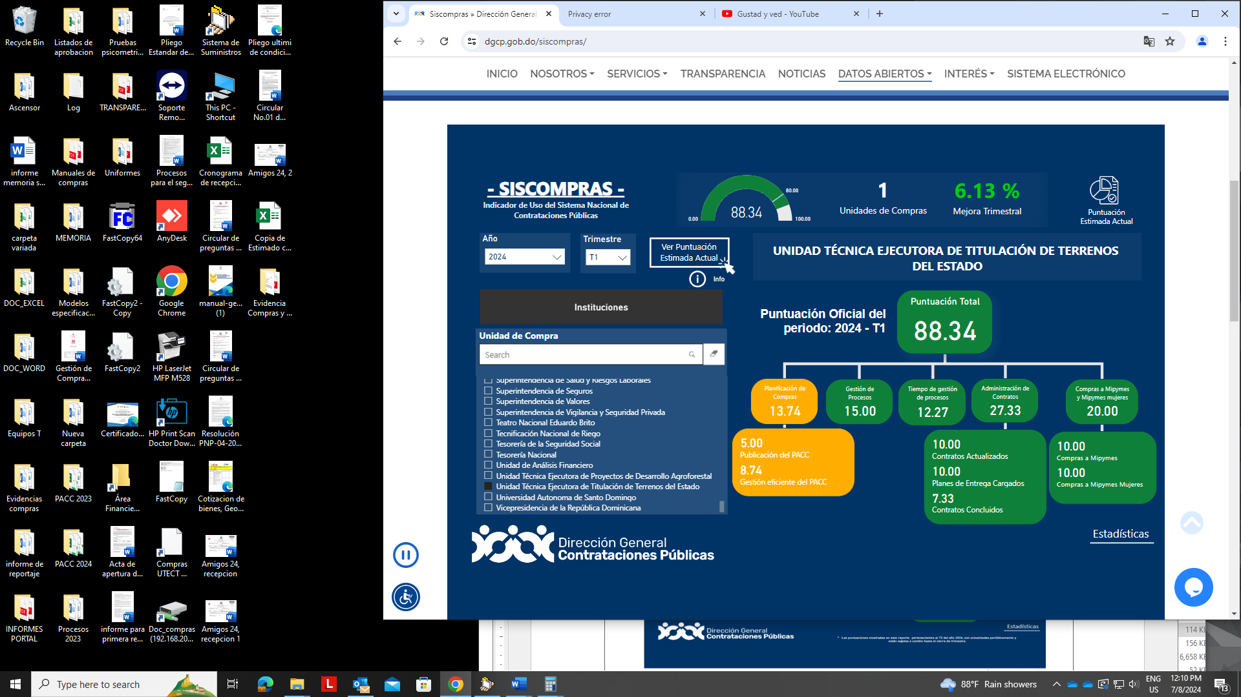
Fuente: Portal de SISCOMPRAS

- 85.40 del 2do trimestre: abril-junio 2024:
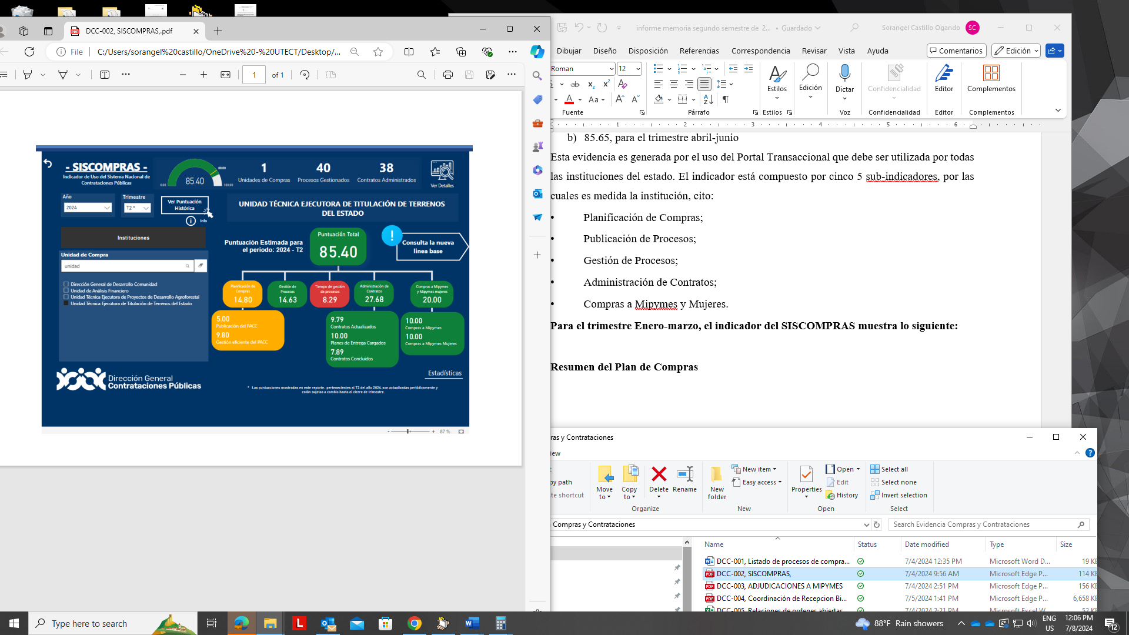
Fuente: Portal de SISCOMPRAS
- 90.55 del trimestre julio-septiembre 2024:
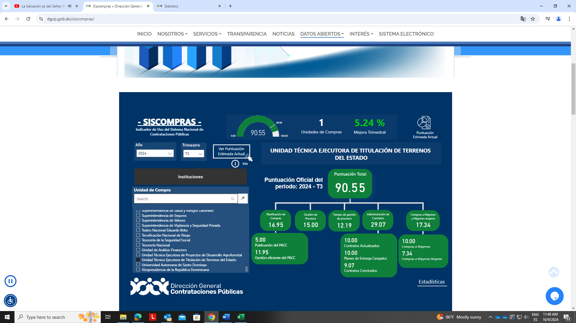
Fuente: Portal de SISCOMPRAS

Actualmente para el trimestre octubre-diciembre, el SISCOMPRAS ha arrojado hasta el momento una puntuación de 82.75

Indicador del uso del SISCOMPRAS, correspondiente a los trimestres 1, 2 y 3, del año 2024:
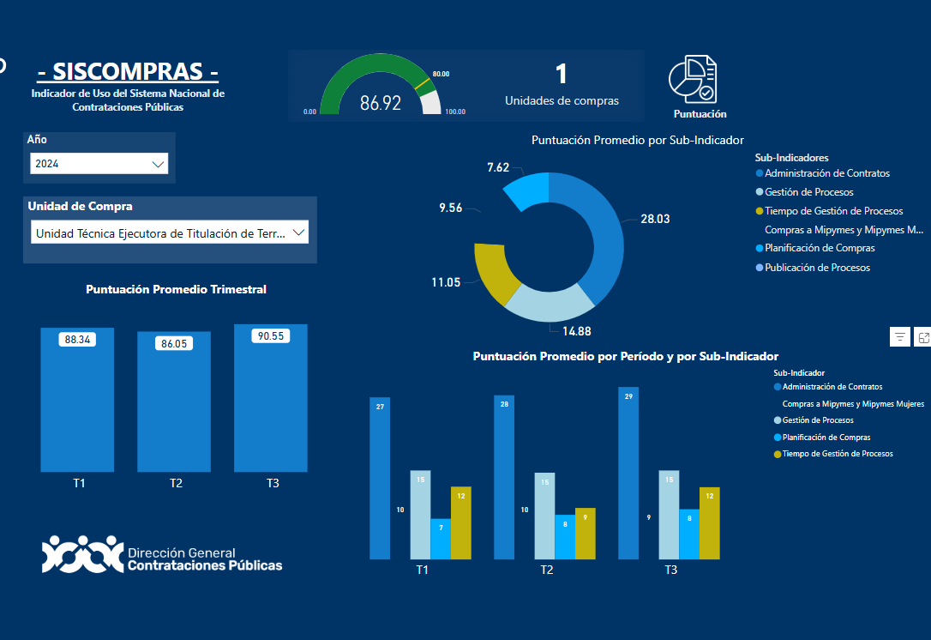
Fuente: Portal de SISCOMPRAS

    - Resultados de Auditorías
En fecha diecisiete (17) de abril del presente año, fue recibido el informe de la Auditoria de Gestión, practicada a la Institución por parte de la Contraloría General de la República a las operaciones de la UTECT, correspondiente al periodo desde el 1ro. de enero hasta el 31 de diciembre del Año 2022, mediante el cual fueron informados un total de quince (15) hallazgos u oportunidades de mejora.
La UTECT procedió a remitir el informe de réplica correspondiente mediante la comunicación No. D.E. 0915-24 d/f 23 de mayo del 2024, en conjunto con los planes de acción correspondientes a todo hallazgo que aplicara la mejora informada.

    - Cuentas por pagar:
En lo que respecta a las cuentas por pagar, esta es la relación de las que se encuentran pendiente a la fecha:
RELACIÓN DE CUENTAS POR PAGAR
AL 11 DE DICIEMBRE DE 2024
VALORES EN RD$
PROVEEDORES | MONTOS
PLANETA AZUL | 112,500.00
TROVASA | 31,379.77
GRUPO KOYA | 3,304.00
SYNTES, SRL | 1,286,896.20
YANET DE LOS MILAGROS | 123,900.00
RODOLFO HERASME | 141,600.00
ESCUELA DE ALTA DIRECCION BARNA | 205,275.00
STAGE VISUAL SOUND SVS | 17,362,550.68
EDENORTE | 4,174.00
CESAR AGUSTO MARTINEZ | 256,060.00
J.C.Q. INGENIERIA | 7,139.00
UNICENTRO PLAZA (ENERGIA ELECTRICA) | 214,000.00
UNICENTRO PLAZA (MANTENIMIENTO) | 63,542.65
PLANIFICADORA Y EVENTOS R. | 38,869.20
CAASD | 2,268.00
BH MOBILIARIO, SRL | 822,587.82
MUEBLES Y EQUIPOS PARA OFICINA LEON GONZALEZ | 53,808.00
IMPROFICINA | 108,079.95
SOLVALMEN, SRL | 47,892.42
AMIGOS 24 HORAS | 36,285.00
CECOMSA, SRL | 7,244,436.54
CECOMSA, SRL | 985,606.34
TOTAL | 31,800,422.77
Fuente: División Financiera/ Departamento Administrativo Financiero

Aunque se estima que al 31 de diciembre del presente año se estarí pagando más del 50% de estas cuentas por pagar a proveedores.

    - Balance de las cuentas
La UTECT posee una (1) cuenta bancaria, en el Banco de Reservas de la República Dominicana No. 960-438121-3, cuenta con un balance de cinco millones trecientos setenta y siete mil docientos tres pesos con 07/100 (RD$5,377,203.07). En cuanto a la cuenta No. a 960-412648-2, se encuentra en proceso de cierre definitivo.
    - Informe de autoevaluación
El informe de autoevaluación de las metas físicas y financieras correspondiente al año 2024 se realizará a principio del año 2025,. Durante enero de este año realizamos el informe de autoevaluación del año 2023. Dando como resultado lo siguiente:
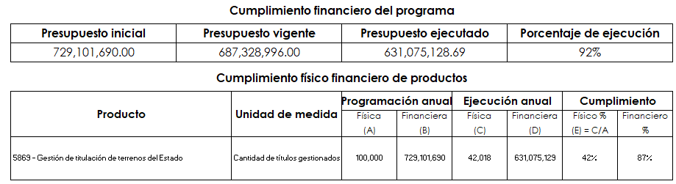Fuente: Informe de Autoevaluación 2023/ Departamento de Planificación y Desarrollo
Siendo la mayor causa del desvio la ejecución física donde solo logramos un 42% de la meta programada en el 2023, debido a los expedientes en procesos de aprobación pendientes antes los organos correspondientes para un total de 25,662 inmuebles de: 19 proyectos se encuentran en fase catastral pendientes de aprobación de la DRMC, con 39,818 CT; 5 proyectos en fase catastral pendientes de documentos de las institucionales propietarias, con 9,726 CT; y 7 proyectos en fase judicial en espera de sentencia, con 2,604 CT. Los tiempos de emisión de los certificados de títulos no dependen de la UTECT, sino de los plazos de ejecución de las instituciones relacionadas al proceso y a las leyes y normativas vigentes.
    - Resultados del indicador de la Gestión Presupuestaria - IGP:
- 89.87% de cumplimiento para el trimestre enero-marzo 2024:
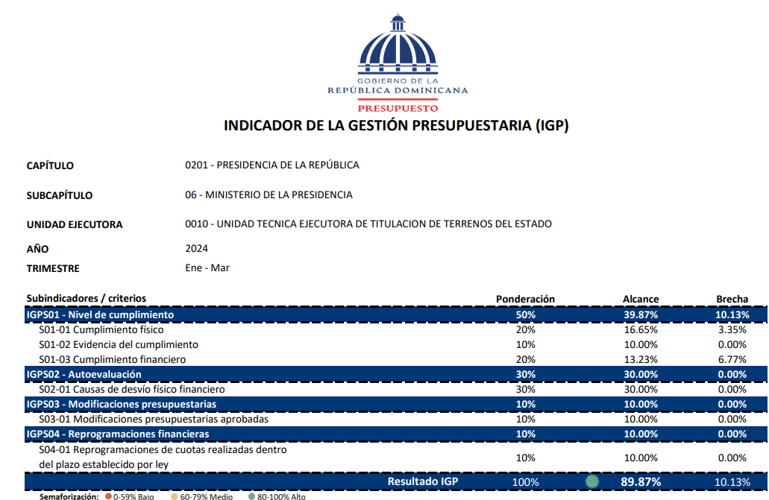
Fuente: Departamento de Evaluación del Desempeño de Gestión Presupuestaria/ Dirección General de Presupuesto

- 83% de cumplimiento para el trimestre abril-junio 2024:
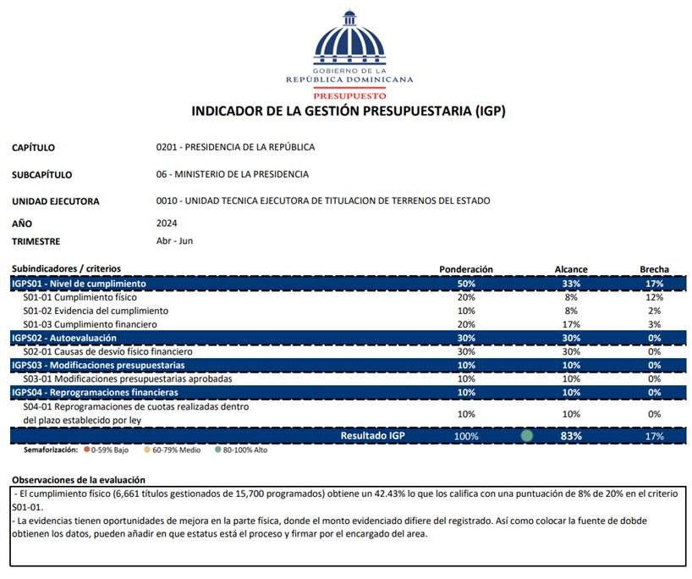 Fuente: Departamento de Evaluación del Desempeño de Gestión Presupuestaria/ Dirección General de Presupuesto

- 80% de cumplimiento para el trimestre julio-septiembre 2024:
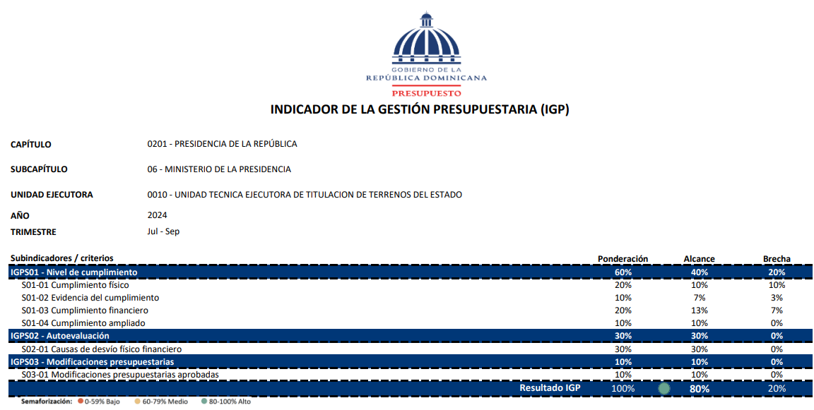 Fuente: Departamento de Evaluación del Desempeño de Gestión Presupuestaria/ Dirección General de Presupuesto
    - Gestión de Servicios Generales
Cumplimiento del plan de mantenimiento en un 90%, impactando las 17 áreas e incluyendo las oficinas regionales de la institución, mediante la ejecución de mantenimiento de la Planta Física, Fumigación, Ascensores, Aires Acondicionados y Planta Eléctrica, con una inversión total de lo cual se han realizado mediante requerimiento y solicitudes:
Descripción | Cantidad de Servicios Planificados | Cantidad de Servicios Realizados | %
Mantenimiento Planta Física (pintura, plomería, electricidad, reparaciones y limpieza en general) | 50 | 45 | 95
Servicios de Fumigación y Control de Plaga | 1 paquete de servicios | 26 | 90
Servicios de mantenimiento Ascensor | 1 paquete de servicios | 7 | 70
Servicios de mantenimiento Planta Eléctrica | 1 paquete de servicios | 5 | 100
Servicios de mantenimiento correctivo y preventivo de Aires Acondicionados | 1 paquete de servicios | 9 | 80
Solicitudes de Fardos de Botellas de agua 20/1 | 9,000 | 900 | 10
Solicitud de gasoil | 5,000 | 1,566 | 20
Solicitud de Rellenado de Botellones de agua | 3,000 | 1,418 | 50
Fuente: División de Servicios Generales/ Departamento Administrativo Financiero
La habilitación de espacios para otras áreas de la institución ha ayudado al mejoramiento del personal, habilitación de nuevas áreas, iluminación en las áreas técnicas en los locales 11 y 27.
Realizamos servicios a las regionales de mantenimiento y evaluación de sus departamentos, evaluando las problemáticas y respondiendo a sus necesidades.
Nos encargamos de ejecutar y mantener un ambiente limpio he higiénico, para poder brindar a nuestros colaboradores una condición confiable de higienización en las oficinas del Edificio Administrativo, Unicentro plaza y en las Regionales.
Durante el año 2024, se llevaron a cabo 35 interversiones de mantenimiento preventivo y correctivo en las cede central, lo que significa una mejora de un 90%, se optimizó el sistema de climatización y reparaciones de conexiones eléctricas y limpieza profunda, de los servicios planificado para este año.
Se ha realizado una limpieza profunda en el Edificio Administrativo y en los locales 11 y 27 donde están las áreas técnicas de la UTECT, para la eliminación de polvo y bacteria en las oficinas, está a sido una de las más importante en realizar ya que se requería con carácter de urgencia.
      - Otras acciones desarrolladas de Servicios Generales:
Entre las medidas que hemos tomado están:
      - Eliminación de residuos
      - Desinfección
      - Higienización
      - Fumigación
      - No permitir la acumulación de desechos
Se implementaron jornadas constantes de desinfección y Fumigación en las Oficinas de la UTECT en la sede central, esto se realiza con la finalidad de tomar las precauciones de lugar para proteger a los empleados ya que hoy en día la higienización y desinsectación de los espacios, son los métodos más importantes para la protección contra dichos virus.
Realizamos la limpieza de filtrante a través de una empresa privada, así dando énfasis a la higienización de la planta física, para preservar un ambiente limpio y sano.
Se realizó una limpieza profunda en el Edificio Administrativo para la eliminación de polvo y bacteria en las oficinas, está a sido una de las más importante en realizar ya que se requería con carácter de urgencia.
Hemos logrado satisfactoriamente estos servicios, con el cumplimiento a cada orden solicitadas, por los departamentos, así siendo eficaz con el deber cumplido durante el periodo 2024.
    - Gestión administrativa
Realizamos los levantamientos e inventarios de suministros de almacén, con la implementación del sistema de suministro, utilizado para la administración y control eficiente de los bienes y suministro en el almacén de la UTECT, hemos mejorado la distribución de los suministros de manera satisfactoria en los diferentes departamentos de nuestra institución y cubriendo las cuatro regionales.
En ese sentido, cabe destacar que a través del sistema logramos recibir y despachar el 100% de las solicitudes, incluyendo todas las necesidades de las diferentes regionales (Regional Norte, Regional Sur, Regional Este y Nordeste) y los operativos realizados por nuestra institución en las diferentes provincias del país, y a vez poder generar informes mensuales de todas las salidas de materiales.
No. | Procesos | Recibidas | Ejecutadas | Planificadas
1 | Solicitudes de Salidas | 1,893 | 1,983 | 100%
2 | Entradas de Suministros | 217 | 217 | 100%
Fuente: Área Administrativa/ Departamento Administrativo Financiero
Contamos con cuatro despachadores de mercancías uno en el sistema y tres en físico, una supervisora y un aprobador/a de entradas y salidas de suministro de almacén, Esto nos ha ayudado a obtener mejoras como la reducción de los márgenes de errores manuales y de digitación, así como la agilización en el tiempo de búsqueda de los diferentes vienes y suministros.
Hemos logrado avanzar la coordinación de los trabajos con las áreas de transportación para dar un mejor servicio en nuestra institución. Mejorando de manera significativa las entregas de los suministros, entrega de los tickest y lavados de los vehiculos.
Con este apoyo hemos mejorado de manera significativa todos los servicios brindados incluyendo la entrega de los tickest tanto de abastecimiento como de regreso, de igual manera con los lavados de los vehículos de la flotilla vehicular y tratanto de llegar hasta las diferentes regionales.
En cuanto al lavado de los vehiculos hemos realizados en estos tres meses 28 lavados entre sencillos y profundos:
MES | CANTIDAD DE LAVADOS REALIZADOS | MONTO
Abril | 3 | RD$ 1,799.97
Mayo | 6 | RD$ 3,599.94
Junio | 19 | RD$ 15,550.58
Julio | 9 | RD$ 5,540.67
Agosto | 27 | RD$ 31,399.76
Septiembre | 37 | RD$ 22,400.40
Octubre | 49 | RD$ 40,651.82
Noviembre | 28 | RD$ 17,140.00
TOTAL | 178 | RD$ 138,083.14
Fuente: Área Administrativa/ Departamento Administrativo Financiero
Para un total de RD$ 138,083.2 pesos de los cuales nos quedan disponibles RD$ 861,916.8 pesos.
    - Gestión de Transportación
Hemos alcanzado importantes progresos para cumplir con las demandas institucionales, gracias a la incorporación de nuevos choferes y la adquisición de vehículos adicionales. Esto nos ha permitido fortalecer el soporte necesario a las áreas misionales, mejorando nuestra capacidad de respuesta con:
      - 78 viajes operativos realizados a nivel nacional, destinados a: Lanzamiento de proyectos, Levantamientos parcelarios, Censos sociales, Operativos de firmas de actos de transferencias, Notificaciones, Asistencia a audiencias judiciales, y Actos de entrega de certificados de títulos.
      - 89 viajes por diligencias administrativas, vinculados a: Dirección Ejecutiva y a los procesos operativos para el depósito y retiro de documentos ante Órganos de la Jurisdicción Inmobiliaria y otras instituciones estatales relacionadas con los procesos de titulación de terrenos estatales.
Flotilla Vehicular Actual:
- Contamos con un total de 45 vehículos operativos: 38 camionetas doble cabina; 3 minibús; 1 jeepeta; 3 motores (mensajería) y 1 camión de carga.
- Para garantizar el óptimo funcionamiento de estos vehículos, se han implementado los siguientes servicios:
- Mantenimiento preventivo y correctivo a través de contrataciones especializadas.
- Cambio completo de neumáticos en toda la flotilla.
- Lavado profundo y sencillo de los vehículos, como parte de un programa de mantenimiento integral que promueve su conservación y presentación óptima.
- Ampliación de Capacidad Operativa, hemos gestionado la adquisición y recibido lo siguiente: 3 camionetas doble cabina y 1 minibús de 16 pasajeros.

- Gestión de Mantenimiento, hemos cumplido con el 100% del mantenimiento preventivo y correctivo, asegurando el desempeño óptimo de la flotilla. Este logro incluye:
- Servicios de mecánica en general.
- Reemplazo de neumáticos desgastados.
- Programas periódicos de limpieza (profunda y sencilla), contribuyendo al mantenimiento visual y funcional de los vehículos.
Estos esfuerzos reafirman nuestro compromiso con la eficiencia operativa y el cumplimiento de las metas institucionales, asegurando que los recursos disponibles se encuentren en condiciones óptimas para apoyar las misiones estratégicas.
    - Otras acciones desarrolladas:
      - Gestión de Transparencia
En observancia a disposición expresa de la Ley 200-04, sobre Libre Acceso a la Información Pública, han sido generados los reportes a ser puestos a disposición del público en general, a través del Portal de Transparencia Institucional, contentivos de la Información Administrativa y Financiera generada durante el presente año, a saber:

Matriz Interna de Responsabilidades DAF
Portal de Transparencia
Ítem/Sub Ítem | Documentos Aplicables | Área Responsable | Recurrencia
Reportes Financieros
Presupuesto
Presupuesto Aprobado | Reporte presupuesto aprobado en Excel y en PDF | División Financiera | Anual
Ejecución Presupuestaria | Reporte Ejecución en Excel y en PDF | División Financiera | Mensual
Informe de Evaluación de las Metas Financieras | Reporte en excel completado y remitido al Depto. de Planificación | División Financiera | Trimestral
Finanzas
Activos Fijos | Relación activos fijos en Excel y en PDF | División Financiera | Semestral
Estados Financieros | Balance General en Excel y en PDF | División Financiera | Mensual
Informes Financieros | Relación cuentas por pagar en Excel y en PDF | División Financiera | Mensual
Ingresos y Egresos | Relación libramientos, relación de cheques y transferencias en Excel y en PDF | División Financiera | Mensual
Inventario en Almacén | Reporte inventario en Excel y en PDF | División Financiera | Trimestral
Nóminas de Empleados | Reportes de Nóminas en Excel y en PDF | División Financiera / RRHH | Mensual
Compras y Contrataciones
Plan Anual de Compras y Contrataciones | Plan Anual de Compras y Contrataciones en Excel | División de Compras | Anual
Fuente: Departamento Administrativo Financiero

Desempeño de los Recursos Humanos
    - Subsistemas de Recursos Humanos
      - Proceso de Reclutamiento y Selección
En el año 2024 realizamos el proceso de reclutamiento y selección de la Unidad Técnica Ejecutora de Titulación de Terrenos del Estado el cual alcanza un total de sesenta y nueve (69) colaboradores de nuevo ingreso los cuales fueron incorporandose en las areas misionales y administrativa, en el trascurso del año según las necesidades de las areas, ocupando las vacantes requeridas, tras el Ministerio de Administración Pública MAP, otorgar la no objección acorde a los procesos establecidos por la Institución.
Fuente: Departamento de Recursos Humanos

En referencia a las salidas del personal, en el año 2024, se han presentado un total de 51, salidas de colaboradores por diferentes causas ya sea por desvinculación, renuncia y/o destitución.
      - Programa de Capacitación
En cumplimienot con los requerimientos del Ministerio de Administración Pública, nuestra institución desarrolla anualmente un plan de capacitación, para mejorar las competencias, habilidades, conocimientos y actitudes del personal, alineandolos con las necesidades estratégicas de la organización para el logro de los objetivos. Para cerrar brechas de desempeño y fomentar el desarrollo profesional.
- El Plan de capacitación del año 2024:
CAPACITACIONES REGISTRADAS EN EL
PLAN ANUAL DE CAPACITACIÓN 2024 PAC
No | Tipo De Programa | Programa De Capacitación
1 | Diplomado | Protocolo: Organización de Eventos y Etiqueta
2 | Diplomado | Liderazgo Transformacional
3 | Diplomado | Gestión de Proyectos Enfocado en Compras Publicas
4 | Curso | Fundamentos del Sistema de Presupuesto Publico
5 | Diplomado | Big data
6 | Curso | Fundamentos del Presupuesto Publico
7 | Curso | Introducción a la Administración Financiera del Estado
8 | Diplomado | Ciberseguridad
9 | Diplomado | Dirección y Gestión de Sostenibilidad
10 | Curso | Base de Contratación y Rol de los Peritos Técnicos
11 | Curso | Trabajo en Equipo
12 | Curso | Inteligencia Emocional
13 | Curso | Manejo Efectivo del Tiempo
14 | Diplomado | Derecho Administrativo
15 | Diplomado | Comportamiento Organizacional
16 | Taller | Detección de necesidades de Capacitación
17 | Curso | Inducción a la Administración Pública
18 | Curso | Redacción y Presentación de Informes Técnicos
19 | Curso | Técnicas para la Elaboración de Normas Jurídicas
20 | Curso | Gestión de Calidad en la Administración Pública aplicado al CAF
21 | Curso | Habilidades de Liderazgo
22 | Curso | Gestión y Resolución de Conflictos
23 | Curso | Uso de la Plataforma Moodle
CAPACITACIONES REGISTRADAS EN EL
PLAN ANUAL DE CAPACITACIÓN 2024 PAC
No | Tipo De Programa | Programa De Capacitación
24 | Curso | Microsoft Excel Básico
25 | Curso | Ortografía y Redacción
26 | Curso | Seguridad Ciudadana
27 | Curso | Gestión Pública
28 | Taller | Régimen Ético y Disciplinario de los Servidores Públicos
29 | Curso | Plan Anual de Compras y Contrataciones Públicas
30 | Curso | Supervisión Efectiva
31 | Taller | Ley 41-08 de Función Pública
Fuente: Departamento de Recursos Humanos
- Capacitaciones del plan:
CAPACITACIONES EJECUTADAS DEL PAC 2024
No | Tipo De Programa | Capacitación | Participantes |  | Fecha
1 | Diplomado | Protocolo: Organización de Eventos y Etiqueta | 20 |  | 5 de agosto
2 | Diplomado | Gestión de Proyectos Enfocado en Compras Publicas | 3 |  | 4 de julio
3 | Curso | Fundamentos del Sistema de Presupuesto Publico | 8 |  | 3 de julio
4 | Diplomado | Big data | 1 |  | 21 de mayo
5 | Curso | Fundamentos del Presupuesto Publico | 6 |  | 30 de junio
6 | Curso | Introducción a la Administración Financiera del Estado | 14 |  | 24 de agosto
7 | Diplomado | Ciberseguridad | 1 |  | 1 de mayo
8 | Diplomado | Dirección y Gestión de Sostenibilidad | 2 |  | 2 de marzo
9 | Curso | Base de Contratación y Rol de los Peritos Técnicos | 4 |  | 17 de septiembre
10 | Curso | Trabajo en Equipo | 20 |  | 27 de enero
11 | Curso | Trabajo en Equipo | 15 |  | 3 de marzo
12 | Curso | Inteligencia Emocional | 15 |  | 28 de enero
13 | Curso | Manejo Efectivo del Tiempo | 31 |  | 8 de noviembre
CAPACITACIONES EJECUTADAS DEL PAC 2024
No | Tipo De Programa | Capacitación |  | Participantes |  | Fecha
14 | Curso | Inducción a la Administración Pública |  | 21 |  | 24 de julio
15 | Curso | Redacción y Presentación de Informes Técnicos |  | 16 |  | 7 de febrero
16 | Curso | Gestión y Resolución de Conflictos |  | 14 |  | 6 de julio
17 | Curso | Ortografía y Redacción |  | 14 |  | 8 de julio
18 | Taller | Régimen Ético y Disciplinario de los Servidores Públicos |  | 95 |  | 22 de julio
19 | Curso | Supervisión Efectiva |  | 18 |  | 29 de junio
20 | Curso | Plan Anual de Compras y Contrataciones Públicas |  | 2 |  | 17 de abril
21 | Taller | Ley 41-08 de Función Pública |  | 35 |  | 11 de julio
Fuente: Departamento de Recursos Humanos

- Capacitaciones realizadas fuera del plan:
CAPACITACIONES REALIZADAS FUERA DEL PAC 2024
No | Tipo De Programa | Capacitación | Participantes | Fecha
1 | Diplomado | Comunicación Institucional, Relaciones Públicas, Coaching Ejecutivo y Gestión del Cambio | 30 | 9 de septiembre
2 | Curso | Introducción a Python Y R | 3 | 19 de agosto
3 | Taller | Manejo Efectivo de Procedimientos y Procesos ante la Jurisdicción Inmobiliaria | 21 | 15 de noviembre
4 | Taller | Manejo Efectivo de Procedimientos y Procesos ante la Jurisdicción Inmobiliaria | 22 | 29 de noviembre
5 | Curso | Sec/Almacén | 4 | 3 de abril
6 | Curso | Fundamentos del Sistema de Contabilidad Gubernamental | 1 | 11 de septiembre
Fuente: Departamento de Recursos Humanos

      - Gestión de las Compensaciones y Beneficios
- Este año 2024, recibimos por parte del Ministerio de Administración Publica la modificación y aprobación de la escala salarial de la Unidad Técnica Ejecutora de Titulación de Terrenos del Estado (UTECT), acorde a los requerimientos y las disposiciones aplicables, y conforme a su grupo ocupacional.
- Nuestra institución como parte de los beneficios de los colaboradores cuenta con la entrega de almuerzo diarios a todos nuestros colaboradores.
- En el mes de abril del 2024, realizamos el pago del bono por evaluación de desempeño individual.
- En el mes de octubre realizamos el pago del Sistema de Monitoreo de la Administración Pública (SISMAP).
Logros de Gestión de las Compensaciones y Beneficios:
- Continuamos con el acuerdo interinstitucional en coordinación con BanReservas, ofreciendo a nuestros servidores el programa Empleado Feliz, para que puedan optar por un préstamo personal a baja tasa de interés y al menor tiempo.
- Damos continuidad a la integración en la Cooperativa COOPAN.
- Continuamos preocupados por el bienestar de nuestros colaboradores y es por ello qué ofrecemos la cobertura al 100%, por parte de la institución, para que nuestros colaboradores puedan contar con los servicios de planes complementarios SENASA, actualmente contamos con más de 260 colaboradores que perciben este beneficio.
- Contamos con los servicios de planes de salud voluntarios con la aseguradora de salud HUMANO SEGUROS S.A., el caso de los servidores que están por Decreto en la Institución cuenta con una cobertura del 100%, en los planes de salud de esta aseguradora.
    - Evaluación de desempeño
El Departamento de Recursos Humanos, en coordinación con el Ministerio de Administración Pública (MAP), con la finalidad de definir, implantar y establecer los métodos y mecanismos impartidos por el órgano rector de la función pública, elaboró sus acuerdos desempeño en el mes de enero 2024, con el objetivo de garantizar la profesionalización y el cumplimiento de las metas institucionales.
Actualmente, dando cumplimiento a lo establecido en la ley, se han realizado los informes de monitoreos, de los acuerdos de desempeño contemplando el periodo enero-diciembre del año 2024.
De igual forma con el ingreso de los nuevos colaboradores de han elaborado los acuerdos de desempeño correspondientes a cada cargo. Actualmente estamos culminando con el proceso de evaluación del desempeño de este periodo.
    - Resultados del Sistema de Monitoreo de la Administración Pública (SISMAP)
El Sistema de Monitoreo de la Administración Pública (SISMAP), implementado para medir el nivel de desarrollo en la misma, coloca a la UTECT en 87.75% de cumplimiento.

Tabla de indicadores del SISMAP:
Código | Indicador | Valor Actual | Peso | Cálculo
1.1 | Autoevaluación CAF | 100 | 10.08 | 10.08
1.2 | Plan de Mejora Modelo CAF | 80 | 10.18 | 8.15
1.3 | Estandarización de Procesos | 0 | 4.98 | 0
1.5 | Transparencia en las Informaciones de Servicios y funcionarios | 100 | 4.98 | 4.98
3.1 | Planificación de RR.HH. | 100 | 4.98 | 4.98
4.1 | Estructura Organizativa | 100 | 4.98 | 4.98
4.2 | Manual de Organización y Funciones | 100 | 4.98 | 4.98
4.3 | Manual de Cargos Elaborado | 80 | 4.98 | 3.99
5.2 | Sistema de Administración de Servidores Públicos (SASP) | 100 | 4.98 | 4.98
6.1 | Escala Salarial Aprobada | 100 | 4.98 | 4.98
7.1 | Gestión de Acuerdos de Desempeño | 96 | 4.98 | 4.78
7.3 | Evaluación del Desempeño por Resultados y Competencias | 99 | 4.98 | 4.93
8.1 | Plan de Capacitación | 86 | 4.98 | 4.29
9.1 | Asociación de Servidores Públicos | 84 | 4.98 | 4.19
9.2 | Fortalecimiento de las Relaciones Laborales | 100 | 4.98 | 4.98
9.3 | Institucionalización del Régimen Ético y Disciplinario de los Servidores Públicos en el 100% del personal. | 100 | 4.98 | 4.98
9.4 | Implementación del Sistema de Seguridad y Salud en el Trabajo en la Administración Pública | 85 | 4.98 | 4.24
9.5 | Encuesta de Clima Laboral | 0 | 4.98 | 4.98
Fuente: Portal SISMAP de la Gestión Pública

Tenemos un indicador que se encuentran fuera de cumplimiento en el SISMAP uno de ellos es el punto 1.3 Estandarización de Procesos, para el cual le remitimos al MAP el Mapa de procesos que tenemos vigente en la instirución, pero solicitaron unos cambios para los cuales fue revisada y aprobada la documentación correspondiente, lo remitimos al MAP y estamos a la espera de su evaluación.
    - Estadística por género
Total de hombres y mujeres dentro de la institución:
Género | Cantidad | Porcentaje
Femenino | 157 | 39%
Masculino | 250 | 61%
Fuente: Departamento de Recursos Humanos
Cantidad de hombres y mujeres por grupo ocupacional:
Grupo Ocupacional | Femenino | Masculino | Total
I | 24 | 44 | 68
II | 47 | 61 | 108
III | 31 | 39 | 70
IV | 43 | 65 | 108
V | 12 | 19 | 31
Total | 157 | 228 | 385
Fuente: Departamento de Recursos Humanos

Fuente: Departamento de Recursos Humanos
El 20 de marzo, participamos en el encuentro trimestral que realizó el Ministerio de la Mujer, con la unidad de igualdad de género de las instituciones públicas, con el fin de recibir capacitación, retroalimentación y fortalecimientos de las capacidades para la transversalización.
Una vez tuvimos la capacitación y retroalimentación por medio al departamento de transversalización del Ministerio de Medio Ambiente, creamos el Comité de Género de la Unidad Técnica Ejecutora de Titulación de Terrenos del Estado, el cual está presidido por nuestro Director Ejecutivo, con ello damos fiel seguimiento a los objetivos estratégicos de la política nacional en materia de igualdad de género.
Elaboramos la política de equidad de genero y realizamos una actividades de socialización con la participación de 385 colaboradores donde se compartieron los objetivos principales y los alcance que tendrá el comité, con la impresión y entregas a cada colaborador de un ejemplar físico de la política de equidad de género, buscamos involugrar a todos los colaboradores en el cumplimiento de la misma.
    - Relaciones laborales y sociales
    - Relaciones laborales
Ocupamos los perfiles acordes a nuestro manual de cargos y bajo los lineamientos del Ministerio de Administración Pública y en concordancia con nuestra estructura organizativa de la Unidad Técnica Ejecutora de Titulación de Terrenos del Estado (UTECT), modificada mediante la Resolución No. UTECT 2024-01, en fecha 4 de julio del año 2024.
En cumplimiento a las normativas de dicho Ministerio continuamos el Sistema de Servidores en la Administración Pública (SASP) con el objetivo de generar la información gerencial y administrativa, y la automatización de las funciones cotidianas y voluminosas. Lo cual ha permitido un fuerte y directo monitoreo de la capacidad y la calidad de los Servidores Públicos.
Como parte de la organización, y mantener un mejor control de nuestros servidores instalamos dos relojes de ponche, adicionales a los cuatro ya existentes, para completar todas las regionales y todo los locales en la sede principal.
Así como los registros internos de pagos de prestaciones laborales que se registran en el Sistema de Reclamación de Beneficios Laborales RECLASOFT, a los fines de cargar y ejecutar dichos expedientes, según corresponda a los servidores que ya han sido desvinculados. Donde hasta la fecha hemos cumplido en su totalidad con los pagos de prestaciones laborales en cumplimiento a la Ley 41-08 de Función Pública.
    - Responsabilidad Social
Como parte del compromiso de responsabilidad social estamos desarrollando un Plan de Sostenibilidad Institucional, para ser desarrollado en el año 2025, sin embargo, este año hemos desarrollado diversas acciones de responsabilidad social en coordinación con el Ministerio de Medio Ambiente, donde realizamos los siguientes:
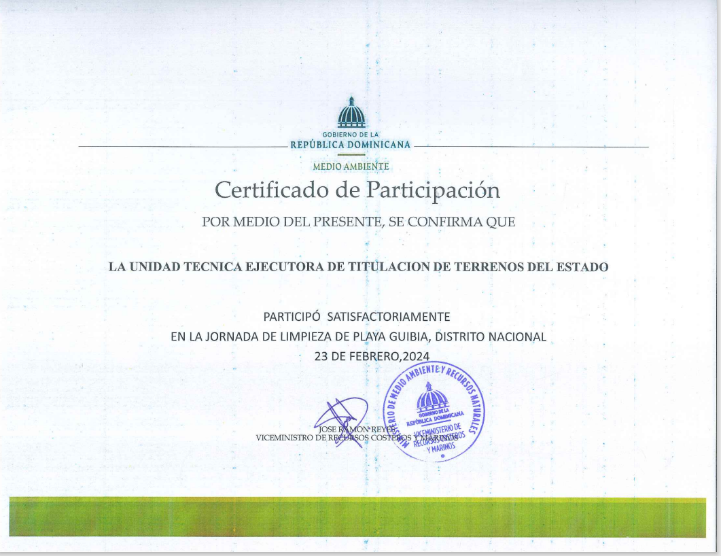
- Jornada de limpieza de costas en la playa de Güibia ubicada en el Distrito Nacional en la cual participo del Director Ejecutivo 30 colaboradores de la nuestra institución y 10 colaborador del Ministerio de Medio Ambiente. En esta jornada se recolecto en total una tonelada de desechos sólidos, estos fueron retirados por la alcaldía del Distrito Nacional. Como reconocimiento el Ministerio de Medio Ambiente, nos entregó un certificado de participación por esta actividad.
Fuente: Ministerio de Medio Ambiente / Departamento de Recursos Humanos

- Jornada de limpieza de costa en la Playa Garabito ubicado en la provincia de Azua, donde contamos con la participación del Director Ejecutivo y 45 colaboradores de nuestra institución, en esta actividad recolectamos un aproximado de 2 toneladas de plásticos y desechos sólidos. Foto luego de la limpieza y certificado de participación:
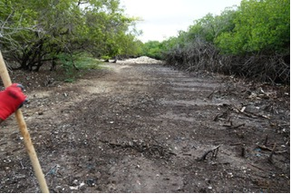

Fuente: Departamento de Recursos Humanos
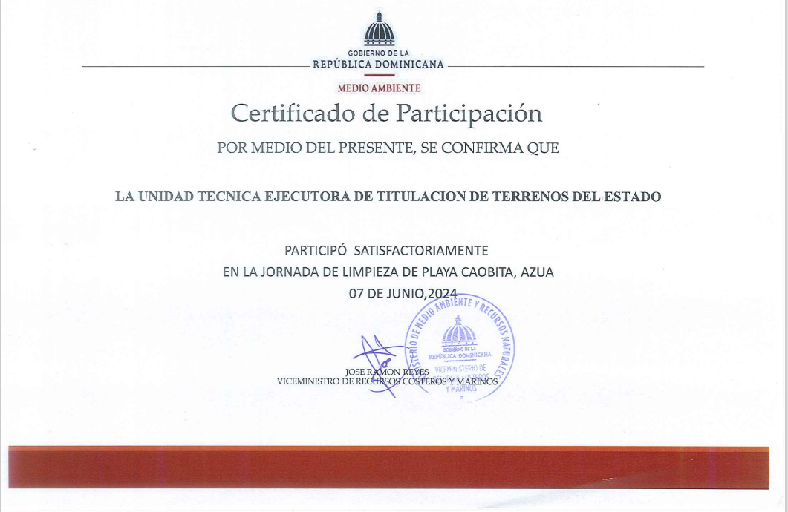Fuente: Ministerio de Medio Ambiente / Departamento de Recursos Humanos

- Jornada de limpieza de costas en la playa y reforestación costera Rincón Samaná, ubicado en la provincia de Samaná. Esta jornada conto con la participación del Subdirector Ejecutivo de la Regional Noroeste, acompañado de 25 colaboradores de la UTECT, donde se recolecto una tonelada de desechos sólidos y se plantaron 3,000 plantas costera, con ello devolviéndole el habitad a los animales que habitan en el área.
- Jornada de forestación en la provincia de Montecristi, con la participación del Subdirector Ejecutivo de la Regional Norte y 38 colaboradores de la nuestra institución, acompañado del Departamento de Restauración de Ecosistemas Costeros Marinos del Ministerio de Medio Ambiente. En esta jornada se plantaron 5,000 árboles. Con ello honramos el compromiso de la UTECT dejar una huella.
Cumpliendo con el compromiso medio ambiental sostuvimos comunicación y orientación de la empresa CAPPLAN RECYCLIG con quien decomisamos un total de 330 kg de desperdicios de papel y 10 kg de desperdicios de cartón. Dichos materiales fueron reciclados en sus instalaciones siguiendo el más estricto cumplimiento de los estándares estipulados en su permiso ambiental No. 4345-19 y los requisitos legales establecidos en nuestras leyes medioambiental.
Estos llevaron un proceso de separación y compactado luego de ser exportados a diferentes países, los cuales se encargan del proceso para hacer pulpa y resina.
    - Estudios de equidad salarial:
En virtud de que nuestra institución cuneta con una escala salarial, debidamente aprobada, para garantizar que nuestros colaboradores reciban una remuneración justa y equitativa en función de su rol, experiencia, competencias y desempeño, eliminando cualquier brecha salarial injustificada, especialmente aquellas derivadas de género, la Unidad Técnica Ejecutora de Titulación de Terrenos del Estado, garantiza que sin importar el género todos nuestros colaboradores cuentan con el mismo nivel de salario, según la escala.
Esta iniciativa tiene como finalidad, fomentar una cultura organizacional justa, cumplir con las normativas legales y nuestra Política de Genero, alinear la política salarial con los valores éticos y organizaciones, como también mejorar la atracción y retención de talento y a la vez impulsar el desempeño y la motivación de nuestros servidores públicos.
    - Registro y Control de nómina
Contamos con un registro actualizado y detallado de todos los colaboradores en el Sistema de Administración de Servidores Públicos (SASP), el cual nos permite ejecutar de manera satisfactoria todas las nóminas pagadas por la Unidad Técnica Ejecutora de Titulación de Terrenos del Estado durante el año, así como aplicar los ajustes de sueldos, cambios de dependencias promociones y otras novedades respecto al personal de la Institución.
Este registro nos permite generar reportes de salidas, entradas, reporte por departamentos, reportes por cargos que a su vez facilitan una toma de decisiones basada en datos confiables, lo cual es esencial para mejorar y rendimiento institucional.

    - Otras acciones desarrolladas:
    - Salud Ocupacional
Como parte del compromiso y responsabilidad de salvaguardar la salud visual de nuestro personal, rrealizamos dos jornadas oftalmológicas donde tuvo una participación aproximadamente de 200 colaboradores, con ello reafirmando el compromiso de cuidar la salud de nuestro personal.
Dando continuidad a nuestro programa de salud, realizamos una Jornada Preventiva Cardiovascular, Diabetes, Antígeno Prostático Específico (PSA). Con el objetivo de proteger la salud de nuestros colaboradores y frenar el ausentismo laboral.
Cuidando la salud ocupacional de nuestros colaboradores, realizamos la charla taller sobre la prevención de Cáncer de Mama, brindando los beneficios una detención temprana de esta enfermedad. Este se llevó a cabo en Unicentro Plaza y conto con la participación de más de 200 colaboradores tanto hombres como mujeres de las distintas áreas.
Reporte de Licencias Médicas:
Se realizaron 300 reportes de licencias en todo el año en los cuales; 7 fueron licencia pre y postnatal, 5 licencia accidente del trabajo o del trayecto, 223 enfermedades o accidente común.
    - Código de Ética
Para establecer los principios, valores y normas que deben guiar el comportamiento de los miembros de la UTECT, y con ellos fomentar una cultura de integridad, responsabilidad y transparencia, promoviendo el cumplimiento de los objetivos institucionales dentro de un marco ético y profesional, elaboramos el Código de Ética, de la UTECT, y el mismo fue socializado mediante un encuentro con todos los colaboradores de la institución, encabezado por nuestro Director Ejecutivo. Como parte del programa se procedió a entregar en físico un ejemplar a cada colaborador.
    - Planificación de Recursos Humanos
Como cada año nuestra institución elabora su planificación de Recursos Humanos, y fue remitido al Ministerio de Administración Pública en el tiempo requerido, este con la finalidad de que la institución el próximo año 2025, cuente con el talento necesario para cumplir los objetivos estratégicos de manera más eficiente, este plan nos permite organizar el proceso de reclutamiento, selección e incorporación del personal, asegurando que las contrataciones sean oportunas, adecuadas y alineadas con las necesidades de la organización.

Desempeño del Área Jurídica
En el periodo de enero a junio del año 2024, el trabajo de esta área ha sido fundamental, para el avance de los proyectos e iniciativas coordinadas o ejecutadas por esta institución; entre las principales acciones se pueden destacar las siguientes:
- La asesoría al Comité de Compras y Contrataciones, en los procedimientos de contratacion por excepcion y procedimientos ordinarios de contratación pública, llevados a cabo por la Unidad Técnica Ejecutora de Titulación de Terrenos del Estado.
- El monitoreo al cumplimiento de los registros de los contratos y adendum ante la Contraloría General de la República y su posterior notificación a los proveedores contratados.
- El seguimiento a la implementación y ejecución de cada uno de los procesos adjudicados para velar por el correcto cierre del contrato conforme a lo establecido en la Ley 340-06 y su reglamento de aplicación núm. 416-23.
De igual forma, hemos contribuido a que la institución realice las funciones apegadas a los principios de la eficiencia, igualdad y libre competencia, transparencia, publicidad, equidad, para lograr una gestión que cumpla con las normativas legales vigentes y los principios éticos establecidos, a través de la rendición de cuentas y suministro de información completa de forma satisfactoria y oportuna, colocando en tiempo real, todas las actuaciones administrativas al alcance de la ciudadanía en el portal de la institución www.titulacion.gob.do.
Todas estas actuaciones contribuyen, de forma directa, al cumplimiento de las metas trazadas en período enero -junio del año 2024. Entre otros renglones, podemos mencionar los logros obtenidos a través de los distintos procedimientos de selección y concluyendo con la firma de los contratos, a saber:
- Contrato No. UTECT-2024-0001 de fecha 11/3/2024: Proceso Especial Caso de Excepción (PEOR), para brindar los servicios de asesoría jurídica en los procesos de titulación de terrenos del Estado y otros procesos. Referencia No. UTECT-CCC-PEOR-2024-0001. Proveedor: Wagner Antonio Benitez Abreu.
- Contrato No. UTECT-2024-0002 de fecha 11/3/2024: Proceso Especial Caso de Excepción (PEOR), para brindar los servicios de asesoría jurídica en los procesos de titulación de terrenos del Estado y otros procesos. Referencia No. UTECT-CCC-PEOR-2024-0001. Proveedor: Evelyn Berson.
- Contrato No. UTECT-2024-0003 de fecha 12/3/2024: Proceso Especial Caso de Excepción (PEOR), para brindar los servicios de asesoría jurídica en los procesos de titulación de terrenos del Estado y otros procesos. Referencia No. UTECT-CCC-PEOR-2024-0001. Proveedor: Casilda Perez Bocio.
- Contrato No. UTECT-2024-0004 de fecha 18/4/2024: para adquisición de equipos topograficos para ser utilizados por la UTECT. Proveedor: Geomedicion Instrumentos y Sistemas GIS, S.R.L.
- Contrato No. UTECT-2024-0005 de fecha 8/5/2024: para adquisición de equipos de proteccion personal para ser utilizados por los colaboradores de la Dirección Catastral por UTECT. Referencia No.: UTECT-CCC-CP-2024-0002. Proveedor: SIMBEL, S.R.L.
- Contrato No. UTECT-2024-0006 de fecha Contrato 9/5/2023: Servicios de Mecánica en General y Mantenimiento Preventivo y Correctivo de Vehículos por la UTECT. Referencia: UTECT-CCC-CP-2024-0003. Proveedor: XENTRIC AUTO SERVICES SRL.
- Contrato No. UTECT-2024-0007 de fecha 27/5/2024: para la adquisición de bienes mobiliarios de oficinas para distintas Direcciones, Regional Nordeste y Regional Este de la UTECT. Referencia No.: UTECT-CCC-CP-2024-0004, Proveedor: Burdiez y Compañía, SRL.
- Contrato No. UTECT-2024-0008 de fecha 24/5/2024: Adquisición de Bienes Mobiliarios de Oficinas para Distintas Direcciones, Regional Nordeste y Regional Este de la UTECT. Referencia No.: UTECT-CCC-CP-2024-0004. Proveedor: BH Mobiliario.
- Contrato No. UTECT-2024-0009 de fecha 10/8/2024: Adquisición de Bienes Mobiliarios de Oficinas para Distintas Direcciones, Regional Nordeste y Regional Este de la UTECT. Referencia No.: UTECT-CCC-CP-2024-0004. Proveedor: Flow S.R.L
- Contrato No. UTECT-2024-0010 de fecha 27/5/2024: Adquisición de Bienes Mobiliarios de Oficinas para Distintas Direcciones, Regional Nordeste y Regional Este de la UTECT. Referencia No.: UTECT-CCC-CP-2024-0004. Proveedor: Muñoz Concepto Mobiliario.
- Contrato No. UTECT-2024-0011 de fecha 27/5/2024: Adquisición de Bienes Mobiliarios de Oficinas para Distintas Direcciones, Regional Nordeste y Regional Este de la UTECT. Referencia No.: UTECT-CCC-CP-2024-004. Proveedor: Muebles y Equipos De Oficina para Leon G, S.R.L
- Contrato No. UTECT-2024-0012 de fecha 3/6/2024: Adquisición de servicios profesionales de asesoria para la formulacion del plan Estrategico Institucional (PEI) 2025-2028 de la UTECT. Referencia No.: UTECT-CCC-CP-2024-0004. Proveedor: Marce Strategia S.R.L.
- Contrato No. UTECT-2024-0013 de fecha 17/6/2024: Contratación de servicios de catering para las actividades de la UTECT. Referencia No. UTECT-CCC-CP-2024-0005. Proveedor: Planificaciones Y Eventos Rosemary, S.R.L.
- Contrato No. UTECT-2024-0014 de fecha 30/7/2024: Adquisición de tóneres y tambores originales para ser utilizados en la UTECT. Referencia No. UTECT-CCC-PEEX-2024-0001. Proveedor: CECOMSA, S.R.L.
- Contrato No. UTECT-2024-0015 de fecha 30/7/2024: Adquisición de tóneres y tambores originales para ser utilizados en la UTECT. Referencia No. UTECT-CCC-PEEX-2024-0001. Proveedor: Copy Solution International S.A.
- Contrato No. UTECT-2024-0016 de fecha 30/7/2024: Adquisición de tóneres y tambores originales para ser utilizados en la UTECT. Referencia No. UTECT-CCC-PEEX-2024-0001. Proveedor: Diplugia PC Outlet Store, S.R.L.
- Contrato No. UTECT-2024-0017 de fecha 22/8/2024: Adquisición de uniformes para el personal de la Unidad Técnica Ejecutora de Titulación de Terrenos del Estado. Referencia No. UTECT-CCC-CP-2024-0006. Proveedor: Evelmar Comercial, S.R.L
- Contrato No. UTECT-2024-0018 de fecha 22/08/2024: Adquisición de uniformes de para el personal de la UTECT. Referencia No. UTECT-CCC-CP-2024-0006. Proveedor: JH DESING, S.R.L.
- Contrato No. UTECT-2024-0019 de fecha 4/9/2024: Adquisición de servicios de salas y reuniones o banquetes para los entrenamientos y la formulación del Plan Estratégico Institucional (PEI) 2025-2028, y la socialización del Código de ética Institucional y la política de género de la UTECT, Referencia: UTECT-CCC-PEOR-2024-0003. Proveedor: Inversiones Azul Del Este Dominicana S.A.
- Contrato No. UTECT-2024-0020 de fecha 5/9/2024: Adquisición De Vehículo De Motor Para La Unidad Técnica Ejecutora De Titulación De Terrenos Del Estado (UTECT), Referencia: UTECT-CCC-LPN-2024-0003. Proveedor: Santo Domingo Motors Company SA.
- Contrato No. UTECT-2024-0021 de fecha 4/9/2024: Adquisición De Vehículo De Motor Para La Unidad Técnica Ejecutora De Titulación De Terrenos Del Estado (UTECT), Referencia: UTECT-CCC-LPN-2024-0003. Proveedor: VIAMAR, S.A.
- Contrato No. UTECT-2024-0022 de fecha 4/9/2024: Contratación de servicios para montajes de eventos para las entregas de títulos definitivos a nivel nacional y otras actividades llevadas a cabo por la UTECT. Referencia No. UTECT-CCC-LPN-2024-0001 Proveedor: Stage Visual Sound SVS, S.R.L.
- Contrato No. UTECT-2024-0023 de fecha 27/9/2024: Contratación de tickets de combustibles para ser utilizados en la UTECT. Referencia No. UTECT-CCC-CP-2024-0007. Proveedor: Eco Petróleo Dominicana S.A
- Contrato No. UTECT-2024-0024 de fecha 4/10/2024: Adquisición de equipos, licencias y aplicaciones tecnológicas para ser utilizadas por diferentes áreas de la UTECT. Referencia No. UTECT-CCC-LPN-2024-0002. Proveedor: Sistema Y Tecnologia S.R.L
- Contrato No. UTECT-2024-0025 de fecha 7/10/2024: Adquisición de equipos, licencias y aplicaciones tecnológicas para ser utilizadas por diferentes áreas de la UTECT. Referencia No. UTECT-CCC-LPN-2024-0002. Proveedor: Mattar Consulting S.R.L.
- Contrato No. UTECT-2024-0026 de fecha 7/10/2024: Adquisición de equipos, licencias y aplicaciones tecnológicas para ser utilizadas por diferentes áreas de la UTECT. Referencia No. UTECT-CCC-LPN-2024-0002. Proveedor: SYNTES S.R.L
- Contrato No. UTECT-2024-0027 de fecha 4/10/2024: Adquisición de equipos, licencias y aplicaciones tecnológicas para ser utilizadas por diferentes áreas de la UTECT. Referencia No. UTECT-CCC-LPN-2024-0002.Proveedor: CECOMSA SA
- Contrato No. UTECT-2024-0028 de fecha 5/10/2024: Adquisición de equipos, licencias y aplicaciones tecnológicas para ser utilizadas por diferentes áreas de la UTECT. Referencia No. UTECT-CCC-LPN-2024-0002. Proveedor: ITCORP GONGLOSS, S.R.L.
- Contrato No. UTECT-2024-0029 de fecha 11/10/2024: Adquisición de equipos, licencias y aplicaciones tecnológicas para ser utilizadas por diferentes áreas de la UTECT. Referencia No. UTECT-CCC-LPN-2024-0002. Proveedor: IQTEK Solutions, S.R.L
- Contrato No. UTECT-2024-0030 de fecha 8/10/2024: Adquisición de equipos, licencias y aplicaciones tecnológicas para ser utilizadas por diferentes áreas de la UTECT. Referencia No. UTECT-CCC-LPN-2024-0002. Proveedor: Inversiones Express, SRL.
- Contrato No. UTECT-2024-0031 de fecha 4/10/2024: Adquisición de equipos, licencias y aplicaciones tecnológicas para ser utilizadas por diferentes áreas de la UTECT. Referencia No. UTECT-CCC-LPN-2024-0002. Proveedor: Centroexpert STE, S.R.L.
- Contratos No. UTECT-2024-0032 y UTECT-2024-0033 de fecha 7/11/2024: Servicios de asesoría jurídica en los procesos de titulación de terrenos del Estado, llevados a cabo por la UTECT. Referencia No. UTECT-MAE-PEOR-2024-0004. Proveedores: Wagner Antonio Benítez y Casilda Pérez Bocio.

En cuanto a los aspectos de las actuaciones legales, en funciones administrativas, se ha elaborado las documentaciones siguientes:
Documentos Elaborados
Resoluciones Administrativas | 17
Actas Administrativas | 61
Notificación | 6
Contratos | 33
Adendas a Contratos | 3
Oficios | 141
Total | 261
Fuente: Departamento Jurídico
Los acuerdos y convenios firmados por la UTECT se encuentran dentro de los resultados misionales.

Desempeño del Área de Tecnología
Entre los productos desarrollados y aplicaciones de Tecnologías de la Información y Comunicación (TIC) que han contribuido al logro de las metas de la Unidad Técnica Ejecutora de Titulación de Terrenos del Estado (UTECT), asegurando la calidad de la plataforma y la información que se genera, podemos listar:
    - Desarrollos, innovaciones e implementaciones
      - Actualización del Portal de Transparencia
Durante este año, las actualizaciones del portal de transparencia de nuestra institución han representado un significativo avance en la accesibilidad y calidad de la información para los ciudadanos. Los nuevos datos proporcionados incluyen informes financieros detallados, registros de contrataciones públicas, listados de nóminas, entre otros, todos presentados de manera clara y comprensible. Estas mejoras no solo han promovido una mayor transparencia y rendición de cuentas, sino que también empoderan a los beneficiarios y ciudadanos al permitirles tomar decisiones informadas y participar activamente en la supervisión y evaluación de la gestión pública. En consecuencia, se ha fortalecido la confianza en nuestra institución y se ha fomentado una cultura de apertura y responsabilidad. El portal de transparencia de encuentra en una sección dentro del portal web institucional (https://titulacion.gob.do/transparencia/index.php).
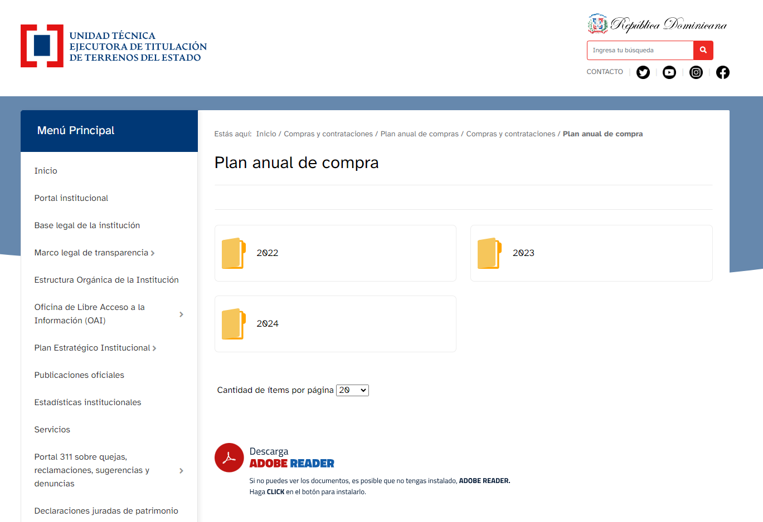
Fuente: Portal de Transparencia de la UTECT
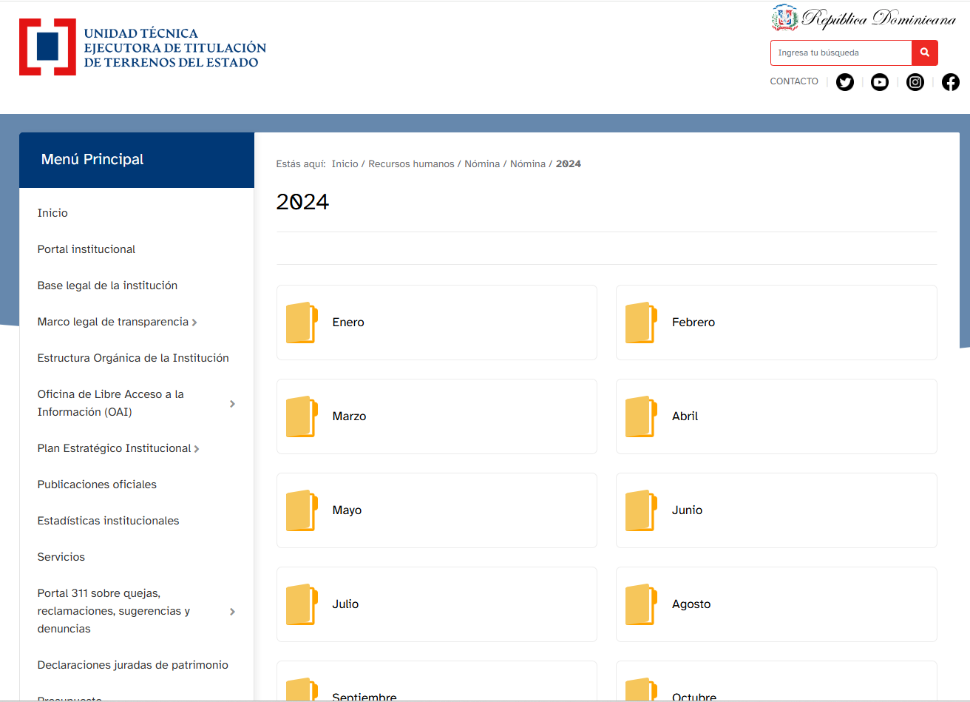
Fuente: Portal de Transparencia de la UTECT
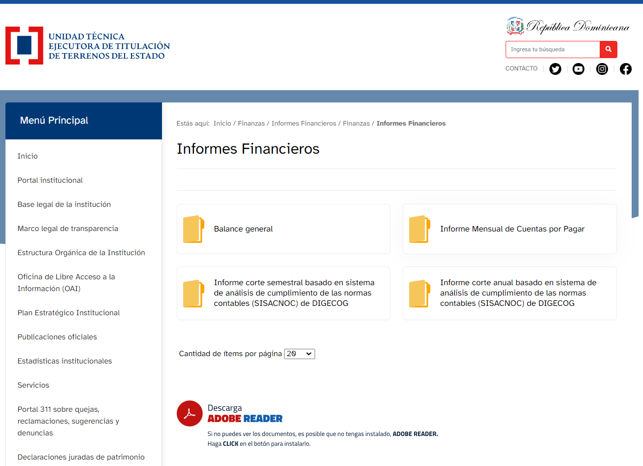
Fuente: Portal de Transparencia de la UTECT
      - Actualización del Sistema de Gestión de Suministro
Actualmente el manejo de los suministros se ha eficientizado gracias a la implementación y mejoras que constantemente seguimos realizando al este sistema. El mantenimiento de la base de datos y el seguimiento constante a los recursos del servidor han incidido positivamente mejorando el proceso de solicitud de todos los departamentos principalmente del departamento legal y catastral, que son los que más solicitudes generan para sus operativos.
También se ha elimina el error en la distribución y envío de artículos en un 100% de los pedidos.
Los usuarios finales han sido parte importante en todo el proceso de implementación, ya que han mostrado una curva de aprendizaje aceptable y la transición de lo manual a lo digital se ha realizado bastante rápido.
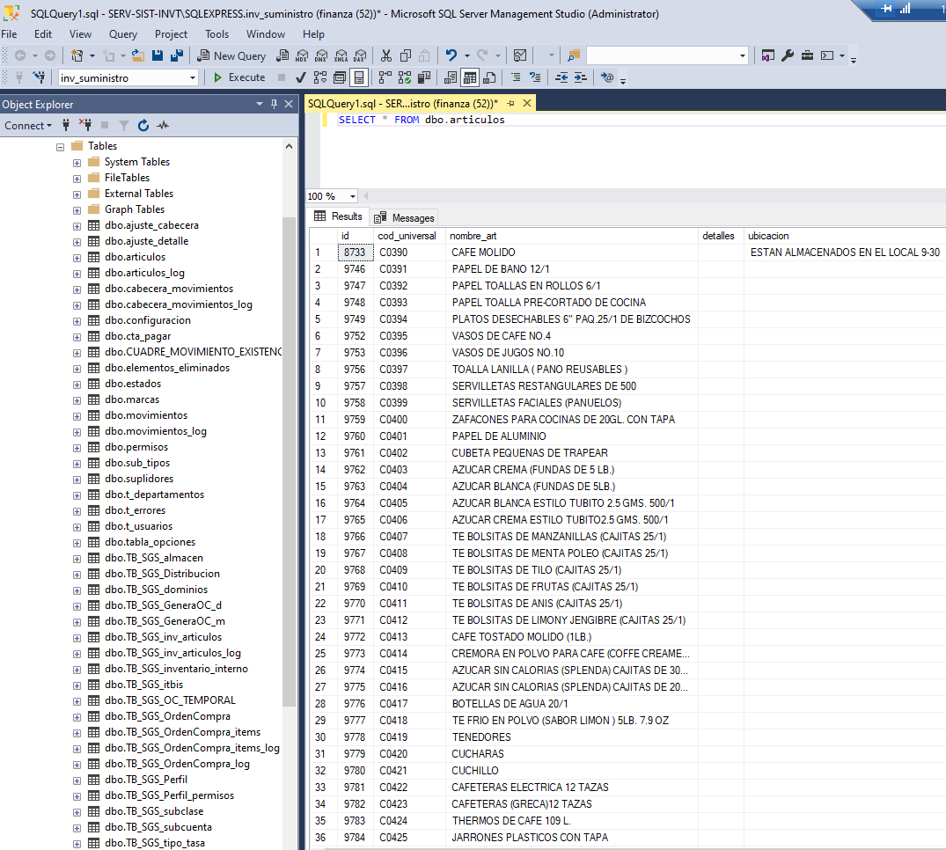
Fuente: Sistema de Gestión de Suministros/ Depto de Tecnologías de la Información y Comunicación
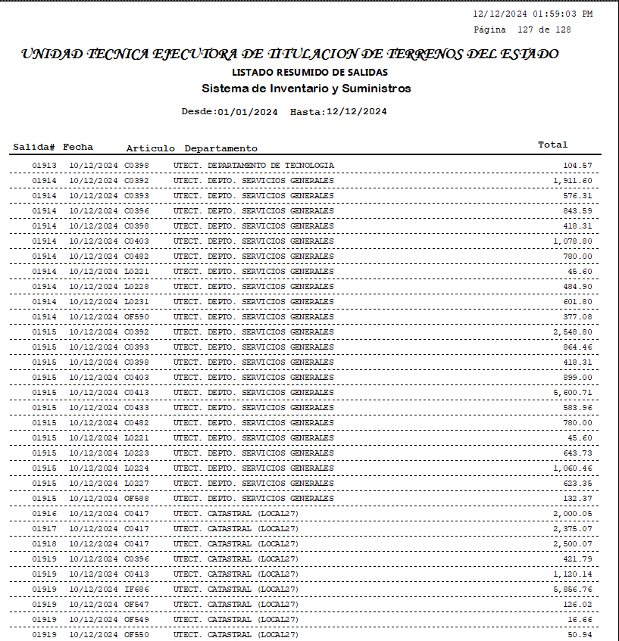
Fuente: Reporteria del Sistema de Gestión de Suministros/ Depto de Tecnologías de la Información y Comunicación

      - Mejoras y Actualización al Corta Fuego de Red en la Infraestructura de Tecnología de la Institución
La UTECT ha continuado mejoran y actualizando su infraestructura, con dos corta fuego o firewall de medida de seguridad que controlan el tráfico de red entrante y saliente entre un dispositivo y una red. Sus funciones principales es actuar como una barrera entre la red interna y externa, permitiendo o bloqueando el acceso a los recursos con base en ciertas reglas y políticas de seguridad. Con esta implementación hemos contamos con una mayor disponibilidad en los servicios relacionado a la eficiencia del rendimiento de acceso al internet. Estos importantes dispositivos fueron implementados para el primer y segundo trimestre de este año 2024.
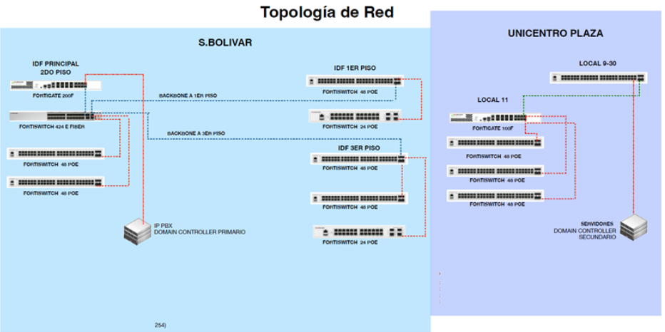Fuente: Departamento de Tecnologías de la Información y Comunicación.

      - Actualización y mejoras del Sistema Telefonía IP
Durante el año, la expansión de nuestra infraestructura de telefonía de voz IP ha representado un avance significativo para nuestra institución y colaboradores. La incorporación de nuevos teléfonos y mantenimiento, ha contribuido a una comunicación más efectiva entre todas nuestras localidades mejorando de forma significativa la obtención de información de una forma más rápida y efectiva.
Como resultado, los beneficiarios experimentan un servicio más accesible y confiable, fortaleciendo así la relación entre la institución y la comunidad a la que servimos.
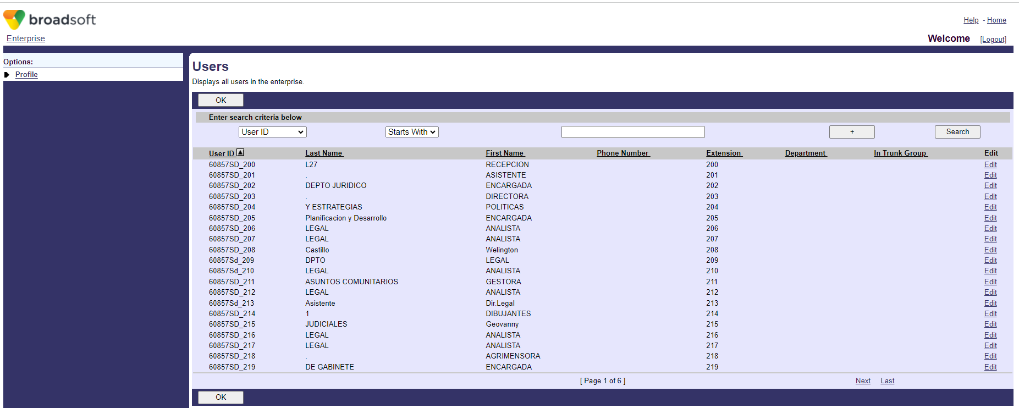
Fuente: Sistema de telefonía IP de la UTECT/ Depto de Tecnologías de la Información y Comunicación

      - Actualización del Sistema Servicio de Mesa de Ayuda
Hemos actualizado la estructura del sistema agregando los campos de equipos y servicios, permitiéndonos llevar el registro y control del estado de los equipos y los servicios que les han sido aplicado.
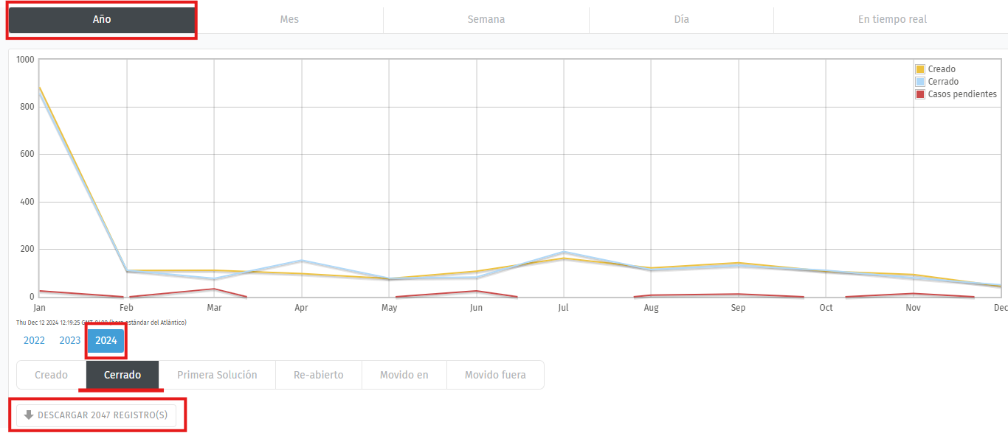
Fuente: Sistema Servicio de Mesa de Ayuda/ Depto de Tecnologías de la Información y Comunicación

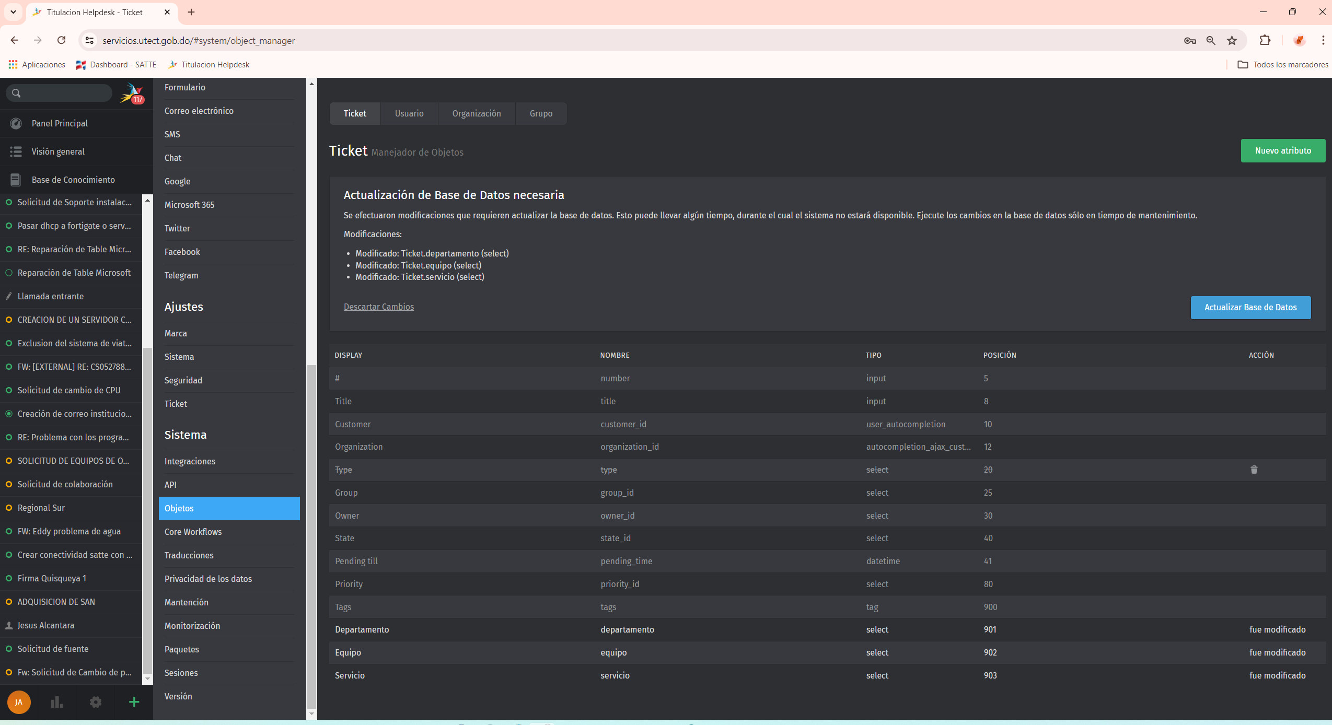
Fuente: Sistema Servicio de Mesa de Ayuda/ Depto de Tecnologías de la Información y Comunicación

      - Implementación Sistema de Gestión Interna de la UTECT
El equipo de tecnología de la información y comunicación ha desarrollado implementado internamente, un software de Gestión Interna, como herramienta necesaria para organizar las informaciones de varios procesos en áreas muy importante para la institución. Con miras a mejorar dichos procesos, se desarrollaron diferentes módulos, entre ellos:
- Activo Fijo:
El principal objetivo del desarrollo de este módulo es de ayudar a organizar la gestión de activos y coordinar su ciclo de vida. En el mismo se llevan a cabo un conjunto de actividades encaminadas a extraer valor de los activos de la institución, que evalúa las oportunidades, los riesgos y el rendimiento deseado de cada activo para establecer prioridades.

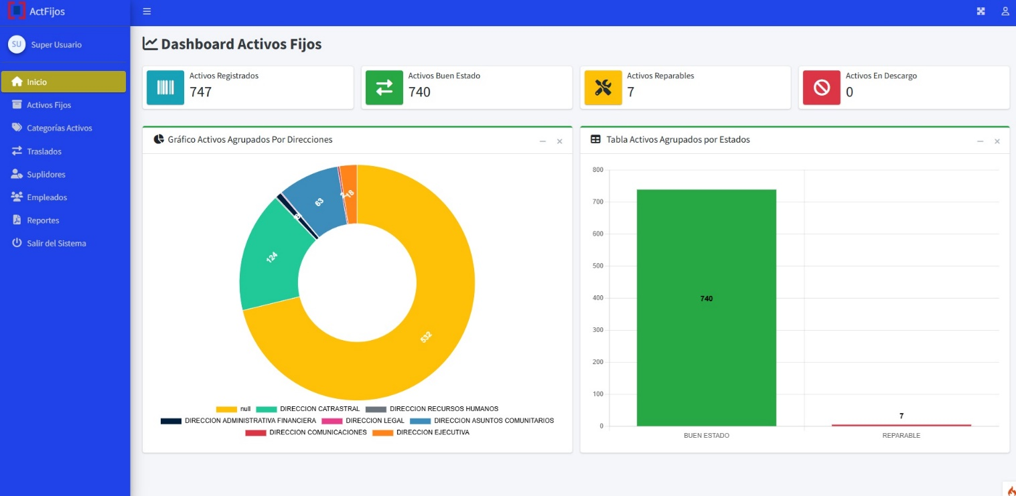
Fuente: Módulo Activo Fijo- Sistema Gestión Interna/ Depto de Tecnologías de la Información y Comunicación

- Dispensario médico:
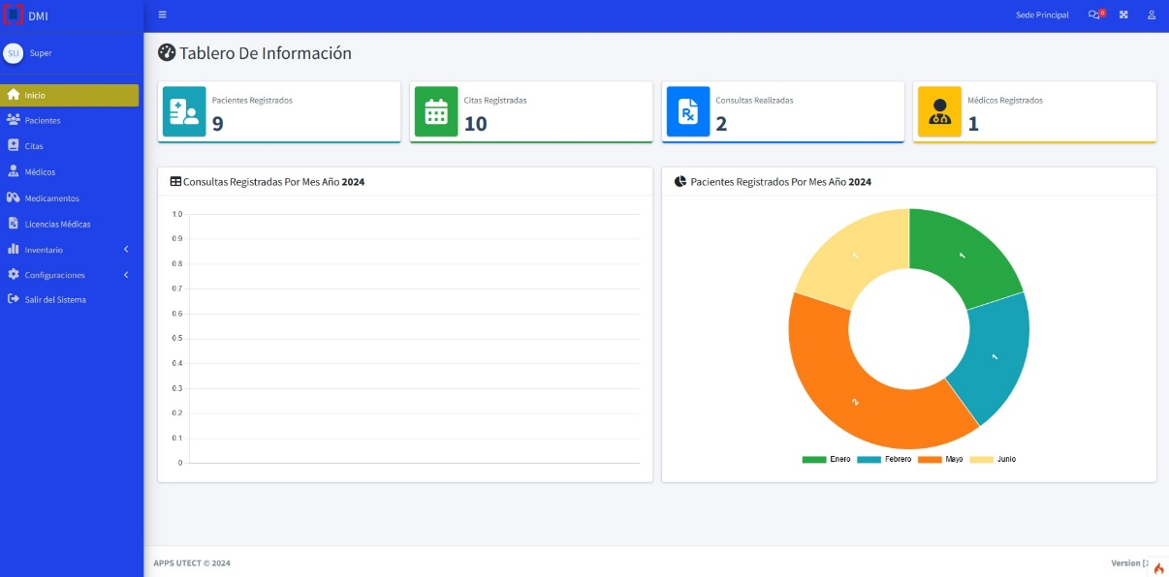
La finalidad de este módulo es tener un control de los medicamentos suministrados a los colaboradores y también obtener un reporte del control de licencias adquiridas por los mismos.
Fuente: Módulo Dispensario Médico - Sistema Gestión Interna/ Depto de Tecnologías de la Información y Comunicación

- Control de visitas para oficinas administrativas
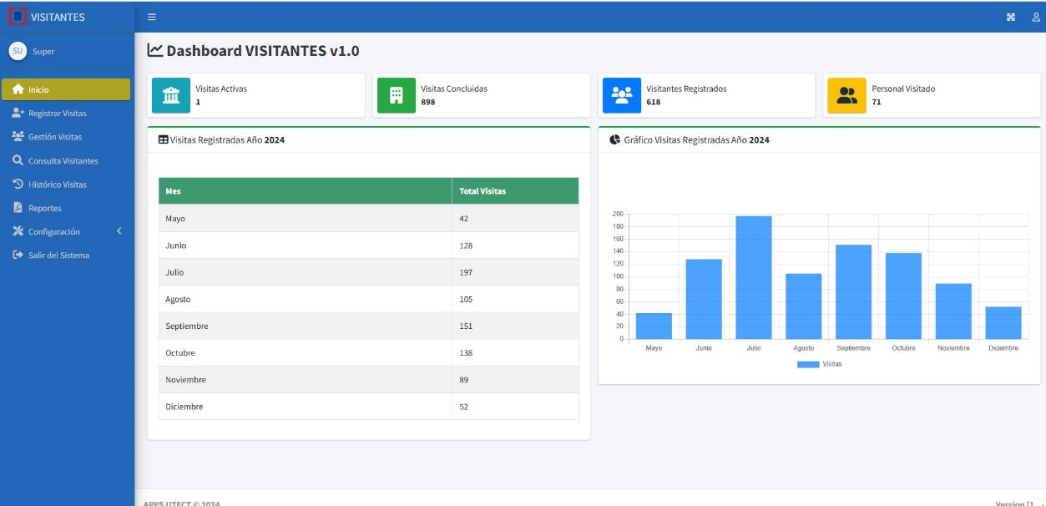
Su objetivo principal es facilitar el proceso de registro de visitantes, permitiendo a los responsables de seguridad o administración llevar un registro digital detallado (almacenado en la nube) de quién ingresa y sale de las instalaciones en todo momento.
Fuente: Módulo Control de Visitas - Sistema Gestión Interna/ Depto de Tecnologías de la Información y Comunicación.
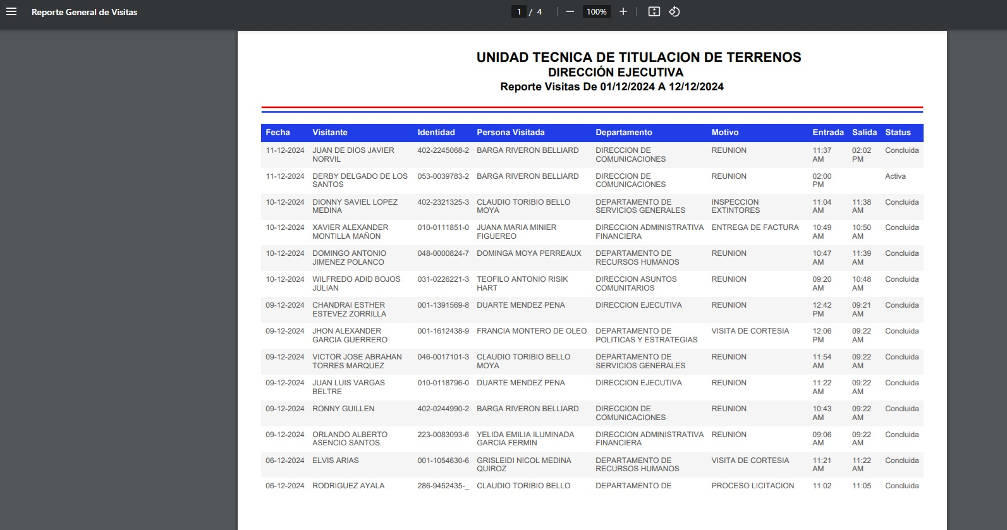
Fuente: Módulo Control de Visitas - Sistema Gestión Interna / Depto de Tecnologías de la Información y Comunicación

      - Actualización del Software de Administración Central de Servidores de Virtualización.
Durante el año, la actualización y expansión de nuestro software de administración de servidores virtuales ha traído consigo importantes beneficios para la infraestructura de nuestra institución y sus colaboradores. La incorporación de nuevas máquinas virtuales ha permitido una mayor flexibilidad y escalabilidad en nuestras operaciones, optimizando el uso de recursos y mejorando el rendimiento de los sistemas. Esto ha resultado en una mayor eficiencia en la gestión de datos y aplicaciones críticas, facilitando un entorno de trabajo más ágil y colaborativo. Para nuestros colaboradores, estas mejoras se traducen en tiempos de respuesta más rápidos, mayor estabilidad en los servicios y una capacidad incrementada para innovar y desarrollar soluciones tecnológicas que impulsen el progreso institucional.
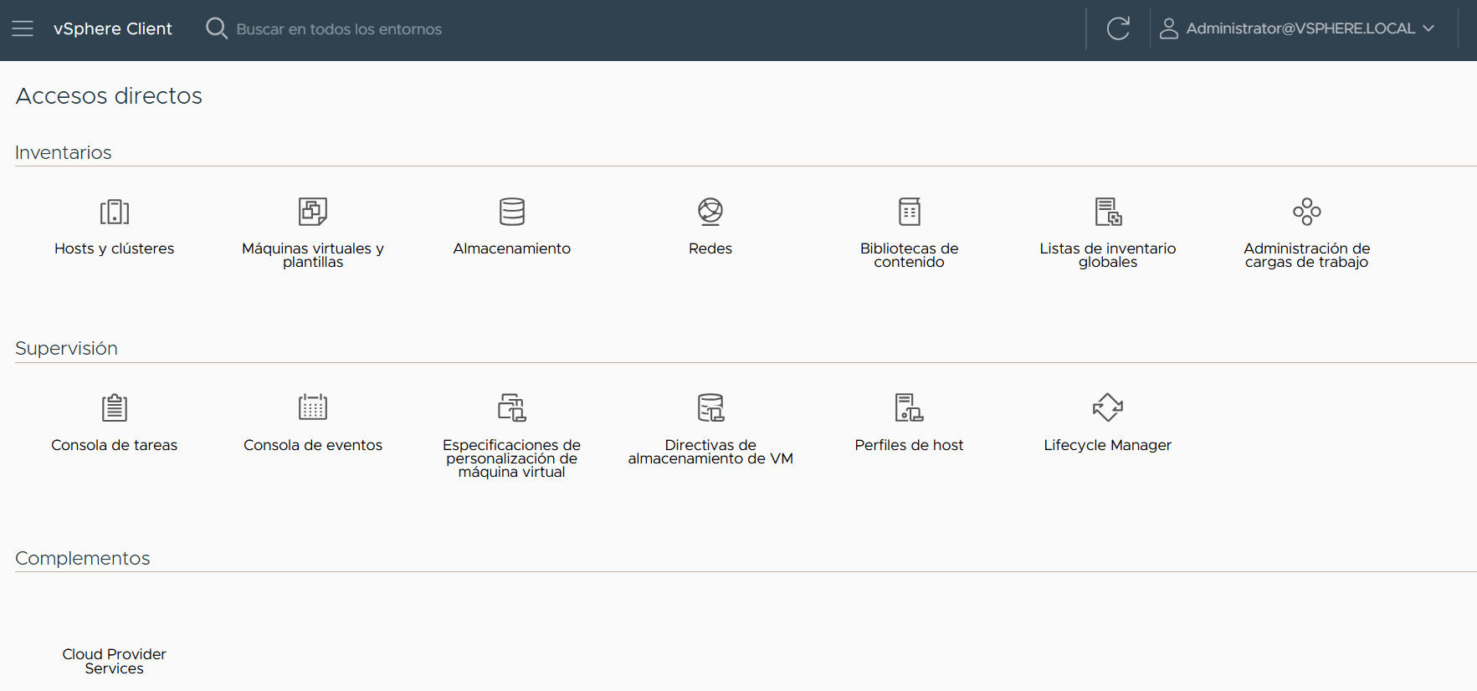Fuente: Central de Servidores de Virtualización/ Depto de Tecnologías de la Información y Comunicación

      - Actualización del Software de Virtualización de Servidores
La institución ha llevado a cabo satisfactoriamente la actualización del sistema y renovación de las licencias del software de virtualización de servidores, lo que ha representado un avance significativo para nuestra infraestructura tecnológica. Esta modernización ha permitido optimizar el rendimiento y la disponibilidad de nuestros sistemas, asegurando un entorno más robusto y eficiente para el desarrollo de nuestras operaciones. Además, se ha incrementado la capacidad de respuesta y la seguridad de nuestros servicios, beneficiando directamente a todos nuestros usuarios y garantizando una continuidad operativa sin precedentes.
Ventajas de la actualización:
- Mejora del Rendimiento: La nueva versión del software de virtualización proporciona una gestión más eficiente de los recursos, resultando en un aumento significativo de la velocidad y la capacidad de procesamiento de los servidores.
- Incremento de la Seguridad: Con las licencias renovadas, se han implementado las últimas actualizaciones de seguridad, protegiendo la infraestructura contra vulnerabilidades y amenazas externas.
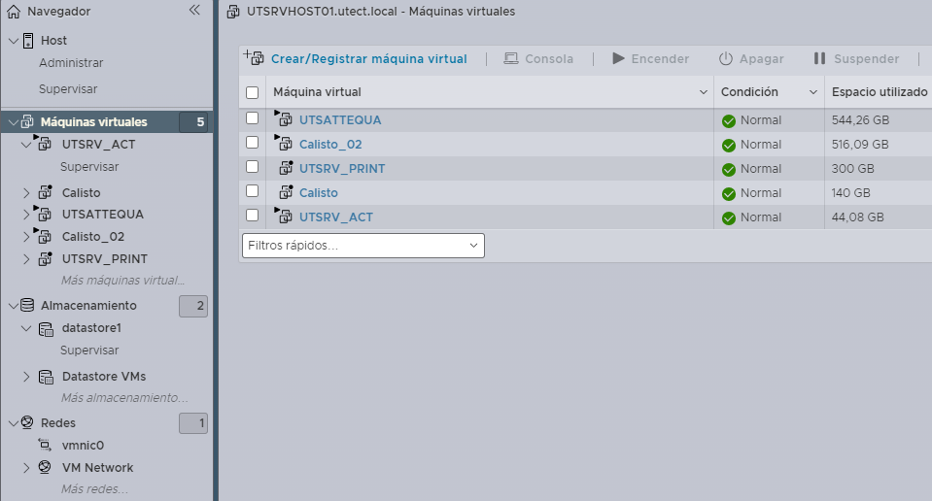Fuente: Software de Virtualización de Servidores/ Depto de Tecnologías de la Información y Comunicación

      - Actualización del Software de Copia de Seguridad (Backup) & Réplica
La institución ha logrado una mejora significativa en la gestión de sus datos mediante la actualización del software de copia de seguridad y réplicas (Veeam). Esta actualización ha proporcionado una mayor eficiencia y confiabilidad en la protección de la información crítica, permitiendo una recuperación rápida y efectiva en caso de incidentes. La nueva versión del software facilita la administración centralizada de las copias de seguridad, asegurando que todos los sistemas y aplicaciones se respalden de manera continua y segura, lo que refuerza la resiliencia de nuestra infraestructura tecnológica. Las mejoras implementadas han tenido un impacto directo y positivo en los usuarios de la institución. La capacidad de realizar réplicas en tiempo real y la reducción del tiempo de restauración garantizan que los datos estén siempre disponibles, minimizando las interrupciones y asegurando la continuidad operativa.
Ventajas de la Actualización:
- Optimización del Tiempo de Restauración
- Réplicas en Tiempo Real
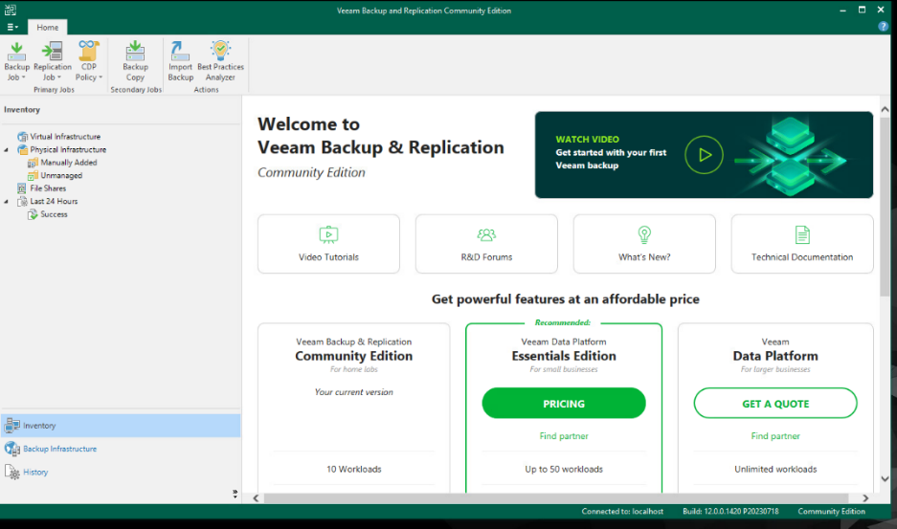
- Gestión Centralizada y Proactiva:
Fuente: Software de Copia de Seguridad (Backup) & Réplica/ Depto de Tecnologías de la Información y Comunicación

      - Implementación de sistemas de cámaras de seguridad IP
En el período evaluado, se implementó exitosamente un sistema de cámaras de seguridad IP en el edificio principal y en otra localidad clave de nuestra institución. Este proyecto ha permitido mejorar significativamente la vigilancia y la seguridad en ambas sedes, proporcionando monitoreo en tiempo real y acceso remoto a las imágenes capturadas. La instalación de estas cámaras IP ha resultado en una reducción notable de incidentes, optimización de la respuesta ante situaciones críticas y un entorno de trabajo más seguro para nuestro personal y visitantes. Además, el sistema ha incrementado la transparencia y eficiencia operativa, al permitir la documentación visual de eventos y facilitar auditorías de seguridad más precisas y eficaces.
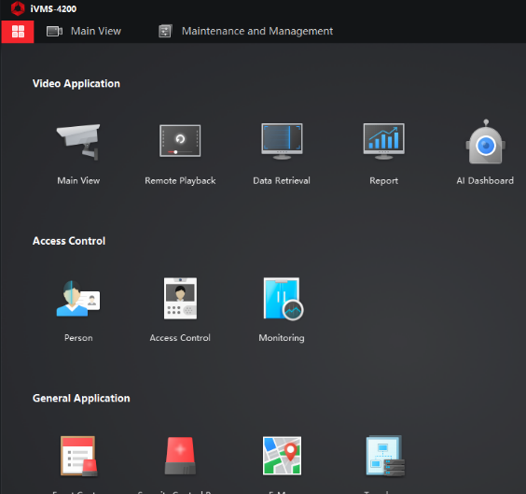

Fuente: Sistemas de cámara de seguridad IP/ Depto de Tecnologías de la Información y Comunicación
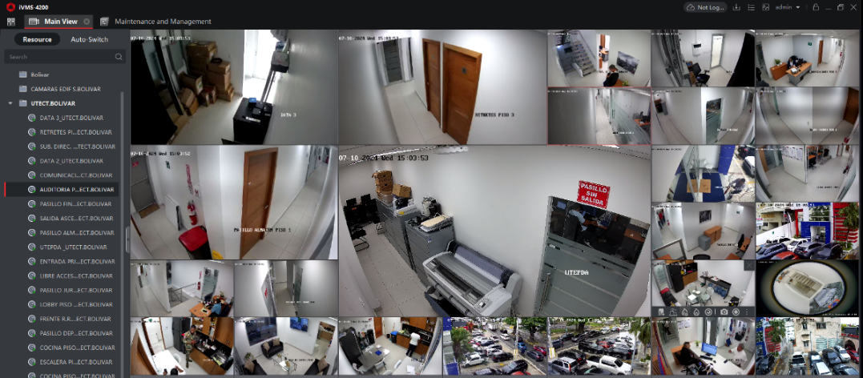

Fuente: Sistemas de cámara de seguridad IP/ Depto de Tecnologías de la Información y Comunicación
    - Proyectos
      - Actualización y de Mejoras al Sistema de Administración de Titulación de Terrenos del Estado (SATTE)
Nuestra institución ha realizado importantes avances en el desarrollo y actualización del software de gestión de títulos para beneficiarios SATTE. Estas mejoras han permitido una mayor automatización y eficiencia en la administración de los procesos relacionados con la emisión y seguimiento de títulos, beneficiando tanto a la institución como a los usuarios. La implementación de nuevas funcionalidades ha optimizado la gestión de datos, asegurando una mayor precisión y rapidez en la emisión de títulos, lo que se traduce en un servicio más ágil y confiable para los beneficiarios.
Estas actualizaciones han tenido un impacto significativo en los beneficiarios SATTE, quienes ahora disfrutan de un sistema más intuitivo y accesible. La interfaz mejorada y las nuevas herramientas de autogestión permiten a los beneficiarios consultar y actualizar su información de manera más sencilla, reduciendo la necesidad de asistencia directa y mejorando la satisfacción del usuario. Además, la integración de nuevas medidas de seguridad ha reforzado la protección de los datos personales y la integridad de los procesos, brindando a los beneficiarios una mayor confianza en la gestión de sus títulos.
Una mejora significativa ha sido la validación de todos los campos de datos de los beneficiarios, sus conyugues y descendientes, de forma automática a través del número de cedula en todo el formulario del censo.

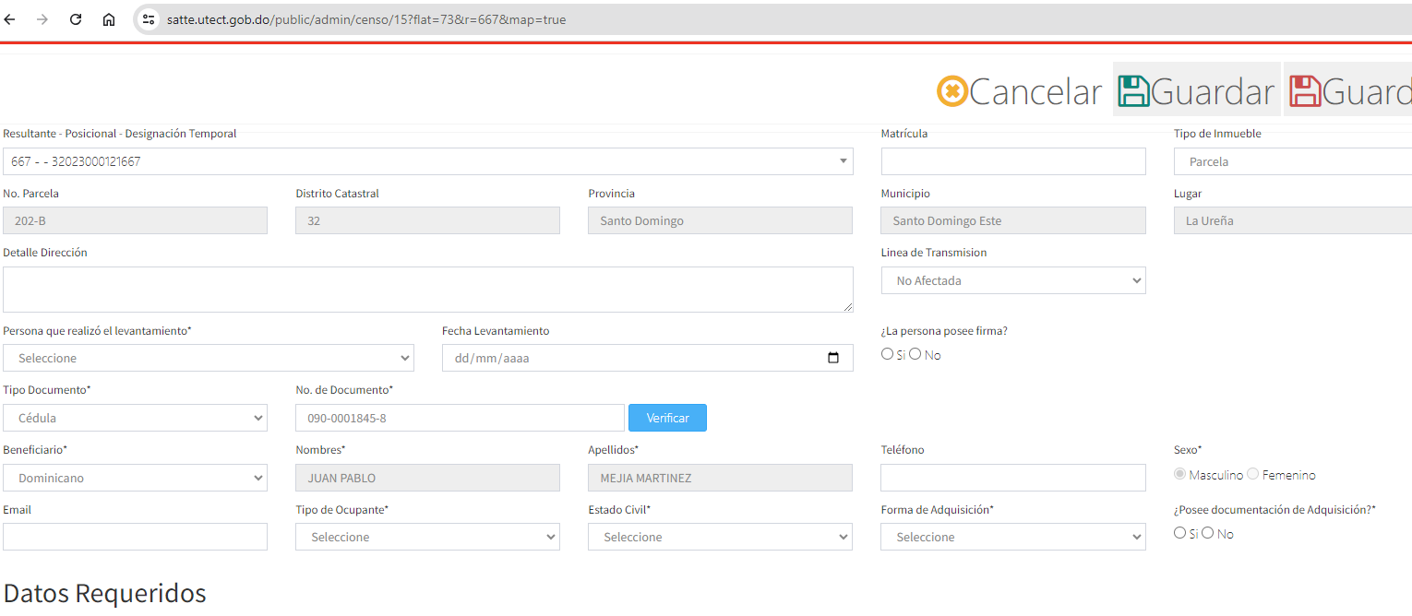Fuente: SATTE/ Depto de Tecnologías de la Información y Comunicación
Con este sistema, el impacto del servicio que se ofrece a todos los dominicanos a través de esta institución podrá ser medido en tiempo real, al igual que la información suministrada con la finalidad de cumplir y mantenernos enfocados en nuestros objetivos.
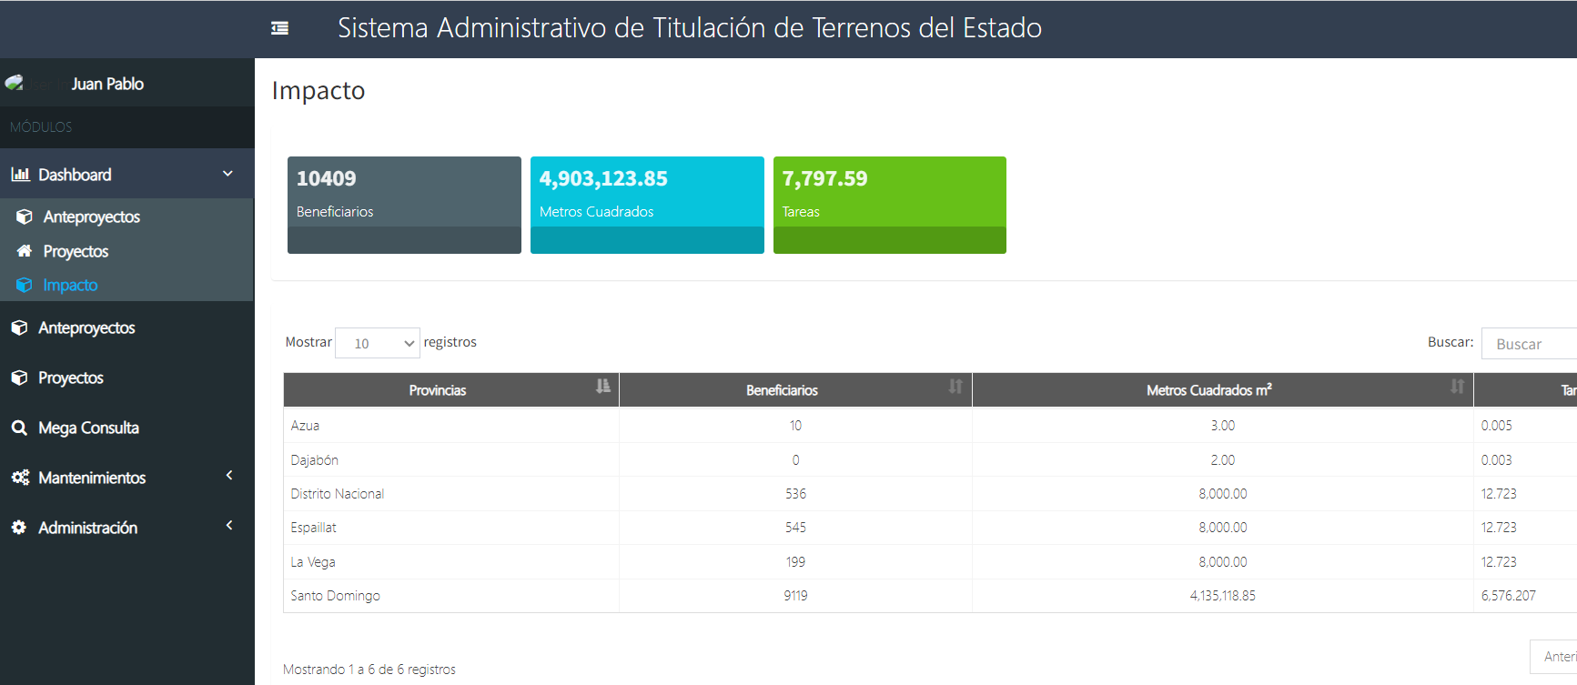
Fuente: SATTE/ Depto de Tecnologías de la Información y Comunicación

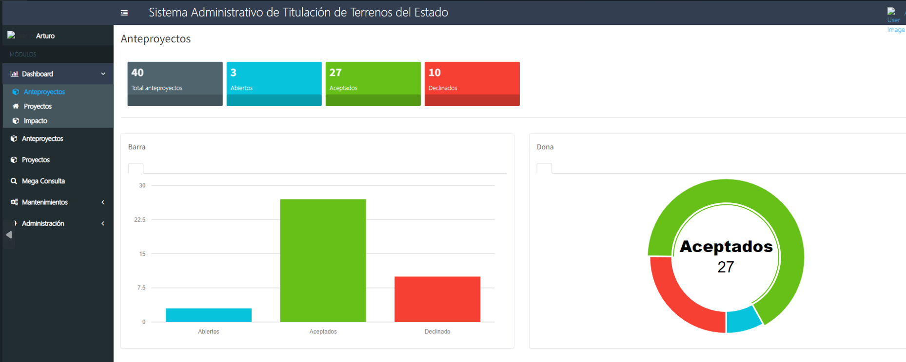
Fuente: SATTE/ Depto de Tecnologías de la Información y Comunicación

      - Otros Proyectos de TIC
El área de tecnología gestionó varios proyectos dirigidos a mejorar y eficientizar los procesos y labores de todos los departamentos:
- Conectividad de internet en las regionales: se adquirió el internet en las tres regionales: Nordeste, Este, Sur y Norte como localidades que representan la UTECT, mejorando significativamente el acceso a la información entre los colaboradores. Creando con esto una conectividad más estable, donde después de la implementación el número de usuario conectado a la red local aumentó en un 40%.
- Adquisición de un gabinete cerrado y un rack abierto para servidores para la UTECT.
- Servicios de TI: hemos participado junto a las áreas misionales Legal y Catastral, en diferentes operativos de firmas a nivel nacional, brindando el soporte tecnológico requerido en cada uno de estos.
- Implementación de la Firma Digital Gubernamental: En conjunto con la Dirección Legal estamos trabajando en la implementación de la firma digital, una iniciativa que busca mejorar la calidad de los servicios ofrecidos a los ciudadanos, facilitando el acceso a la titulación de terrenos y promoviendo la transparencia y la eficiencia en los procesos gubernamentales por parte de la UTECT.
Capacitación para la implementación de la firma digital: 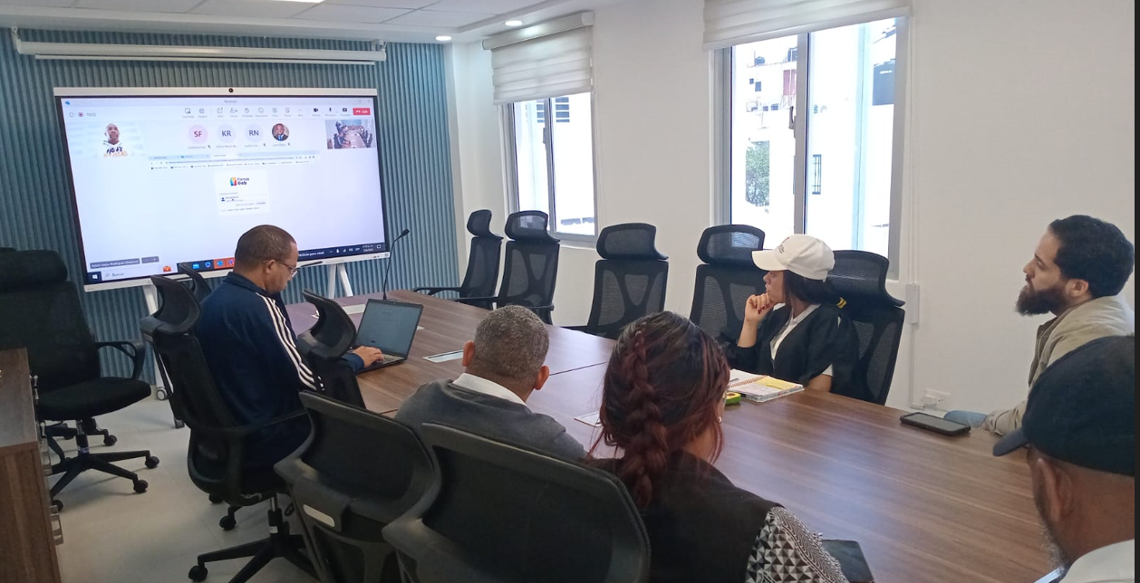
Fuente: Depto de Tecnologías de la Información y Comunicación
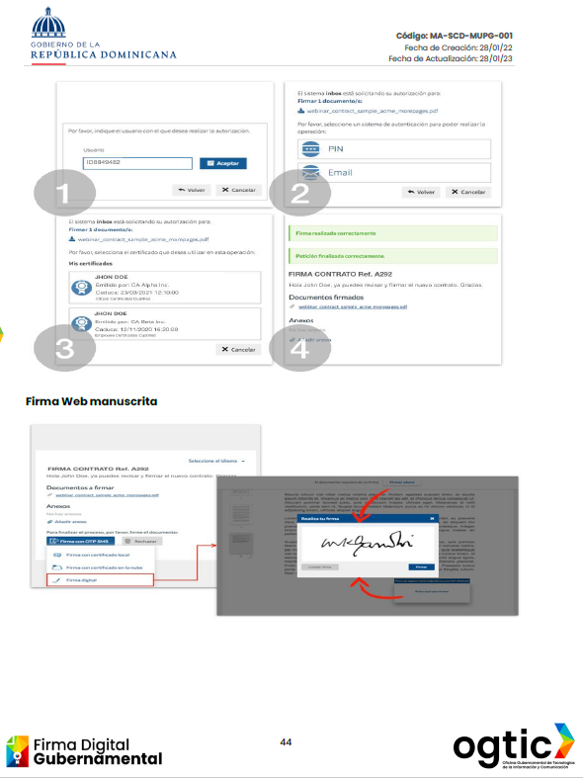
    - Otras acciones desarrolladas
      - Adquisición y renovación de licencias.
Como una institución estatal respetable y que cumple con todas las normas establecida, hemos realizado todas las gestiones necesarias para la adquisición de las licencias de todos los softwares que son utilizados por todos los colaboradores de la UTECT. Desde correos, sistemas operativos implementados en todos los equipos y otras aplicaciones informáticas. Esto permite el buen desenvolvimiento de todos los departamentos. Para este cuarto trimestre en cuanto a licenciamiento, pudimos lograr las siguientes:
- Renovación Licencia Software de Virtualización de Servidores.
- Licencia Sistema Operativo Windows Server 2019 estándar
- Renovación Licencia Software Civil 3D
- Renovación Licencia Office 365 E3.
      - Infraestructura de Tecnología de la Información y Comunicación
Hemos realizado varios procesos de órdenes de compras para la adquisición de equipos de oficina y aumentar nuestra capacidad operativa, actualmente está en ejecución una licitación para la adquisición equipos, licencias y aplicaciones tecnológicas, con la referencia No.: UTECT-CCC-LPN-2024-0002. Esto con el fin de obtener los equipos de interconexión de redes informáticas, tanto para las localidades actuales como para el nuevo edificio administrativo, logrando un impacto positivo para las labores que realizan la parte administrativa y operativa de la Unidad Técnica Ejecutora de Titulación de Terrenos del Estado, el cual ha mejorado en la parte de la conectividad de redes para compartir recursos con el Ministerio de la Presidencia, tales como: central telefónica y archivos compartidos por la red, entre otros.
Esto ha mejorado en el logro de cubrir y satisfacer las necesidades de cada usuario de nuestros servicios de tecnología, incluso permitiendo a nuestro departamento de tecnología la posibilidad de migrar e instalar varios servicios independizándolos de terceros, y así, dándoles la comodidad a nuestros usuarios de poder compartir archivos e información sin tener que trasladarse de un local a otro, por tanto, disminuyendo la carga de trabajo para mejor eficiencia en el área operativa lo que da como resultado el aumento significativo de poder trazar más títulos de propiedad a beneficiarios.
Para cubrir parte de las necesidades de los servicios de tecnológicos, hemos adquirido y logrado avanzar con recursos tale como: implementación de cableado estructurado, equipos y sistema para control de asistencia, laptops, computadoras, impresoras multifuncionales, servidores, switches, plotter de planos, ups para protección energética, solicitamos los servicios de rentar equipos informáticos, entre otros.
También fue llevada a cabo la adquisición de tóner para ser utilizados por los diferentes departamentos de la Unidad Técnica Ejecutora de Titulación de Terrenos del Estado. Con esta compra logramos satisfacer las solicitudes generadas por las áreas misionales de la institución, impactando de manera positiva en la ejecución de los operativos para beneficiar a los ciudadanos en las entregas de títulos.
      - Logros en Implementación de Herramientas Tecnológicas
Desde el área de tecnología, la Unidad Técnica Ejecutora de Titulación de Terrenos del Estado, ha trabajado para impulsar políticas y procedimientos con el objetivo de salvaguardar la integridad, disponibilidad y confidencialidad de la información de los títulos de propiedad. Hemos alcanzado las siguientes metas:
- Implementación de los equipos para servicios de telecomunicaciones y para usuarios finales
- Implementación de sistemas operativos y servidores virtuales
- Implementación de sistemas de respaldo y adquisición de discos para aumentar el espacio de almacenamiento.
- Adquisición e instalación de dos nuevas impresoras de alto volumen, para mejorar los proceos de generacion de documentos.
- Creación e implementación de nuevos servidores virtuales para el manejo de impresoras, sistema de turno e implementación del call center.
- Adquisicion de equipos y sistema de turnos para ser implementados en el local 11 para mejorar el proceso de asistencia a los beneficiarios.

Desempeño del Área de Comunicaciones
    - Medios utilizados
      - Prensa
En el año 2024, el área de prensa elaboró y distribuyó 109 notas de prensa, las cuales corresponden a entregas de certificados de títulos de propiedad e institucionales relacionadas a lanzamientos de proyectos de titulación, operativos de firmas, censos sociales, juramentación del director interino y confirmación y otras vinculadas al proceso. Las mismas fueron publicadas en los diversos medios de comunicaciones alcanzando el mayor promedio de trascendencia en cobertura de medios digitales e impresos; obteniendo publicaciones en 796 medios digitales y siete impresos, alcanzando un estimado de 185,000 personas.
Asimismo, realizamos 640 síntesis de noticias divididas entre institucionales y temas de interés nacional, que fueron presentadas a la Dirección Ejecutiva.
En virtud de los esfuerzos realizados desde este Departamento de Comunicaciones, hemos logrado un acercamiento de la institución con los medios de circulación nacional e internacional, garantizando posicionamiento y aceptación en la ciudadanía, principalmente en los beneficiarios del Plan Nacional de Titulación.
      - Comunicación digital
Con el objetivo de incrementar la visibilidad de la institución en los ecosistemas digitales y comunicar las acciones de la institucion, nuestras redes sociales @rdtitulación en las redes sociales Twitter, Instagram, Facebook y YouTube, hemos publicados diariamente las acciones estrategicas y ejecutorias que desarrolla la UTECT.
El manejo de la comunicación en los canales y plataformas digitales se han ejecuta con el propósito de informar a la ciudadanía, a la vez que acercamos la unidad y a la gente, haciendo uso de un lenguaje simple, amigable y comprensible.
La creación de las plataformas de redes sociales de la Unidad Técnica Ejecutora de Titulación de Terrenos del Estado es parte del plan estratégico de comunicaciones, constituyendo un eje fundamental para conectar, informar y socializar sobre la ejecución del Plan Nacional de Titulación de Terrenos del Estado y sus avances.
En el 2024, se elaboraron importantes productos que contribuyen a la efectiva gestión de la comunicación, aplicando un enfoque estratégico:
      - Plan de Comunicación Institucional.
      - Políticas de comunicación institucional.
      - Protocolo de comunicación de casos de relevancia pública.
      - Diseñar Promoción Digital
Entre los principales logros podemos citar que la institución cuenta con un Plan de Comunicación y la creación de base de datos de medios y contactos en las redacciones de las diversas plataformas.
Con el objetivo de fortalecer la comunicación interna y sentido de pertenencia, se incorporó un nuevo canal de información desde el correo electrónico institucional. Como en la estructura no se contempla la comunicación interna, esta función se realiza de manera conjunta con el Departamento de Recursos Humanos, segmentando el contenido que emite una y otra gerencia, de acuerdo con la Política de Comunicación Institucional.
Entre otros avances, el diagnóstico y propuesta del rediseño del portal institucional en conjunto con el Departamento de Tecnología y Comunicaciones.

Con el propósito de optimizar la comunicación digital fue creado un protocolo de respuestas para redes sociales, definición de la cadena de aprobación interna, creación y aprobación de contenido, ampliación de la agenda de contenido para redes, definición del manejo de crisis en redes sociales y diagnóstico de la página web. Son priorizadas las respuestas a los mensajes directos para agregar valor a los ciudadanos, con el propósito de que la interacción de la comunidad sea de doble vía. Con esto se contribuye a la generación de confianza al ciudadano y ver que la entidad responde.
De las actividades contempladas, una parte están formuladas, otras implementadas, mientras que algunas en fase de ser completadas. En el siguiente esquema hacemos un desglose sobre las acciones ejecutadas:
Acción | Estatus
Plan de Mejora en la gestión del Departamento de Comunicaciones | Implementado
Modelo operativo de Comunicaciones | Formulado
Plan de Comunicación Interna | Definido
Plan de Contenido de la Intranet | Diseñado
Boletín y Revista Institucional mensual | Formulado
Diseño y aprobación del Plan de Comunicación Externa | Formulado
Actividades con medios de comunicación | Gestionadas
Plan de Creación de contenido digital | Publicado
Acción | Estatus
Incrementar la visibilidad de la institución en los Ecosistemas Digitales | Completado
Crear base de datos de medios para iniciar el envío de las notas de prensa desde la UTECT. | Completado
Definir estrategias para incrementar la comunidad digital | Completado
Elaboración protocolo de interacción con usuarios en redes sociales | Completado
Fuente: Departamento de Comunicaciones

      - Comunicación digital
Hasta el momento no se ha realizado Post Promocionado, debido a que no se nos han asignado el presupuesto solicitado para estos fines.
En cuanto al alcance en sus redes sociales, la UTECT cuenta con 6,171 seguidores en instagram, con un creciciento de 2,858 seguidores respecto al años 2023, que reportaba 3,313 seguidores. Mientras en Twitter alcanzamos los 655 seguidores y 413 seguidores en Facebook.
En el canal de Youtube alzanzamos un total 846 suscriptores con un alcance de 193,205 visualizaciones.
El crecimiento de las cuentas ha sido de manera orgánica sobre la base de creación de contenido estratégico para alcanzar empatía y fidelidad con la marca digital, con el desarrollo de estrategias que nos permitan mayor alcance y visibilidad de nuestros contenidos. Estas son:
- Continuamos con la publicicación de contenido en colaboración con usuarios de influencia, como el Ministerio de la Presidencia, el ministro Joel Santos, el IAD y programas de comunicación como No se diga más. Sin embargo, en este trimestre hemos alcanzado que las cuentas - Ministerio de la Presidencia y ministro Joel Santos- nos inviten a publicaciones en colaboración.
- Publicación de contenidos con música en tedencias.
- Creacion de contenidos con Challenge en tendencias.
- Reposteos de contenidos de la Presidencia de la República.
- Calendario de sostenido de publicaciones durante la semana para mantener nuestras cuentas en actividad sostenida.
- Alineación de los hashtags oficiales de la Presidencia en las publicaciones de nuestras coberturas.
Desde el mes de enero a diciembre 2024, se han realizado un total de 120 coberturas de las actividades para los perfiles sociales @rdtitulación de la Unidad Técnica Ejecutora de Titulación de Terrenos del Estado; se han colocado 290 en las cuentas de Titulación. Estas publicaciones han sido el resultado de las coberturas de:
- Lanzamientos de Proyectos de Titulación
- Entregas de Títulos
- Operativos de Censo Social
- Operativos de Actos de Firma
- Eventos institucionales (Inauguración de oficinas, Jornada Oftalmológica, Limpieza de playa, acuerdos interinstitucional y Aumento de seguidores).
- Agenda del Director Ejecutivo
En este año hemos publicado en nuestra página web 97 publicaciones en la sección de Noticias.

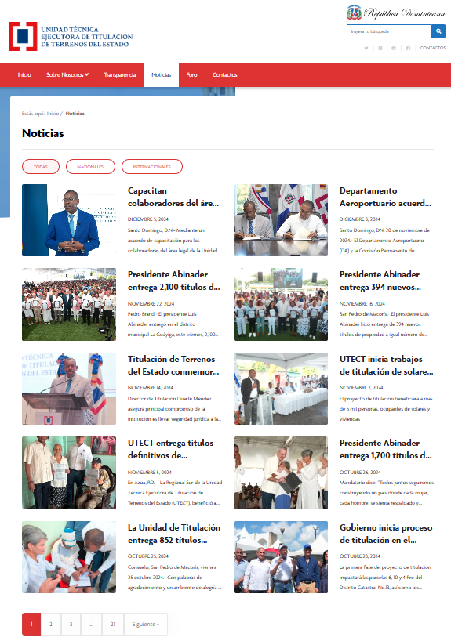 Fuente: Página institucional / Departamento de Comunicaciones

En el segundo semestre hemos obtenido un impacto de 21,411 cuentas alcanzadas impresiones en IG, con un crecimiento de un 52% en el nivel de rendimiento y un impacto de 750 nuevos seguidores. Al ciere de esta memoria, hemos alcanzado un total de 6,171 seguidores de manera orgánica. Aquí las estadísticas que muestran nuestros resultados:

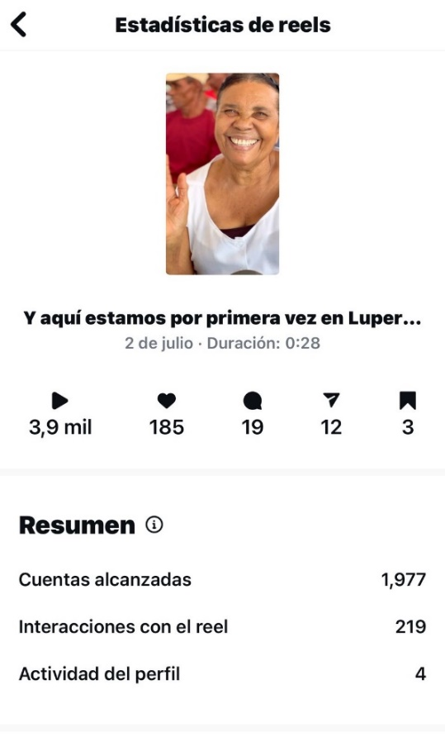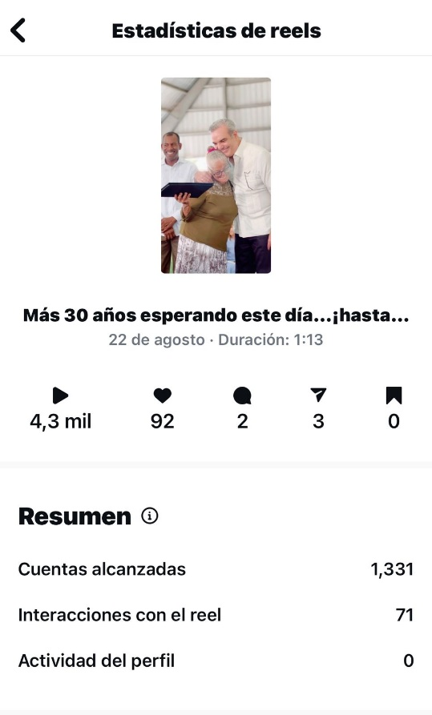
Fuente: Facebook-Instagram/ Departamento de Comunicaciones

    - Campañas
Como parte de la creación de los contenidos en nuestras cuentas, se han desarrollado 9 campañas institucionales en el transcurso de este año:
- Día del Servidor público: Se realizó un post animado con elementos alusivo al servidor público, más la producción de un video tendencia con colaboradores de la institución bajo el concepto ¨Baila si te sientes orgulloso de ser servidor público¨, incluyendo un diseño de plantilla que fue utilizada en las historias de Instagram. Este video obtuvo un alcance 1,376 cuentas, impactamos a 579 cuentas nuevas, 2,400 reproducciones, 148 internaciones.
- Precaución en Semana Santa: Se realizó un audiovisual dónde colaboradores de la UTECT brindaban consejos para disfrutar de una Semana Santa segura y con precaución.
- Día Internacional de la Mujer: Se realizó un post animado y un reel donde se resalta la belleza y personalidad de cada mujer, en este las colaboradoras de la UTECT resaltaban la cualidad que más les gusta de ellas mismas. Este video obtuvo un alcance 1,185 cuentas, 2,124 reproducciones y 142 internaciones.
- Cuida Tu título: Se realizó video donde mostramos cómo cuidar el Certificado de Título de Propiedad.
- Día del Trabajador: Coordinación, Producción y Elaboración de video con mensaje de nuestro director ejecutivo, Duarte Méndez, por esta fecha. Este video alcanzo un total de 3 mil reproducciones.
- Día de las Madres: Coordinación, Producción y Elaboración de video con mensaje especial para las madres de la institución. Este video alcanzó 1,185 reproducciones.
- Producción de videos especiales - Día del Padre. Coordinación, producción y elaboración de un seriado de videos con nuestros colaboradores, bajo el concepto de los padres de titulación son superhéroes para sus hijos y para nuestra institución.
- Mes de la Lucha contra el Cáncer.
- Entrega del Título 100 mil.
Por otro lado, se ha realizado la creación de contenido sobre los siguientes puntos:
- Efemérides: Fechas patrias, conmemoraciones nacionales e internacionales que tengan vinculación con la marca.
- Glosario de la UTECT: con el propósito de dar a conocer la naturaleza de la institución con nuestras audiencias y promover su interacción mediante Trivias.
Estas inciativas han permitido que la comunidad en línea mantenga un crecimiento sostenido y gradual, mejorando así su posicionamiento en las plataformas en las que tiene presencia, consolidándose esta como una interacción con los beneficiarios y la comunidad.

Desempeño del Área de Seguridad
    - Servicios de seguridad y protección en los operativos de las áreas misionales
Con el objetivo de aumentar la capacidad de seguridad de todos los operativos de esta unidad; así como a sus propiedades y el personal tanto empleados como los beneficiarios, para viabilizar y facilitar los procedimientos masivos de titulación de inmuebles, durante el año 2024, hemos prestado servicios de seguridad y protección en lo siguiente procesos a nivel nacional:
- Los levantamientos parcelarios de 70,586 inmuebles medidos en 13 provincias.
- 18 lanzamientos de nuevos proyectos, ubicados en 10 provincias de todo el territorio nacional, con un impacto a 177,600 personas.
- 34 censos sociales realizados durante en el año, censando 64,050 inmuebles, impactando a más de 256,200 personas.
- 25 operativos de firmas, los cuales equivalen a un total de 42,147 inmuebles, repartidos por todo el territorio nacional.
- 24 actos de entrega de certificados de títulos.
- Asistencia en la atención de 22,982 beneficiarios que visitaron las oficinas de nuestra institución para completar sus expedientes y/o recibir sus certificados de títulos.
    - Servicio de seguridad y protección en custodia a fondo de Banco
Servicios del custodio de fondos al asistirlo con seguridad y protección en veinticinco (25) traslados al Banco, para el proceso de reposición de fondos tanto de caja chica como de viáticos.
    - Servicios en plantas física de la UTECT
Hemos realizado una cobertura de seguridad del 100% de nuestras entidades físicas, brindando vigilancia y monitoreo las 24 horas en el edificio administrativo, edificio Unicentro Plaza y nuestras oficinas regionales Norte, Este y Sur, obteniendo cero incidencias.
    - Otras acciones desarrolladas
Con la instalación de las 48 cámaras de seguridad estamos garantizando la vigilacia digital y con las grabaciones cantadas por las camaras y los monitores hemos ampliado nuestra capacidad de vigilacia.

Desempeño del Área de Planificación y Desarrollo
    - Subsistemas de Planificación
Desde UTECT se ha iniciado el proceso de adecuación de la documentación que conforma el sistema de gestión de calidad (SGC) ISO 9001:2015, con la finalidad de ir preparando para una posterior certificación.
Dentro de nuestra planificación tenemos la ejecución de la adquisición del software ISOTools Excellence, para administrar nuestro sistema de gestión y optimización de los procesos en busca de la mejora continua y modelos de excelencias, el cual se encuentraba requerido dentro del proceso Licitación Pública Nacional para la Adquisición de equipos, licencias y aplicaciones tecnológicas, a ser utilizadas por las diferentes áreas de la UTECT de referencia UTECT-CCC-LPN-2024-0002, esta adquisición ha sido pospuesta para el 2025 debido a unos cambios de prioridades y a la falta de recursos humanos para realizar la implementación.
Durante este año realizamos el seguimiento y el monitoreo a la ejecución de los planes institucionales, como es el caso de:
- Plan Operativo Anual (POA)
Se logró presentar en materia de transparencia y rendimiento interno, los requerimientos institucionales al tiempo establecido, cumpliendo con los objetivos propuestos por cada área.
El Plan Operativo Anual (POA) el documento oficial que describe las actividades que la institución llevará a cabo durante el año, estableciendo las metas a alcanzar, el cual define el inicio de las acciones y nos permite evaluar, de manera trimestral, el progreso de la institución, facilitando así la obtención de un rendimiento óptimo.
Durante este 2024 hemos alcanzado un cumplimiento en promedio de un 88%. Con esto podemos decir que durante este período hemos logrado cumplir con el mayor porcentaje de los 42 productos pautados y nos mantenemos enfocados en impulsar la evolución constante de nuestra institución.
En las gráficas se muestra el comportamiento por trimestres de cada área durante el 2024:

Fuente: Departamento de Planificación y Desarrollo

Fuente: Departamento de Planificación y Desarrollo

Fuente: Departamento de Planificación y Desarrollo

- Plan Estrategico Institucional (PEI)
La Unidad Técnica Ejecutora de Titulación de Terrenos del Estado (UTECT) asume un compromiso estratégico con la sociedad dominicana, a través de la elaboración y formulación de su Plan Estratégico Institucional 2025-2028. Este plan no es solo un instrumento técnico; es una manifestación del compromiso de nuestra institución con la justicia social, la eficiencia operativa y la responsabilidad institucional.

Fuente: Plan Estratégico Institucional 2025-2028/ Departamento de Planificación y Desarrollo
El marco estratégico definido por la UTECT esta alineado con el Programa de Gobierno 2024-2028, adaptándose a las demandas actuales y comprometiéndose con una visión centrada en la ciudadanía y la participación, con el objetivo de fortalecer la regularización de la propiedad mediante un modelo inclusivo y transparente que asegure el desarrollo sostenible y la justicia social en la tramitación de los proyectos de titulación de los inmuebles estatales.
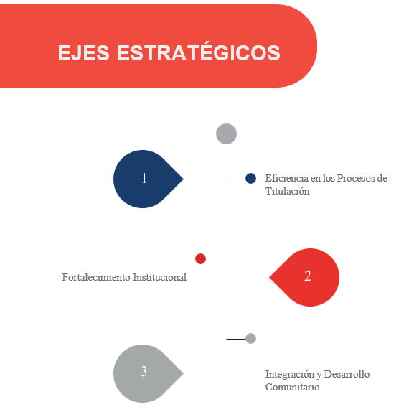
Fuente: Plan Estratégico Institucional 2025-2028/ Departamento de Planificación y Desarrollo


Con eje estratégico, la UTECT se centra en la misión fundamental, que es la regularización y titulación masiva de terrenos y propiedades del Estado Dominicano.

Con el fortalecimiento institucional se busca consolidar las capacidades operativas, técnicas y administrativas de la UTECT, asegurando que la institución esté preparada para responder a los desafíos actuales y futuros con eficacia y profesionalismo.

Se enfoca en fortalecer la colaboración activa entre la UTECT y las comunidades, asegurando que los procesos de titulación se lleven a cabo de manera inclusiva y con un impacto positivo en el desarrollo local. y directa de los beneficiarios.
Fuente: Plan Estratégico Institucional 2025-2028/ Departamento de Planificación y Desarrollo
    - Resultados de las NOBACI
Durante este año se ha evidenciado un incremento notable en el proceso de implementación de las Normas Básicas de Control Interno (NOBACI), especificamente en el componete de Ambiente de Control, y eso lo demuestra la evaluación obtenida por trimestre al cargar las evidencias requeridas:

Componentes del Control Interno | 1er Trimestre | 2do Trimestre | 3er Trimestre | 4to Trimestre
Componentes del Control Interno | Calificación | Calificación | Calificación | Calificación
Ambiente de Control | 44.19% | 53.49% | 67.44% | 67.44%
Valoración y Administración de Riesgos | 12% | 12% | 16% | 20%
Actividades de Control | 0% | 32% | 32% | 32%
Información y Comunicación | 14% | 18.81% | 22.73% | 22.73%
%Totales | 15.56% | 23.12% | 27.63% | 28.43%
Fuente: Sistema de Control Interno(NOBACI)

    - Sistemas de Calidad
El SISMAP es un sistema de monitoreo para medir los niveles de desarrollo de la Administración Pública, que desde el año 2010 ha venido implementando el Ministerio de Administración Pública (MAP).
La UTECT, apegado al cumplimiento de las normativas y la eficacia del Estado, donde se ejecutó el proceso de autoevaluación tomando en cuenta las evidencias del período evaluado con el año anterior de manera cuantitativa utilizando el ciclo PDCA, con lo cual se alcanzó un 58%. Se elaboró satisfactoriamente el primer y segundo informe del Plan de Mejora 2024.
Para promover la cultura de mejora continua, hemos realizado una encuesta de medicion para conocer la perpecion de los beneficiarios que han recibido sus certificados de títulos durante este primer semetres en el IF-DPD-001 Informe de Medición de satisfacción del Beneficiario de la UTECT, obteniendo un resultado de 99% en el nivel de satisfacción.
    - Acciones de fortalecimiento institucional
El fortalecimiento institucional de la UTECT inició a través de la implementación de las estrategias de calidad establecidas por el Ministerio de Administración Pública (MAP), como órgano rector del sector público, dentro del cual nos comprometimos a la aplicación del Marco Común de Evaluación (CAF), acorde al Decreto 211-10. Realizamos el seguimiento al Plan de Mejora Vigente 2024 obteniendo un cumplimiento del 50% en el primer informe, correspondiente al 1er semestre del año, nos encontramos en proceso de elaboración del segundo informe para el cierre del plan de mejora del año, para el cual tenemos proyectado alcanzar un nivel de cumplimiento de más de un 86%.
A través del Comité Institucional de la Calidad elaboramos la Guía de Autodiagnóstico CAF, el Informe de Autodiagnóstico, Informe de seguimiento del Plan de mejora 2024, identificamos y elaboramos el Plan de Mejora 2025
Se realizó la revisión del manual de los procedimientos misionales y el mapa de procesos de la institución, los cuales se completaron en un 100%. Asimismo, en cumplimiento al Sistema de Control Interno, basado en las políticas, procedimientos y normas establecidas, se supervisó y evaluó los procesos correspondientes a: Departamento de Recursos Humanos, Departamento de Planificación y Desarrollo, Departamento de Tecnologías de la Información y Comunicación y a la Oficina de Acceso a la Información.
    - Otras acciones desarrolladas
- En enero del 2024 elaboramos el Plan Anual de Compras y Contracciones de la Unidad Técnica Ejecutora de Titulación PACC – UTECT 2024, tomando en tope presupuestario asignado de las cuestas aplicables para la adquisición y contratación de bienes y servicios, de acuerdo a las necesidades proyectadas.
- Evaluamos el cumplimiento del Plan Anual Operativo con un resultado por trimestre, en el cual obtuvimos en el 1er trimestre un 84%, 2do trimestre un 89% y 3er trimestre un 92% según el informe realizado.
- Elaboramos los reportes trimestrales de la ejecución física, en el SIGEF, en relación a la cantidad de certificados de títulos que hemos gestionados.
- En el Sistema de Iniciativas Presidenciales, en el SIGOB, realizamos los reportes ejecutivos mensuales y concluimos la gestión gubernamental pasada con el cierre de los hitos que se encontraba abiertos.
- Revisión y modificación de la propuesta de adecuación del edificio operativo con la Encargada del Departamento de Gestión de Infraestructura.
- Coordinación y realización de la medición de satisfación de loss beneficiarios y elaboración del informe de la medición.
- Elaboración de la resolución núm. UTECT-2024-01, que aprueba la modificación de la estructura organizativa de la (UTECT) y elaboración de la estructura propuesta y aprobada.
- Elaboración Manual de Organización y Funciones y de Resolución núm. UTECT-2024-02, que aprueba la modificación del Manual de Organización y Funciones de la UTECT.
- Participación en la mesa de trabajo para la Propuesta Marco de Resultados PNPSP 2025-2028 de la política de vivienda.
- Levantamiento de necesidades y colaboración en formulación del anteproyecto del presupuesto institucional para el año 2025 en conjunto con la División Financiera del Departamento Administrativo Financiero.
- Elaboración de la Directriz Institucional de la Política de Igualdad y Equidad de Género y del Código de Ética Institucional.
- Coordinación de los talleres para la formulación del Plan Estrategico Institucional 2025-2026, revisión y adecuación del informe final.
- En noviembre del 2024 elaboramos el Plan Anual de Compras y Contracciones de la Unidad Técnica Ejecutora de Titulación PACC – UTECT 2025, tomando en tope presupuestario asignado de las cuestas aplicables para la adquisición y contratación de bienes y servicios, de acuerdo a las necesidades proyectadas.

SERVICIO AL CIUDADANO Y TRANSPARENCIA INSTITUCIONAL

Memoria Institucional 2024

Nivel de satisfacción de los beneficiarios
Durante la última semana del mes de junio realizamos la medición de satisfacción de los beneficiarios de los proyectos de titulación, realizado por la Unidad Técnica Ejecutora de Titulación de Terrenos del Estados, que habíamos entregado los certificados de títulos a los beneficiarios finales, desde enero hasta junio del año 2024. Se procedió a hacer las llamadas telefónicas, aplicando el instrumento digital a las personas hasta cumplir con los requerimientos del marco muestral. Una vez logrado esto, se paremetrizó los resultados atendiendo a los niveles de respuestas. El resultado obtenido es el siguiente:
Con un 95% de confianza, el nivel de satisfacción general de los beneficiarios del proceso de Titulación de Terrenos del Estado, en los primeros seis (6) meses, es del 99%.

Fuente: Departamento de Planificación y Desarrollo

Nivel de cumplimiento acceso a información
La Oficina de Acceso a la Información de la Unidad Técnica Ejecutora de Titulación de Terrenos del Estado (UTECT), ha recibido y atendido un total de noventa y seis (96) solicitudes de información, a través de las diferentes vías de comunicaciones: Portal Único de Solicitudes de Acceso a la Información Pública (SAIP), llamadas telefonicas, correo electrónico y en formato físico. Las mismas han sido respondidas de forma eficaz y pertinente dentro de los plazos que otorga la Ley No. 200-04 General de Libre Acceso a la Información Pública:

Fuente: Oficina de Libre Acceso a la Información Pública de la UTECT

Resultados del Sistema de Quejas, Reclamaciones, Sugerencias y Denuncias
La Unidad Técnica Ejecutora de Titulación de Terrenos del Estado (UTECT) forma parte del sistema de administración 311- Quejas, Reclamaciones, Sugerencias y Denuncias, comprometidos con un gobierno transparente y eficiente, que ha asistido a los ciudadanos que han realizado sus solicitudes a través del portal 311, otorgando respuesta eficaz y oportuna a un total de diez (10) casos de quejas y reclamaciones que ha tenido una grata conclusión para los usuarios:

Fuente: Portal 311-Quejas, Reclamaciones, Sugerencias y Denuncias
Dentro del sistema hemos recibido un total de diez (10) han sido reclamación relacionadas a que no se pueden comunicarse con la institución y estatus de expedientes.

Cumplimiento Ley 200-04. Resultado mediciones del portal de transparencia
Durante el año 2024, el Portal Transparencia de la Unidad Técnica Ejecutora de Titulación de Terrenos del Estado (UTECT), tiene una calificación promedio de 97.15% fruto de ser evaluados y calificados por el órgano rector, el cual es la Dirección General de Ética e Integridad Gubernamental (DIGEIG), en el cumplimiento de la Ley 200-04 de Libre Acceso a la Información Pública:
Mediciones del Portal de Transparencia
Enero | 98.97%
Febrero | 98.15%
Marzo | 97.73%
Abril | 97.11%
Mediciones del Portal de Transparencia
Mayo | 97.11%
Junio | 97.11%
Julio | 97.11
Agosto | 97.11
Septiembre | 91.45
Octubre | 97.05
Noviembre | 98.11
Diciembre | 98.80
Promedio | 97.15%
Fuente: Oficina de Libre Acceso a la Información

PROYECCIONES

Memoria Institucional 2024

- Proyectos de titulación en proceso a ejecutarse en el año 2025:
La Unidad Técnica Ejecutora de Titulación de Terrenos del Estado (UTECT), tiene en ejecución ocheinta y dos (82) proyectos de titulación que equivalen a ciento cinco mil seiscientos setenta y dos (105,672) inmuebles a ser regularizados, en curso en las diferentes fases del proceso (fase catastral, fase legal, fase judicial y fase registral) los cuales serán ejecutados en el transcurso del año 2025 dentro de los cuales podemos citar:
No. | Proyecto | Resultantes |  | Municipio |  | Provincia
1 | Savica | 2,362 |  | Los Alcarrizos |  | Santo Domingo
2 | Proyecto El Café de Herrera | 351 |  | Santo Domingo Oeste |  | Santo Domingo
No. | Proyecto | Resultantes |  | Municipio |  | Provincia
3 | Quisqueya II | 3,135 |  | Quisqueya |  | San Pedro
4 | Guaricano II | 3,314 |  | Santo Domingo Norte |  | Santo Domingo
5 | San Antonio de Guerra I (P. 33, 35, 36, 37, 38, 39, 41, 92, 94, 95 y 96, del DC. 8) | 1,188 |  | San Antonio de Guerra |  | Santo Domingo
6 | La Yagüita del Pastor | 1055 |  | Santiago de los Caballeros |  | Santiago
7 | Samaná II | 302 |  | Samaná |  | Samaná
8 | Palavé II (Buenas Noches) | 1,811 |  | Los Alcarrizos |  | Santo Domingo
9 | El Mamón de Guerra | 3,528 |  | San Antonio de Guerra |  | Santo Domingo
10 | La Guayiga II | 683 |  | Los Alcarrizos |  | Santo Domingo
11 | El Valle | 935 |  | El Valle |  | Hato Mayor
12 | San Antonio de Guerra II (P. 89, DC. 30) | 2,927 |  | San Antonio de Guerra |  | Santo Domingo
13 | San Antonio de Guerra III (P. 42, DC. 30) | 750 |  | San Antonio de Guerra |  | Santo Domingo
14 | El Toro | 315 |  | Santo Domingo Este |  | Santo Domingo
15 | Pueblo Nuevo | 3,115 |  | Los Alcarrizos |  | Santo Domingo
16 | Palmarejo | 5,649 |  | Los Alcarrizos |  | Santo Domingo
17 | Valiente | 706 |  | Boca Chica |  | Santo Domingo
18 | Neiba | 3,000 |  | Neiba |  | Bahoruco
19 | Guayacanal | 759 |  | Azua de Compostela |  | Azua
No. | Proyecto | Resultantes |  | Municipio |  | Provincia
20 | Matanza | 1,380 |  | Baní |  | Peravia
21 | Samaná Catey | 410 |  | Las Terrenas |  | Samaná
22 | Samaná Juana Vicenta | 345 |  | Samaná |  | Samaná
23 | La Victoria II  (Arquidiócesis) | 2,000 |  | Santo Domingo Norte |  | Santo Domingo
24 | Villa Montellano | 2,367 |  | Montellano |  | Puerto Plata
25 | San Cristóbal I | 3,522 |  | San Cristóbal |  | San Cristóbal
26 | San Cristóbal II (Los Molina) | 1,221 |  | San Cristóbal |  | San Cristóbal
27 | Nagua IV | 1,352 |  | Nagua |  | María Trinidad Sánchez
28 | Los Frailes | 2,137 |  | Santo Domingo Este |  | Santo Domingo
29 | El Almirante II | 6,572 |  | Santo Domingo Este |  | Santo Domingo
30 | Los Alcarrizos II (Santa Rosa) | 2,717 |  | Los Alcarrizos |  | Santo Domingo
31 | Domingo Savio I | 3,542 |  | Distrito Nacional |  | Distrito Nacional
32 | Domingo Savio II | 3,302 |  | Distrito Nacional |  | Distrito Nacional
33 | Domingo Savio III | 1,514 |  | Distrito Nacional |  | Distrito Nacional
34 | Las Caobas | 1,800 |  | Santo Domingo Oeste |  | Santo Domingo
35 | Belloso | 1,415 |  | Luperón |  | Puerto Plata
36 | San Pedro II | 4,366 |  | San Pedro de Macoris |  | San Pedro
37 | Barahona II | 3,057 |  | Santa Cruz de Barahona |  | Barahona
No. | Proyecto | Resultantes |  | Municipio |  | Provincia
38 | La Romana | 2,511 |  | La Romana |  | La Romana
39 | San Miguel | 484 |  | Distrito Nacional |  | Distrito Nacional
40 | Caballona/La Unión | 2,956 |  | Santo Domingo Oeste |  | Santo Domingo
41 | Los Girasoles | 1,800 |  | Los Alcarrizos/Distrito Nacional |  | Santo Domingo
42 | Hato Nuevo III | 1,173 |  | Santo Domingo Oeste |  | Santo Domingo
43 | La Cuaba | 1,250 |  | Pedro Brand |  | Santo Domingo
44 | San Luis III (P. 3 y 3-A, DC 9, P | 4,500 |  | Santo Domingo Este |  | Santo Domingo
45 | Nuevo Amanecer | 528 |  | Santo Domingo Este |  | Santo Domingo
46 | Montecristi III (P. 47 y 36-B, DC 11) | 325 |  | San Fernando de Montecristi |  | Montecristi
47 | Bajos de Haina III | 9 |  | Bajos de Haina |  | San Cristóbal
48 | La Victoria (P. 90 y 91, DC 23) | 691 |  | Santo Domingo Norte |  | Santo Domingo
49 | Montecristi III (P. 23, DC 13) | 140 |  | San Fernando de Montecristi |  | Montecristi
50 | Manzanillo | 805 |  | Pepillo Salcedo |  | Montecristi
51 | Residencial INVI Nigua | 104 | San Antonio de Nigua |  | San Cristóbal
52 | Proyecto Habitacional Yorgi Morel | 84 | Santiago de los Caballeros |  | Santiago

No. | Proyecto | Resultantes |  | Municipio |  | Provincia
53 | Proyecto Habitacional Maireni | 56 | Distrito Nacional |  | Distrito Nacional
54 | Proyecto Habitacional Hermanas Mirabal | 110 | Santo Domingo Este |  | Santo Domingo
55 | Proyecto Habitacional Villa Progreso Bonao | 208 | Bonao |  | Monseñor Nouel
56 | Proyecto Habitacional Villa Progreso del Este | 276 | Santo Domingo Este |  | Santo Domingo
57 | Proyecto Habitacional Maquiteria III | 58 | Santo Domingo Este |  | Santo Domingo
58 | Proyecto Habitacional Condominio Villa Altagracia | 128 | Villa Altagracia |  | San Cristóbal
59 | Proyecto Habitacional 26 de Enero (Guaricano II) | 379 | Santo Domingo Norte |  | Santo Domingo
60 | Proyecto Habitacional 26 de Enero (Guaricano I) | 448 | Santo Domingo Norte |  | Santo Domingo
61 | Proyecto Habitacional Residencial Hainamosa | 726 | Santo Domingo Este |  | Santo Domingo
62 | Proyecto Habitacional Los Maestros | 35 | Bajos de Haina |  | San Cristóbal

No. | Proyecto | Resultantes |  | Municipio |  | Provincia
63 | Proyecto Habitacional Simonico Villa Duarte | 470 | Santo Domingo Este |  | Santo Domingo
64 | Proyecto Habitacional Los Alcarrizos (1era. Etapa) | 240 | Los Alcarrizos |  | Santo Domingo
65 | Proyecto Habitacional  El Almirante, manzana 4 | 80 | Santo Domingo Este |  | Santo Domingo
66 | Proyecto Habitacional Villa Liberación, manzana 4 | 156 | Santo Domingo Este |  | Santo Domingo
67 | Proyecto Habitacional Residencial El Almirante | 1,292 | Santo Domingo Este |  | Santo Domingo
68 | Proyecto Habitacional D’ Alessandro | 47 | Boca Chica |  | Santo Domingo
69 | Proyecto Habitacional Residencial Loteria-INESPRE | 24 | Distrito Nacional |  | Distrito Nacional
70 | Proyecto Habitacional Villa Progreso del Oeste | 264 | Santo Domingo Oeste |  | Santo Domingo
71 | Proyecto Habitacional Villa Iris | 478 | Nagua |  | Maria Trinidad Sánchez
72 | Proyecto Habitacional Nueva Isabela (Guaricano) | 1,161 | Santo Domingo Norte |  | Santo Domingo
No. | Proyecto | Resultantes |  | Municipio |  | Provincia
73 | Proyecto Habitacional Los Maestros-Bani | 40 | Bani |  | Peravia
74 | Proyecto Habitacional Jose Francisco Peña Gómez (Tamarindo) | 1,088 | Santo Domingo Este |  | Santo Domingo
75 | Proyecto Habitacional INVI-Las Charcas | 200 | Santiago de Los Caballeros |  | Santiago
76 | Proyecto Habitacional INVI-30 de Marzo | 200 | Santiago de los Caballeros |  | Santiago
77 | Condominio Villa Altagracia | 76 | Villa Altagracia |  | San Cristóbal
78 | Las Mercedes I | 144 | Azua |  | Azua
79 | Las Mercedes II | 68 | Azua |  | Azua
80 | Villa Liberación, El Tamarindo | 500 | Santo Domingo Este |  | Santo Domingo
81 | Residencial Los Sueños | 220 | Mao |  | Valverde
82 | Villa Progreso Mao | 80 | Mao |  | Valverde
 | TOTAL | 105,672
Fuente: Dirección Legal

- Nuevos proyectos de titulación para el año 2025:
Dentro de la proyección de futuros proyectos con los que cuenta la Unidad Técnica Ejecutora de Titulación de Terrenos del Estado (UTECT), podemos citar los siguientes:

No. | Parcela  Catastral No. | Municipio | Provincia | Resultantes Aproximadas
1 | 512 | Boca Chica | Santo Domingo | 8,000
2 | 264 | Boca Chica | Santo Domingo | 4,000
3 | 10 | Los Alcarrizos | Santo Domingo | 3,000
4 | 206-A-5-B-REF | Distrito Nacional | Distrito Nacional | 20,000
5 | 9 | Santo Domingo Norte | Santo Domingo | 2,000
6 | 72-REF-52 | San Pedro de Macoris | San Pedro de Macoris | 6,500
7 | 275, 276, 277, 278,272, 24, 25, 26 Y 27 | Santo Domingo Norte | Santo Domingo | 800
8 | 512-REF | Pedernales-Oviedo | Pedernales | 2,500
9 | 6-REF-B-1-A-1-C-7-H-2-A | Distrito Nacional | Distrito Nacional | 850
10 | El Higüero-P. No. 9-PRO, 32 y 13 | Santo Domingo Norte | Santo Domingo | 1,500
11 | P. No. 21 | Santo Domingo Norte | Santo Domingo | 600
12 | P. No. 30 | Santo Domingo Norte | Santo Domingo | 150
13 | P. No. 3-REF-A | Santo Domingo Norte | Santo Domingo | 3,000
14 | Residencial Los Alcarrizos, etapa II | Hato Mayor | Hato Mayor | 120
15 | Residencial Villa Progreso, El Machado | Hato Mayor | Hato Mayor | 80
No. | Nombre del Residencial | Municipio | Provincia | Resultantes Aproximadas
16 | Residencial Las Flores, Villa Duarte | Santo Domingo Este | Santo Domingo | 59
17 | Residencial El Polvorín | Santo Domingo Norte | Santo Domingo | 108
18 | Residencial Villa Progreso del Oeste | Santo Domingo Oeste | Santo Domingo | 272
19 | Residencial Lotería- Inespre-Manzana F | Santo Domingo Este | Santo Domingo | 24
20 | Residencial Los Sueño | Mao | Valverde | 222
21 | Residencial Simonico, Manz. L2 | Santo Domingo Este | Santo Domingo | 18
22 | Residencial IFFSSAA-HAINAMOSA | Santo Domingo Este | Santo Domingo | 280
23 | Residencial El Almirante I | Santo Domingo Este | Santo Domingo | 1,307
TOTAL |  |  |  | 55,390
Fuente: Dirección Catastral

- Inicio de las estrategias del Plan Estratégico Institucional 2025-2028:
El PEI 2025-2028 cuenta con tres (3) ejes estratégicos, adaptándose a las demandas actuales y comprometiéndose con una visión centrada en la ciudadanía y la participación, estos ejes son: 1. Eficiencia en los Procesos de Titulación, 2. Fortalecimiento Institucional y 3. Integración y Desarrollo Comunitario. Para desarrollar estas estrategias elaboramos una Matriz Estratégica con los productos e indicadores, esta es parte de esa matriz con las metas para el 2025:
Eje Estratégico | Objetivos Institucionales | Estrategia | Descripción  de Resultados Esperados | Producto estratégico final | Indicadores | Meta 2025 | Línea de Acción (END) | Meta ODS
EJE-1.  Eficiencia en los Procesos de Titulación | OE-1. Mejorar la productividad operativa optimizando los recursos humanos, tecnológicos y procesales. | E-1. Implementar mejoras operativas que incluyan la optimización de procesos, el uso eficiente de tecnología y la capacitación estratégica del personal. | R-1. Incremento del 20% en la cantidad de inmuebles titulados. | P-1. Incrementada la cantidad de inmuebles del estado gestionado. | Número de inmuebles gestionado anualmente | 70,000 | Incremento de la capacidad operativa | Meta 16.7: Garantizar la toma de decisiones inclusivas y participativas
EJE-1.  Eficiencia en los Procesos de Titulación | OE-1. Mejorar la productividad operativa optimizando los recursos humanos, tecnológicos y procesales. | E-2. Implementar un sistema de gestión de datos catastrales. | R-2. Base de datos catastral actualizada y accesible. | P-2.  Accesible y desplegada la base de datos catastral. | Porcentaje de datos catastrales actualizados | 50% | Modernización de la gestión de datos catastrales | Meta 11.3: Mejorar la urbanización inclusiva y sostenible
EJE-2.  Fortalecimiento Institucional | OE-2. Implementar un sistema de gestión de calidad. | E-3. Implementar un sistema de gestión de calidad. | R-3. Certificación/ Recertificación en estándares ISO | P-3. Certificación ISO 9OO1; ISO 37OOO; ISO  37OO1  obtenida e ISO 373O1  obtenida. | % de procesos certificados | 10% | Mejora de la calidad institucional | Meta 9.1: Desarrollar infraestructura de calidad

Eje Estratégico | Objetivos Institucionales | Estrategia | Descripción  de Resultados Esperados | Producto estratégico final | Indicadores | Meta 2025 | Línea de Acción (END) | Meta ODS
EJE-2.  Fortalecimiento Institucional | OE-3.  Desarrollar programas de capacitación continua para el personal. | E-4.  Desarrollar programas de capacitación continua. | R-4. Personal capacitado en un 1OO% en áreas clave. | P-4. Personal de las áreas misionales actualizado. | Porcentaje de personal capacitado anualmente | 50% | Desarrollo de competencias del personal | Meta 4.4: Aumentar el número de jóvenes y adultos con competencias
EJE-2.  Fortalecimiento Institucional | OE-4.  Fortalecer capacidades técnicas y administrativas del personal. | E-5.  Programas de desarrollo y capacitación profesional. | R-5. Personal con habilidades técnicas mejoradas. | P-5.  Habilidades técnicas del personal fortalecidas. | Porcentaje de personal con nuevas habilidades técnicas | 100% | Fortalecimiento de habilidades institucionales | Meta 8.5: Lograr empleo pleno y productivo y trabajo decente
EJE-2.  Fortalecimiento Institucional | OE-5.  Modernizar la infraestructura tecnológica y física. | E-6.  Actualización de infraestructura tecnológica. | R-6.  Infraestructura moderna y eficiente. | P-6.  Infraestructura tecnológica totalmente modernizada. | Porcentaje de infraestructura actualizada | 25% | Infraestructura tecnológica avanzada | Meta 9.4: Modernizar la infraestructura con tecnologías sostenibles
EJE-3.  Integración y Desarrollo Comunitario | OE-6. Expandir los programas de titulación en comunidades vulnerables. | E-7. Ampliar los programas de titulación en comunidades. | R-7.  Titulación de terrenos en 10  comunidades vulnerables cada año. | P-7.  Titulación completada en todas las comunidades identificadas. | Número de comunidades beneficiadas | 3 | Apoyo a comunidades vulnerables | Meta 11.1: Asegurar el acceso de todos a viviendas y servicios básicos
EJE-3.  Integración y Desarrollo Comunitario | OE-7.  Fomentar la participación comunitaria a través de talleres y consultas. | E-8.  Fomentar la participación comunitaria. | R-8.  Aumentar la participación comunitaria en los procesos de titulación. | P-8.  Participación activa de todas las comunidades objetivo. | Número de talleres y consultas realizadas | 8 | Participación activa de la sociedad | Meta 16.10: Garantizar el acceso público a la información

Eje Estratégico | Objetivos Institucionales | Estrategia | Descripción  de Resultados Esperados | Producto estratégico final | Indicadores | Meta 2025 | Línea de Acción (END) | Meta ODS
EJE-3.  Integración y Desarrollo Comunitario | OE-8.  Implementar campañas de educación y concienciación. | E-9.  Implementar campañas de educación y concienciación. | R-9. Aumento en la comprensión y valoración de la titulación de tierras de los grupos de interés. | P-9.  Concienciación lograda en la mayoría de los grupos de interés. | Porcentaje de población de los grupos de interés informada sobre la importancia de la titulación | 35% | Concienciación sobre la importancia de la titulación | Meta 13.3: Mejorar la educación, concienciación y capacidades sobre mitigación
Fuente: Plan Estratégico Institucional 2025-2028/ Departamento de Planificación y Desarrollo

ANEXOS

Memoria Institucional 2024

Matriz Logros Relevantes
UNIDAD EJECUTORA DE TITULACIÓN DE TERRENOS ESTATALES
Producto | Enero | Febrero | Marzo | Abril | Mayo | Junio |  | Julio
Certificados de Títulos de Inmuebles estatales, obtenidos | 6,254 | 0 | 8,448 | 0 | 5,520 | 2,759 |  | 3,565
Inversión (RD$) | 24,441,759.20 | 39,013,594.61 | 45,567,769.14 | 51,865,918.19 | 33,821,879.01 | 62,679,727.87 |  | 27,786,941.64
Producto | Agosto | Septiembre | Octubre | Noviembre | *Diciembre |  | Total
Certificados de Títulos de Inmuebles estatales, obtenidos | 2,022 | 35 | 6,406 | 3,437 | 4,334 |  | 42,432
Inversión (RD$) | 45,449,798.34 | 38,879,615.56 | 62,867,435.87 | 82,400,236.00 | 124,934,606.84 |  | 639,709,282.27

*Cantidad proyectada al 31 de diciembre
Fuente: Dirección Legal/ División Financiera - Departamento Administrativo Financiero

Matriz de Gestión Presupuestaria Anual

Código Programa / Subprograma | Nombre del Programa | Asignación presupuestaria 2024 (RD$) | Presupuesto Vigente 2024 (RD$) | Ejecución 2024 (RD$) | Cantidad de Productos Generados por Programa | Índice de Ejecución % | Participación ejecución por programa (%)
14  (Capítulo 0201 /Subcapítulo 06/ Unidad Ejecutora 0010) | Fomento del sector inmobiliario del Estado (Producto 02) | 770,738,835.00 | 740,338,835.00 | 639,709,282.27 | 1 (Producto 02/ Producto Físico 5869) | 86.41% | N/A
Totales |  | 770,738,835.00 | 740,338,835.00 | 639,709,282.27 | 1
Fuente: División Financiera/ Departamento Administrativo Financiero

Matriz Principales Indicadores del POA
NO. | ÁREA | PRODUCTO | NOMBRE DEL INDICADOR | FRECUENCIA | LÍNEA BASE 2023 | META  2024 | RESULTADO | % DE AVANCE
1 | Dirección Catastral | Gestión de la Dirección Catastral en materia de obtención de parcelas resultantes, incrementado | Número de resultantes obtenidas | Trimestral | 73,520 | 75,000 | 70,586 | 94%
2 | Dirección Asuntos Comunitarios | Resultantes instrumentadas, censadas | Cantidad de inmuebles estatales censados | Trimestral | 58,311 | 75,000 | 64,050 | 85%
3 | Dirección Legal de TTE | Certificados de Títulos de Inmuebles estatales, obtenidos | Número de certificados de títulos obtenidos | Trimestral | 42,935 | 60,000 | 42,432 | 71%
4 | Departamento Administrativo Financiero | Capacidad de repuestas de la gestión de transportación, incrementada | Atender las solicitudes de los servicios de transportación recibidas | Trimestral | 99% | 100% | 100% | 100%
5 | Departamento Administrativo Financiero | Transparencia institucional, fortalecida | % de implementación de las actividades | Trimestral | 100% | 100% | 100% | 100%

NO. | ÁREA | PRODUCTO | NOMBRE DEL INDICADOR | FRECUENCIA | LÍNEA BASE 2023 | META  2024 | RESULTADO | % DE AVANCE
6 | Departamento de Comunicaciones | Plan de comunicación externa, realizado | Porcentaje del plan de comunicación externa formulado | Trimestral | 100% | 100% | 100% | 100%
7 | Departamento de Comunicaciones | Plan creación de contenido digital, publicado | Porcentaje de cumplimiento del Plan creación de contenido digital | Trimestral | 100% | 100% | 100% | 100%
8 | Departamento de Planificación y Desarrollo | Plan de mejora continua de la gestión y organización de las operaciones, formulado | Porcentaje de avance | Trimestral | 100% | 100% | 100% | 100%
9 | Departamento de Planificación y Desarrollo | Plan de mejora en la gestión de la calidad y optimización de procesos, definido | Porcentaje de avance del Plan de mejora de la gestión de la calidad | Trimestral | 88% | 100% | 90% | 90%
10 | Departamento de Recursos Humanos | Desarrollo de la Estructura Organizativa de la UTECT, implementado | Porcentaje de actividades realizadas | Trimestral | 100% | 100% | 100% | 100%

NO. | ÁREA | PRODUCTO | NOMBRE DEL INDICADOR | FRECUENCIA | LÍNEA BASE 2023 | META | RESULTADO | % DE AVANCE
11 | Departamento de Tecnologías de Información y Comunicación | Estándares generales NORTIC relacionados con aspectos tecnológicos institucionales dispuestos por la OGTIC, implementado | Porcentaje de avance de implementación | Trimestral | 100% | 100% | 50% | 50%
12 | Departamento de Tecnologías de Información y Comunicación | Infraestructura Tecnológica Institucional del UTECT, implementada | Porcentaje de actividades realizadas | Trimestral | 100% | 100% | 95% | 95%
Fuente: Departamento de Planificación y Desarrollo

Resumen Plan de Compras y Contrataciones 2024
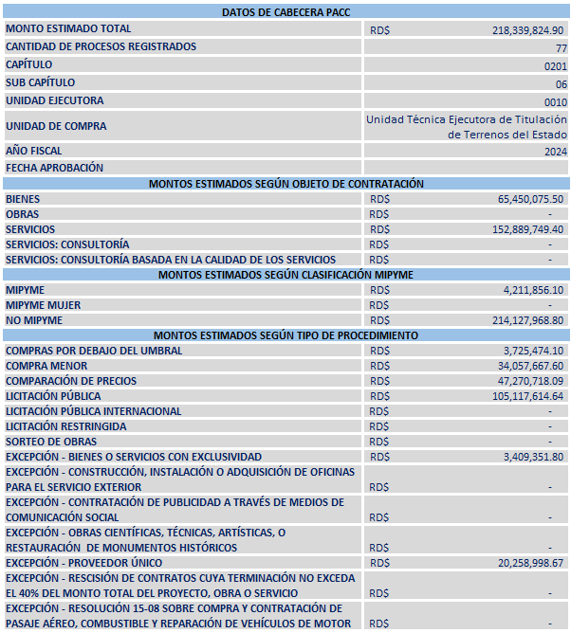
Fuente: Portal de la Dirección General de Contrataciones Públicas

